Univerzita Palackého v Olomouci
Lékařská fakulta

Cytogenetické a molekulárně cytogenetické studium chromosomových změn u pacientů s mnohočetným myelomem

Disertační práce

Olomouc 2009 Jana Balcárková

Poděkování
Touto cestou bych ráda poděkovala svojí školitelce paní prof. RNDr. et Mgr. Marii Jarošové, CSc. za odborné vedení, cenné rady a připomínky při zpracování této disertační práce. Děkuji přednostovi Hemato-onkologické kliniky Fakultní nemocnice Olomouc panu prof. MUDr. Karlu Indrákovi, DrSc. za možnost pracovat a studovat problematiku hematoogických malignit na této klinice. Dále bych chtěla poděkovat prof. MUDr. Vlastimilu Ščudlovi CSc. za poskytnutí cenných rad, připomínek a klinických dat pacientů. V další řadě bych ráda poděkovala RNDr. Mileně Holzerové a Mgr. Heleně Urbánkové za pomoc a cenné rady v problematice molekukárně cytogenetických metod. V neposlední řadě bych chtěla poděkovat celému kolektivu laboratoří Hemato-onkologické kliniky za vytvoření příjemného pracovního prostředí. Zvláštní poděkování bych chtěla věnovat rodině, zejména mému manželovi za všestrannou pomoc, ochotu a podporu.

Práce byla podporována výzkumným projektem MŠMT ČR č. 6198959205, grantem IGA č. 8183-4 a grantem LF Univerzity Palackého v Olomouci č. 91110111/39

Čestné prohlášení
Prohlašuji, že jsem tuto disertační práci vypracovala samostatně, s použitím uvedené literatury, pod vedením školitelky paní prof. RNDr. et Mgr. Marie Jarošové, CSc. a uvádím v ní pouze výsledky své vlastní výzkumné práce.

V Olomouci 28. 8. 2009 Jana Balcárková

OBSAH

I. PŘEHLED POUŽITÝCH ZKRATEK 6
II. ÚVOD 9
1. Vývoj B-Lymfocytů 9
2. Onemocnění plazmatických buněk 10
2.1. Waldenströmova makroglobulinémie (WM) 11
2.2. POEMS syndrom 11
2.3. AL amyloidóza 11
2.4. Nemoc těžkých řetězců (HCD) 12
2.5. Leukemie plazmatických buněk (PCL) 12
2.6. Monoklonální gamapatie nejistého významu (MGUS) 12
2.7. Solitární plazmocytom 13
2.8. Doutnající myelom 13
3. Mnohočetný myelom 13
3.1. Molekulární podstata vzniku mnohočetného myelomu 13
3.1.1. Interakce mezi myelomovými buňkami a kostní dření 13
3.1.2. Molekulární podstata kostních lézí 14
3.2. Klinické rysy MM 15
3.3. Léčba mnohočetného myelomu 16
4. Cytogenetické změny u MM 19
4.1. Početní změny chromosomů 20
4.1.1. Delece / monosomie chromosomu 13 22
4.2. Primární IgH translokace 23
4.2.1. Translokace t(11;14)(q13;32) 23
4.2.2. Translokace t(4;14)(p16.3;q32) 25
4.2.3. Translokace t(14;16)(q32.3;q23) 26
4.2.4. Translokace t(6;14)(p21;q32) 26
4.2.5. Translokace t(6;14)(p25;q32) 27
4.3. Genetické změny spojené s progresí MM 27
4.3.1. Abnormality chromosomu 1 27
4.3.2. Mutace RAS onkogenů 27
4.3.3. Sekundární translokace 28
4.3.4. Delece genu TP 53 na chromosomu 17 28
4.4. Aktivace signální dráhy NF-κB 29
4.5. Deregulace cyklinů D 30
4.6. Genetické systémy klasifikace MM 31
4.6.1. TC klasifikace 31
4.6.2. UAMS klasifikace 32
4.7. Prognostický význam cytogenetických změn u MM 33
III. CÍLE DISERTAČNÍ PRÁCE 35
IV. SOUBOR PACIENTŮ A METODY 36
1. Soubor pacientů 36
2. Metody 36
2.1. Klasická cytogenetická analýza 38
2.2.Metoda FICTION 38
2.3.Příprava BAC sond 39
2.4. Metoda FICTION s BAC sondami 39
2.5. Metoda FISH 40
2.6. Metoda mnohobarevné FISH (M-FISH) 40
2.7. Metoda komparativní genomové hybrodizace (CGH) 40
2.8. Hodnocení všech fluorescenčních metod 41
2.9. Metoda array komparativní genomové hybridizace (arrayCGH) 41
2.10. Statistická analýza 42
V. VÝSLEDKY 43
1. Výsledky cytogenetických analýz u pacientů s MGUS 43
1.1. Klasická cytogenetická analýza 43
1.2. Metoda FICTION 43
1.2.1. Delece RB1 genu (13q14) 43
1.2.2. Změny v IgH genu 43
1.2.3. Trisomie chromosomů 43
1.2.4. Výskyt více kopií oblasti 1q21 44
1.2.5. Pacienti bez nalezených změn 44
1.2.6. Opakovaně vyšetření pacienti s MGUS 44
2. Výsledky cytogenetických analýz u pacientů vyšetřených v době diagnózy MM 45
2.1. Klasická cytogenetická analýza 45
2.2. Metoda M-FISH 45
2.3. Metoda FICTION 47
2.3.1. Delece RB1 genu (13q14) 47
2.3.2. Změny v IgH genu 48
2.3.3. Trisomie chromosomů 50
3.3.4. Změny v počtu kopií 1q21 53
2.3.5. Ztráta chromosomu Y 53
2.4 Výsledky metody CGH a arrayCGH 53
3. Výsledky u pacientů v relapsu nebo progresi MM 56
3.1. Klasická cytogenetická analýza 56
3.2. Metoda M-FISH 56
3.3. Metoda FICTION 58
3.3.1. Delece RB1 genu (13q14) 58
3.3.2. Změny v IgH genu 58
3.3.3. Trisomie chromosomů 61
3.3.4. Změny v počtu kopií 1q21 62
3.3.5. Ztráta chromosomu Y 63
3.4. CGH a arrayCGH 64
3.5. Mapování rozsahu zmnožení 1q 65
4. Statistická analýza 66
4.1 Klasická cytogenetická analýza 66
4.2. Metoda FICTION 66
4.2.1. t(11;14) 66
4.2.2. t(4;14) 67
4.2.3. delece RB1 genu a jiné změny 69
4.2.4. Polyploidie 70
VI. DISKUSE 72
VII. SOUHRN 80
VIII. SUMMARY 82
IX. LITERATURA 84
X. PUBLIKACE 94

- PŘEHLED POUŽITÝCH ZKRATEK

AMCA - 7-amino-4-methylkumarin-3-octová kyselina
arrayCGH - array komparativní genomová hybridizace
ASCT - autologní transplantace kostní dřeně
BAC- bacterial arteficial chromosome
β2m - β2 mikroglobulin
B-CLL - B chronická lymfatická leukemie
CCND1 - cyklin D1
CCND3 - cyklin D3
CG - klasická cytogenetická analýza
CGH - komparativní genomová hybridizace
CKS1B - gen kódující podjednotku proteinu Cks1
CML - chronická myeloidní leukemie
DLBCL - difuzní velkobuněčný lymfom
DNA - deoxyrubonukleová kyselina
FACS - fluorescenčně aktivovaná separace buněk
FGFR3 - receptor fibroblastového růstového faktoru 3
FICTION - imunofluorescenční detekce myelomových buněk a následná FISH
FISH - fluorescenční in situ hybridizace
GDP - guanosindifosfát
GM-CSF - granulocyto makrofágový růstový faktor
GTP - guanosintrifosfát
HD - vysocedávkovaná chemoterapie
HDC - nemoc těžkých řetězců
CHC1L - chromosome condensation 1-like gene
Ig - imunoglobulin
IgH - gen pro těžký řetězec imunoglobulinu
IĸB - inhibitor NFĸB
IL-2 - interleukin 2
IL-4 - interleukin 4
IL-6 - interleukin 6
ImiDs - léky s imunomodulačním účinkem
INFγ - interferon γ
ISS - mezinárodní stážovací systém
JAK - Janusova kináza
KD - kostní dřeň
KT - konvenční chemoterapie
MACS - magneticky aktivovaná separace buněk
MAPK - mitogenem aktivovaná proteinkináza
MCL - lymfom plášťové zóny
M-FISH - mnohobarevná fluorescenční in situ hybridizace
MGUS - monoklonální gamapatie nejistého významu
M-Ig - monoklonální imunoglobulin
MIP-1α - macrophage inflamatory protein
MM - mnohočetný myelom
MMSET - Multiple Myeloma Set Domain
mRNA - mediátorová ribonukleová kyselina
MTC - major translocation cluster
MUM1/IRF4 - mnohočetný myelomový onkogen 1/interferon regulačnímu faktor 4
MYEOV - myeloma overexpressed
NF-ĸB - Nuclear factor-kappaB
NIK - NF-κB - inducing kinase
OPG - osteoprotegerin
PCL - leukemie plazmatických buněk
PCLI - plasma cell labelling index
RANKL - receptor activator of NF-κB ligand, ligand osteoprotegerinu
RB1 - retinoblastomový gen
RCC1 - regulator of chromosome condensation 1
SG - Spectrum Green
SLL - lymfom z malých lymfocytů
SO - Spectrum Orange
STAT - přenašeče signálu a aktivátory transkripce
SWOG - South West Oncology group
TC - tranlokace a cyklin
TNFα -tumor nekrotizující faktor alfa
UAMS - University of Arkansas for Medical Science
VAD - vinkristin, adriamycin, dexametazon
VCAM-1 - vascular cell adhesion molecule-1
VDJ rekombinace - přeskupování subgenů pro těžké řetězce imunoglobulinů
VEGF - vaskulárně-endotelialní růstový faktor
WM - Waldenströmova makroglobulinémie
WWOX/FOR - oxidoreduktázový gen

- ÚVOD
Mnohočetný myelom (MM) je druhé nejčastější hemato-onkologické onemocnění a tvoří 1 % všech nádorových onemocnění. Incidence MM v ČR je 4/100 000 obyvatel. Medián věku při stanovení diagnózy je 60 – 65 let. Méně než 2 % všech pacientů tvoří pacienti ve věku do 40 let (Adam et al., 2003). Toto onemocnění postihuje terminální vývojová stádia B-lymfocytů - plazmatické buňky a dochází k akumulaci pozměněných plazmatických buněk (myelomových buněk) především v kostní dřeni (KD). Proliferace a akumulace myelomových buněk v KD je provázena produkcí monoklonálních imunoglobulinů (M-Ig) a mnoha cytokinů, které se podílejí na velké variabilitě onemocnění.
1. Vývoj B-Lymfocytů

B-lymfocyty se u člověka prenatálně tvoří v játrech a postnatálně v KD. Předkem všech krevních buněk je pluripotentní hematopoetická kmenová buňka, která se diferencuje na myeloidní a lymfoidní kmenovou buňku. Lymfoidní kmenová buňka se dále diferencuje na proB-lymfocyt, ve kterém dochází k přeskupování subgenů těžkých imunoglobulinových řetězců (VDJ rekombinace), což vede vytvoření jedinečné kombinace subgenů, která je jedním ze zdrojů variability protilátek. V dalším vývojovém stadiu (preB-lymfocyt) dochází k obdobnému přeskupování subgenů v genech pro lehké řetězce. Výsledkem těchto procesů je naivní zralý B-lymfocyt, který opouští KD a směřuje do lymfatické uzliny, kde dokončí svůj vývoj.
Pokud se v lymfatické uzlině naivní zralý B-lymfocyt setká s antigenem, dochází k jeho aktivaci a diferenciaci, nezávislé na T-lymfocytech, na krátkodobě žijící plazmatickou buňku, která se uplatňuje v primární imunitní odpovědi. Druhou možností po setkání s antigenem je diferenciace naivního zralého B-lymfocytu na centroblast. Tento proces je závislý na T-lymfocytech a je spojený s migrací centroblastu do germinálního centra lymfatické uzliny. Během vývoje centroblastu na centrocyt dochází k somatické hypermutaci a přesmyku imunoglobulinových tříd, což jsou další zdroje variability protilátek. Z centrocytu se dále vyvíjí paměťová B-buňka, která se uplatňuje během sekundární imunitní odpovědi, a plazmablast, který migruje zpátky do kostní dřeně, kde stromální buňky umožní jeho diferenciaci na dlouho žijící plazmatickou buňku (Kuehl a Bergsagel, 2002, Chng et al., 2005). Vývoj B-lymfocytu je schematicky znázorněn na obrázku 1.
Myelomové buňky vznikají z plazmablastů germinálního centra, které už dokončily somatickou hypermutaci a přesmyk imunoglobulinových tříd nebo již z terminálně diferencovaných dlouho žijících plazmatických buněk kostní dřeně (Kuehl a Bergsagel, 2002, Chng et al., 2005).
Obrázek 1: Vývoj B-lymfocytu (upraveno podle Chng et al., 2005)

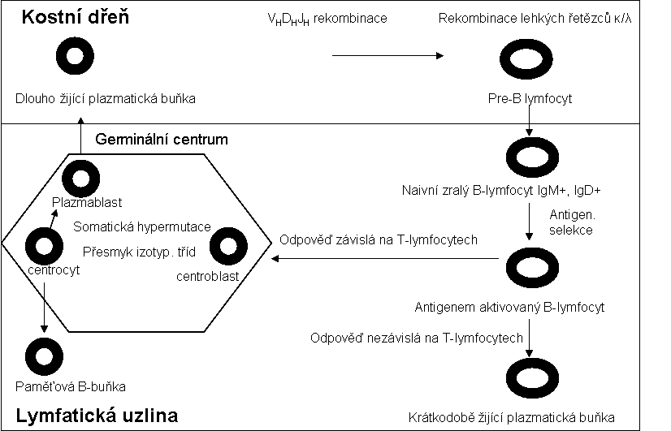

2. Onemocnění plazmatických buněk

Do skupiny onemocnění plazmatických buněk jsou řazeny nemoci charakterizované akumulací plazmatických buněk a produkcí M-Ig. Pro všechna onemocnění je charakteristický nález zvýšené koncentrace M-Ig nebo jejich fragmentů v séru. Monoklonalita proteinů je způsobena nadměrným zmnožením jediného klonu plazmocytů. Podle typu buněk jsou syntetizovány úplné imunoglobuliny (Ig) nebo jen lehké případně těžké řetězce. Přítomnost M-Ig se zjišťuje při elektroforéze proteinů krevního séra. Pokud se syntetizují pouze lehké řetězce imunoglobulinů, které pronikají glomerulární membránou do moči, kde mohou být detekovány jako tzv. Bence-Jonesova bílkovina. Tato bílkovina není zjistitelná běžnými testovacími proužky - pro záchyt je nutná elektroforéza moči nebo její zahřátí (denaturace proteinu). Bence-Jonesova bílkovina může způsobovat poškození ledvin. V distálních tubulech se mohou vytvářet válce a způsobovat nefropatii nebo může tvorba krystalů v cytoplazmě buněk proximálních tubulů způsobovat Fanconiho syndrom (porušení zpětného vstřebávání některých důležitých látek a následně jejich vylučování do moči). Koncentrace M-Ig v krvi odráží rozsah a aktivitu patologického klonu buněk. Při značné koncentraci způsobuje tzv. hyperviskozní syndrom (porucha zraku, trombozy, neurologické příznaky). Má-li M-Ig charakter kryoglobulinů (imunoglobuliny, které reverzibilně precipitují při teplotách nižších než 37 °C), vznikají specifické poruchy mikrocirkulace, Raynaudův syndrom (kryoglobuliny precipitují v chladných akrálních částech těla a dochází k vasokonstrikci cév). Tvorba M-Ig je zároveň provázena snížením tvorby normálních Ig a jejich zvýšenou degradací. Typicky je snížená odolnost vůči infekcím. Tvorba M-Ig je charakteristická pro tyto lymfoproliferativní nemoci: monoklonální gamapatie nejistého významu (MGUS), doutnající myelom, mnohočetný myelom (MM), leukemie plazmatických buněk (PCL), Waldenströmovu makroglobulinémii (WM), solitární plazmocytom, AL amyloidózu, POEMS syndrom a nemoc těžkých řetězců (HCD).
2.1. Waldenströmova makroglobulinémie (WM)
WM je chronické lymfoproliferativní onemocnění lymfocytů, plazmatických buněk nebo buněk intermediální morfologie, které produkují M-Ig typu IgM. Předpokládá se, že klonální buňky vycházejí z pozměněné paměťové buňky, která již podstoupila somatickou hypermutaci ale nedošlo u ní k antigenní selekci. U většiny pacientů s IgM typem M-Ig se jedná o WM, ale existují i pacienti s IgM MM, který je velmi vzácný. Projevem WM je hyperviskozita krevního séra způsobená velkým nadbytkem M-Ig. Bývá přítomna hepatomegalie, splenomegalie, lymfadenopatie. Není narušen kostní metabolismus, nebývá nalezena proteinurie. WM je spojena s přítomností kryglobulinů, Raynaudova syndromu, anémií (Owen, 2003).
2.2. POEMS syndrom
POEMS syndrom je velmi vzácný syndrom, který je charakterizován polyneuropatií, organomegalií (lymfadenopatie, hepatosplenomegalie), endokrinní dysfunkcí (diabetes mellitus, amenorea), monoklonální gamapatií a kožními změnami (skin; pigmentace, hypertrichóza, hemangiomy)(Dispenzieri et al., 2003).
2.3. AL amyloidóza
Pro AL amyloidózu je typické ukládání AL-amyloidu (lehkých řetězců M-Ig a jejich fragmentů, nejčastěji lambda) do mezibuněčných prostor a okolí cév různých orgánů, což způsobuje jejich poškození. Příčinou může být tendence lehkých řetězců vytvářet v plazmě polymery, jejichž proteolytická degradace je nedokonalá, takže vzniká nerozpustný fibrilární amyloid, který se deponuje v extracelulárním prostoru. Nejčastěji postihuje srdce, ledviny a nervový systém. Klinické projevy bývají z počátku nespecifické (únava, váhový úbytek), další symptomy vyplývají z postižení jednotlivých orgánů. Amyloidóza je progresivní onemocnění s nepříznivou prognózou, medián přežití je 1-2 roky. Nejzávažnějším prognostickým faktorem je postižení srdce a ledvin, dalším faktorem výrazně snižující přežití je postižení trávícího traktu.
2.4. Nemoc těžkých řetězců (HCD)
HCD je spojena s produkcí různě zkrácených těžkých řetězců imunoglobulinu. Z počátku je HCD rozpoznána jako gamapatie, což je způsobeno přítomností M-Ig v krevním séru a moči pacientů. Podle typu těžkého řetězce M-Ig se rozděluje HCD na gama, alfa a mí. Nemoc těžkých řetězců gama (Franklinova nemoc) se opírá o elektroforetický nález řetězců gama, které nemohou vázat lehké řetězce imunoglobulinů. Postiženy bývají uzliny, Waldeyerův okruh, KD s vyplavováním těžkých řetězců gama do periferní krve, játra a slezina. Klinicky mívá HDC systémové symptomy a projevy autoimunity. Nemoc těžkých řetězců mí morfologicky odpovídá B chronické lymfatické leukemii (B-CLL)/lymfomu z malých lymfocytů (SLL), provázena bývá výraznější hepatosplenomegalií bez lymfadenopatie. Nemoc z těžkých řetězců alfa se vyskytuje zpravidla při nádorovém lymfoplazmocytoidním procesu tenkého střeva, který může progredovat do difuzního velkobuněčného lymfomu (DLBCL). Izolovaně produkované těžké řetězce alfa jsou defektní (Rajkumar et al., 2006).
2.5. Leukemie plazmatických buněk (PCL)
Pro PCL je charakteristická přítomnost klonálních plazmatických buněk v periferní krvi (> 20 % z obsahu leukocytů nebo absolutní množství plazmatických buněk > 2 x 10⁹ /l). Jedná se o vzácné onemocnění, které tvoří 1-2 % onemocnění plazmatických buněk. Prognóza těchto pacientů je velmi nepříznivá, medián přežití se počítá v měsících. PCL můžeme rozdělit na primární PCL vzniklou de novo (asi 60 % případů) a sekundární vzniklou z MM (asi 40 % případů). Sekundární PCL vzniká leukemickou transformací již diagnostikovaného MM, jedná se o terminální stádium relabující nebo refrakterní nemoci, která již neodpovídají na žádnou formu léčby (Saccaro et al., 2005).
2.6. Monoklonální gamapatie nejistého významu (MGUS)
U MGUS dochází ke výskytu expanze monoklonální populace plazmatických buněk, která nepřesahuje 10 % mononukleárních buněk kostní dřeně a v krvi je přítomen M-Ig do koncentrace 30 g/l. Dále nejsou přítomna lytická ložiska v kostech, anémie, hyperkalcémie a selhání ledvin (Kyle a Rajkumar, 2009, Zojer et al., 2003). U většiny pacientů s MGUS nejsou přítomny žádné klinické projevy nemoci. U více než jedné třetiny pacientů může dojít k rozvoji MM z MGUS (Kyle et al., 2002).
2.7. Solitární plazmocytom
Solitární plazmocytom můžeme rozdělit do dvou skupin: extramedulární plazmocytom je charakterizován ložiskem klonálních plazmatických buněk v měkkých tkáních, ale KD postižena není. Naopak při solitárním kostním plazmocytomu je přítomno ložisko plazmatických buněk v KD (celkově je v KD méně než 5 % plazmatických buněk) (Di Micco et al., 2005).
2.8. Doutnající myelom
Většina pacientů s MM má klinicky vyjádřené projevy onemocnění jako jsou anémie, hyperviskozita, hyperkacemie, lytické postižení skeletu, renální insuficience, existuje však skupina pacientů, která splňuje diagnostická kritéria MM, ale neprojevují se u nich klinické příznaky onemocnění. Tento stav je označován jako doutnající (asymptomatický) myelom. Doutnající myelom může být charakterizován jako intermediální stav mezi MGUS a MM, který je spojen s mírnou proliferací klonálních plazmatických buněk a s více jak 10% zastoupením těchto buněk v KD a koncentrace M-Ig v krevním séru překračuje hodnotu 30 g/l (Rosiňol, 2003).
Hlavím cílem této práce bylo analyzovat soubor pacientů s MM a menší skupinu pacientů s MGUS, proto bude v následujícím textu MM popsán podrobněji.

3. Mnohočetný myelom
3.1. Molekulární podstata vzniku mnohočetného myelomu
3.1.1. Interakce mezi myelomovými buňkami a kostní dření
Myelomová buňka v KD interaguje pomocí integrinů s VCAM-1 (vascular cell adhesion molecule-1) buněk stromatu KD. Tyto interakce jsou spojeny s produkcí mnoha faktorů ovlivňujících mikroprostředí KD. Mezi tyto faktory patří převážně cytokiny, MIP-1α (macrophage inflamatory protein), osteoprotegerin (OPG) a RANKL (receptor activator of NF-κB ligand – OPGL). Cytokiny produkované zejména stromálními buňkami KD umožňují růst, přežívání a migraci myelomových buněk v mikroprostředí KD, což má za následek postupný vývoj chemorezistence myelomových buněk. Mezi nejvýznamnější cytokiny patří IL-6 (interleukin-6), který je převážně produkován stromálními buňkami. Vazba myelomových buněk na buňky stromatu má za následek zvýšenou produkci IL-6, který aktivuje signální kaskádu JAK (Janusova kináza)/STAT(přenašeč signálu a aktivátor transkripce) v myelomových buňkách, což vede k proliferaci a inhibici apoptózy. IL-6 zvyšuje produkci a sekreci VEGF (vaskulárně – endotelialní růstový faktor) v myelomových buňkách, což vede k stimulaci angiogeneze, růstu a migraci myelomových buněk. Dále IL-6 zvyšuje produkci TNFα (faktor nekrotizující tumory α), který posiluje adhezi myelomových buněk ke stromálním buňkám.
MIP-1α je chemokin produkovaný myelomovými buňkami a indukující tvorbu osteoklastů nezávisle na RANKL. Jeho další funkcí je, že zesiluje vazbu integrinů myelomových buněk na VCAM-1 stromálních buněk a tím posiluje produkci IL-.6, VEGF, TNFα a dochází k posílení růstu myelomových buněk, angiogeneze a další destrukci kostí. Expresní profilování ukázalo, že zvýšená produkce MIP-1α koreluje s výskytem t(4;14) a tím i se nepříznivou prognózou pacientů (Masih-Khan et al., 2006).
3.1.2. Molekulární podstata kostních lézí
Osteolytické léze jsou jedním z klinických příznaků MM. Tyto léze jsou důsledkem zvýšené aktivity osteoklastů. Recentní poznatky ukazují, že zvýšená aktivita osteoklastů je následek nerovnováhy mezi molekulami OPG a ligandu osteoprotegerinu - RANKL. Signální dráha RANK/RANKL je jednou z nejdůležitějších složek procesů remodelace kostí. RANK je transmembránový receptor, který je členem rodiny TNF receptorů. Je exprimován na povrchu prekurzorů osteoklastů. RANKL je membránově vázaný protein stromálních buněk a osteoblastů a je sekretován aktivovanými lymfocyty. Exprese RANKL je indukována cytokiny, které stimulují resorbci kostí (např. prostaglandiny, parathyreoidní hormon). Signální dráha RANK/RANKL je propojena se signální dráhou NF-ĸB a jejím následkem dochází ke zvýšené resorbci kostí pomocí osteoklastů. OPG je solubilní receptor, který slouží jako antagonista RANKL a je také členem rodiny TNF receptorů. Je produkován osteoblasty a dalšími buňkami. Jeho hlavní funkcí je zablokování vazby mezi RANK a RANKL a tím brání osteoklastům resorbovat kost. Četné studie ukazují, že u pacientů s MM dochází ke zvýšené expresi RANKL a naopak exprese OPG je potlačena. Dále se ukazuje, že hladiny cirkulujícího OPG a RANKL korelují s klinickým stavem pacienta, mírou kostního postižení a jsou spojeny s nepříznivou prognózou. Jednou z možností léčby kostních lézí je zablokování RANKL buď jeho solubilní formou nebo OPG (Terpos et al., 2003). Myelomové buňky a T-lymfocyty způsobují nerovnováhu v poměru OPG/RANKL tím, že zvyšují produkci proteinu RANKL a snižují hladinu OPG, přirozeného inhibitoru RANKL. Tím dochází ke zvýšené aktivitě osteoklastů a vzniku kostních lézí (obrázek 2). Aktivita osteoklastů je velmi dobře blokována použitím bisfosfonátů (Seidl et al, 2003).

Obrázek 2: Vznik nerovnováhy mezi RANKL a OPG (upraveno podle Roodman, 2009)

T-Lymfocyty
RANKL
osteoblasty
OPG
Myelomové buňky
Tvorba osteoklastů
Podíl na destrukci kostí má i snížený výskyt osteoblastů. Ke zvýšené apoptóze osteoblastů přispívá vysoká hladina cytokinů a interakce myelomových buněk s osteoblasty. U pacientů s MM bývají často zaznamenány snížené hodnoty markerů tvorby kostí (alkalická fosfatáza a osteokalcin). Diferenciace osteoblastů z mezenchymálních buněk je spojena s aktivitou transkripčního faktoru Runx2/Cbfal. In vitro bylo prokázáno, že myelomové buňky inhibují aktivitu transkripčního faktoru Runx2/Cbfal v osteoprogenitorových buňkách, což má pravděpodobně za následek zvýšenou destrukci kostí osteoklasty (Giuliani et al., 2005).

3.2. Klinické rysy MM
Hlavním znakem MM je záchyt M-Ig v krevním séru v koncentraci 30g/l a vyšší. Existuje pět hlavních tříd M-Ig, které produkují myelomové buňky: IgG (55 - 60%), IgA (20-25 %), IgD (1 – 2 %), IgM (0,5 – 1%) a IgE (méně něž 0,01 %). Kromě kompletních molekul imunoglobulinu produkují myelomové buňky také volné lehké řetězce kappa nebo lambda, které nejsou vázány v molekule M-Ig a jejichž produkce je asi o 40 % vyšší než produkce řetězců vázaných. Tyto volné řetězce mohou být detekovány v krevním séru a v moči. Produkcí M-Ig dochází ke snížení produkce polyklonálních Ig, což má za následek časté infekce. U některých pacientů nedochází k produkci žádného M-Ig a tento typ MM se označuje jako nesekreční (Dierlamm 2002).
Klinické projevy MM jsou závislé na stadiu choroby, které se doposud určovalo podle Durie a Salmona – DS I, DS II, DS III. Tento stážovací systém je založen na klinických parametrech jako jsou množství hemoglobinu, množství M-Ig, hladina vápníku v krevním séru a počet osteolytických lézí. Nově byly zavedeny stážovací systémy založené na hodnotách albuminu a β₂ mikroglobulinu (β₂m) v krevním séru (ISS – mezinárodní stážovací systém, SWOG systém – South West Oncology group). ISS systém se v současnosti prosazuje jako nejpoužívanější stážovací systém v rámci prognostické stratifikace MM (Ščudla a Hájek, 2006).
Osteolytické léze patří mezi jeden z charakteristických rysů MM a jsou přítomny asi u 70 % pacientů. Nejčastěji jsou nalezeny na páteři a žebrech, důsledkem těchto lézí je bolest kostí, patologické fraktury a může dojít i ke kompresi míchy. Osteolytické léze jsou způsobeny nerovnováhou mezi buňkami, které resorbují kost (osteoklasty) a buňkami, které vytváření kost (osteoblasty). Dalším znakem MM je anémie, která se může projevovat únavou. Anémie je důsledkem infiltrace KD myelomovými buňkami, které potlačují normální hematopoezu. Výskyt renální insuficience je nepříznivá komplikace a je důsledkem hromadění M-Ig v ledvinách, což vede k obstrukci tubulů a zánětu. MM bývá často doprovázen neurologickými symptomy, které jsou úměrné velikosti nádorové masy (Adam et al., 2003).
3.3. Léčba mnohočetného myelomu
V současné době zůstává MM nemocí se širokým spektrem klinických příznaků, odlišných léčebných odpovědí a s různou délkou celkového přežití pacientů. Pacienti léčeni konvenční chemoterapií mají medián přežívání 30-40 měsíců. Delší doba přežívání pacientů je dosažena vysoce dávkovanou chemoterapií (HD- high dose) a následnou autologní transplantací kostní dřeně (ASCT).
U pacientů bez osteolytických ložisek s doutnající nebo indolentní formou MM (často stadium I podle Durie-Salmona) se doporučuje odložení léčby do doby, než dojde k progresi choroby. Tito pacienti by měli být pečlivě sledováni.
Léčba konvenční chemoterapií (KT) je založena na bázi melfalanu a prednisonu. Tato léčba se doporučuje u starších pacientů (nad 65 let věku) s pozvolným průběhem nemoci, zatímco při agresivnějším průběhu nemoci a u mladších pacientů pod 65 let věku se doporučuje HD chemoterapie.
Chemoterapie HD zakončená ASCT je vhodná pro nově diagnostikované pacienty ve věku do 65 let. Tato léčba byla původně založena na kombinaci léčiv vinkristinu, adriamycinu a dexametazonu (VAD) nebo režimech podobných režimu VAD. Optimálním předtransplantačním režimem je podávání vysokých dávek melfalanu (Adam et al., 2003). Dnes do vyskodávkované léčby první linie jsou zařazovány látky s biologickým účinkem (talidomid, bortezomib, lenalidomid). Celosvětové výsledky ukazují, že pacienti léčeni HD chemoterapií a ASCT mají signifikantně delší dobu přežívání než pacienti léčeni konvenčně (Chng et al., 2005, Harousseau, 2008).
Dalšího zintenzivnění léčby je možné dosáhnout provedením dvou autologních transplantací v intervalu 6 měsíců (tandemová transplantace) nebo zintenzivněním léčebných postupů před provedením jedné transplantace. Bezpříznakové a také celkové přežívání je statisticky významně delší u pacientů s tandemovou transplantací ve srovnání s pacienty, kteří podstoupili v průběhu nemoci pouze jednu autologní transplantaci. V současné době se tandemové transplantace využívá u pacientů, kteří nedosáhli alespoň velmi dobré parciální remise.
Alogenní transplantace kostní dřeně u pacientů s MM je spojena s vysokou peritransplantační mortalitou. Současné klinické studie jsou zaměřeny na snížení peritrasplantační mortality a ukazují velmi příznivý efekt „graft versus myeloma“. Ke snížení peritransplantační mortality jsou zkoušeny nemyeloablativní (minialogenní) režimy. Pacienti s relabující nebo perzistující chorobou po alogenní transplantaci mohou být dále léčeni infůzí dárcovských lymfocytů, což může výrazně podpořit „graft versus myeloma“ efekt (Harousseau et al., 2004).
Radioterapie je vhodnou léčbou pro pacienty s osteolytickým ložiskem v nosném skeletu. Ozáření zabrání progresi ložiska a tím i patologickým frakturám, které by omezovaly pohyblivost pacienta. Déle se doporučuje u pacientů s osteolytickými ložisky podání bisfosfonátů. Symptomatický účinek bisfosfonátů (zmenšení počtu nových osteolytických ložisek a patologických fraktur, snížená spotřeba analgetik a méně časté bolesti kostí) byl prokázán ve všech studiích zkoumajících vliv bisfosfonátů na průběh MM.
Klinickými zkouškami dnes prochází denosumab. Denosumab je plně humanizovaná monoklonální protilátka proti RANKL, která inhibuje signální dráhu RANKL/RANK, a tím brání destrukci kostí osteoklasty (Roodman, 2009).
V posledních několika letech se začala používat nová léčiva s biologickým účinkem. Tato léčiva působí nejen na myelomové buňky, ale také na mikroprostředí KD a ovlivňují jejich vzájemné interakce a jsou často využívány při selhání dřívější léčby.
Jedním z prvních použitých léků je talidomid (derivát kyseliny glutamové), který inhibuje produkci TNFα tím, že snižuje hladiny jeho mRNA (mediátorová ribonukleová kyselina), stimuluje aktivaci T-lymfocytů (funguje jako kostimulační signál), zvyšuje počet NK buněk (zvyšuje sekreci interleukinu 2- IL-2 a interferonu γ - INFγ), brání vazbě NF-ĸB na DNA (deoxyribonukleová kyselina) a ovlivňuje angiogenezi tím, že blokuje angiogenní růstové faktory (např. VEGF). Klinická odpověď byla pozorována téměř u jedné třetiny pacientů v relapsu MM nebo u pacientů s refrakterní chorobou nereagující na konvenční chemoterapii. Nevýhodou talidomidu je řada vedlejších účinků. Z těchto důvodů byly vyvinuty léky s imunomodulačním účinkem (ImiDs). ImiDs jsou deriváty talidomidu s nižší toxicitou a jsou to: CC-5013 (Lenalidomid) a CC-4047 (Actimid) (Hideshima a Anderson, 2002, Chng et al., 2005, Harousseau et al., 2004). Dále bylo prokázáno, že ImiDs mají další příznivé účinky, zejména na blokování osteoklastů a tím i snížení destrukce kostí (Roodman, 2009).
Dalším léčivem s biologickým účinkem je bortezomib (PS-431), který inhibuje aktivitu proteazomu, ovlivňuje cykliny a inhibitory cyklin dependentních kináz a tím i regulaci buněčmého cyklu a proliferaci myelomových buněk. Současné studie ukazují, že bortezomib blokuje aktivaci NF-ĸB, která je spojena s rezistencí myelomových buněk k chemoterapii. Bortezomib brání degradaci inhibitoru NF-ĸB (IĸB) proteazomem, čímž je stabilizován komplex NF-ĸB s IĸB v cytoplazmě a nedochází k translokaci NF-ĸB do jádra, kde NF-ĸB spouští expresi cílových genů, které se podílejí na proliferaci, adhezi a snížené apoptóze myelomových buněk. Schéma působení bortezomibu je znázorněno na obrázku 3 (Hideshima a Anderson 2002, Chng et al., 2005, Harousseau et al., 2004). Mezi další funkce bortezomibu patří inhibice apoptózy, inhibice oprav DNA, aktivace proteinu p53 a inhibice TNFα (Kuehl a Bergsagel, 2002). In vitro bylo dokázáno, že bortezomib působí při kultivaci prekurzorů osteoblastů tím, že zvyšuje produkci transkripčních faktorů zapojených do diferenciace osteoblastů. U pacientů léčených bortezomibem byly prokázány zvýšené hladiny alkalické fosfatázy a osteokalcinu, markerů aktivity osteoblastů (Giuliani et al., 2007).

Obrázek 3: Schema působení bortezomibu (upraveno podle Chng et al., 2005)

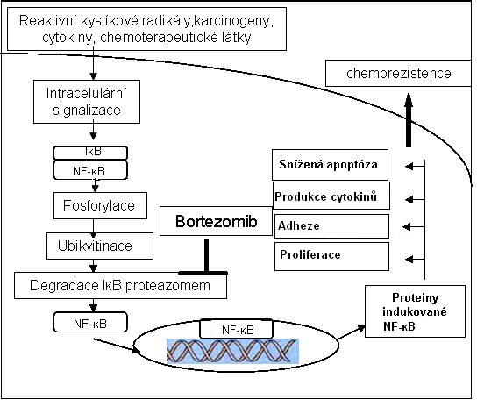

4. Cytogenetické změny u MM

V posledních desetiletích zaznamenala cytogenetika hematologických malignit značný rozvoj, zejména v oblasti akutních leukemií a myelodysplastického syndromu. Byly identifikovány chromosomální abnormality, které jsou dnes považovány za významné prognostické faktory. Méně informací je však známo o chromosomálních abnormalitách pacientů s MM, navzdory tomu, že incidence MM je srovnatelná s incidencí akutních leukemií. Menší množství identifikovaných cytogenetických změn u MM je dáno nižším mitotickým potenciálem myelomových buněk, jejich nižším zastoupení v KD a sníženou kvalitou chromosomů v metafázích. U pacientů s MM bývá často nalezen normální karyotyp, protože většina metafází pochází z normálních hematopoetických buněk KD. Pokud jsou u pacientů s MM nalezeny změny v karyotypu, jedná se často o komplexní přestavby spojené s agresivitou choroby a nepříznivou prognózou (Nilsson et al., 2002, Campbell 2005). K přesnější analýze cytogenetických změn u pacientů s MM pomohlo zavedení metody interfázní FISH a dále kombinace této metody s metodami identifikace myelomových buněk: s imunofluorescenčním značením myelomových buněk (FICTION) nebo separací myelomových buněk na základě exprese povrchového antigenu CD 138 (Syndekan-1). Další rozvoj cytogenetiky u MM je spojen se zavedením technik komparativní genomové hybridizace (CGH), array komparativní genomové hybridizace (arrayCGH) a expresního profilování. Využitím těchto molekulárně cytogenetických metod bylo identifikováno velké množství genů zahrnutých do patogeneze vzniku a rozvoje MM. Na základě identifikovaných genů byly určeny prognosticky příznivé a nepříznivé kategorie cytogenetických změn u MM.
Jak již bylo popsáno dříve, k primárním genetickým změnám vedoucím ke vzniku myelomové buňky dochází již v germinálních centrech lymfatických uzlin. Za primární genetické změny jsou dnes považovány translokace zahrnující gen pro těžký řetězec imunoglobulinu (IgH) a hyperdiploidie (časté trisomie chromosomů) a delece retiblastomového genu (RB1). Tyto změny vedou k imortalizaci plazmablastů nebo dlouhožijících plazmatických buněk a vytváří maligní klon myelomových buněk. Další genetické změny způsobují postupné hromadění změn v karyotypu a následně i klinickou progresi choroby, která může být spojena s progresí MGUS do symptomatického MM. Mezi genetické změny spojené s progresí MM jsou řazeny sekundární IgH translokace, přestavby genu c-myc, mutace a delece genu p53, mutace RAS protoonkogenu a hypermetylace genu p16. Genetické změny spojené s vývojem MM jsou znázorněny na obrázku 4.
4.1. Početní změny chromosomů
MM je spojen s častým výskytem aneuploidií (početní chromosomové změny). Asi u 50 % pacientů se vyskytují hyperdiploidie, které jsou nejčastěji spojeny s trisomiemi chromosomů 3, 5, 7, 9, 11, 15, 19 a 21. Nebyly téměř pozorovány trisomie chromosomů 12 a 13. Monosomie chromosomů 8, 13, 14, 16, 17 a 22 jsou obvyklé a jsou spojeny s hypodiploidií, naopak monosomie chromosomu 1 a 9 byly pozorovány jen velmi zřídka. Podle počtu chromosomů můžeme odlišit čtyři kategorie:
- Hypodiploidie – přítomnost méně než 44 chromosomů
- Pseudodiploidie – od 45 do 46 chromosomů
- Hyperdiploidie – od 47 do 74 chromosomů
- Téměř tetraploidie – přítomnost více jak 75 chromosomů

Obrázek 4: Genetické změny spojené s vývojem MM (upraveno podle Chng et al., 2007)

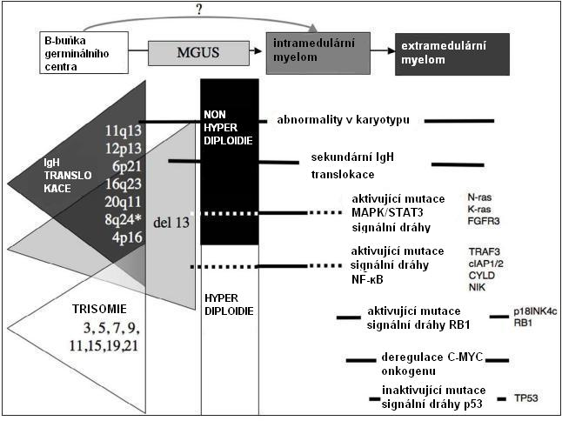
Protože dochází ke shodným cytogenetickým změnám u hypodiploidních, pseudodiploidních a téměř tetraploidních karyotypů, které vznikly duplikací diploidního nebo
pseudodiploidního počtu chromosomů, Fonseca et al. (2003a) označili souhrnně tyto karyotypy jako nonhyperdiploidní (méně než 47 a více než 74 chromosomů).
U nonhyperdiplodidních MM je velmi vysoký výskyt translokací zahrnujích IgH gen a delece oblasti 13q14 (RB1 gen) nebo monosomie chromosomu 13 a dalších monosomií. Hyperdiploidní MM jsou charakterizovány množstvím trisomií a nižším výskytem IgH translokací. Delece RB1 genu je popisována jak u hyperdiploidních tak nonhyperdiploidních MM (Hideshima et al., 2004).
Nález IgH translokace u hyperdiploidních pacientů je spojen s nepříznivou prognózou, zejména pokud se jedná o t(4;14), t(14;16). Velmi často bývají nalezeny translokace zahrnující IgH gen a neznámý partnerský gen. Chng et al. (2006) prokázali nepříznivou prognózu u pacientů s hyperdiploidií a IgH translokací s neznámým partnerským genem. Wuilleme et al. (2005) prokázali výskyt t(11;14) společně s pseudodiploidií a mírnou hyperdiploidií spojenou s trisomiemi neobvyklých chromosomů. Dále prokázali u 48 % hyperdiploidních pacientů výskyt delece RB1 genu.
Z hlediska klinického a prognostického dopadu je nonhyperdiploidní MM spojen s horší odpovědí na chemoterapii a sníženou délkou celkového přežití. Jako marker hypodiploidie je považována monosomie chromosomu 13. Pokud mají pacienti pouze abnormality chromosomu 13 bez přítomností IgH translokací, jsou řazeni do skupiny se střední prognózou. Hyperdiplodidní varianta MM má příznivější prognózu a delší dobou přežití (Debes-Marun et al., 2003).
Nejnovější studie založené na expresním profilování a arrayCGH prokázaly heterogenitu skupiny hyperdiploidních pacientů. Hyperdiploidní pacienti byli dále rozděleni na pacienty s příznivější a méně příznivou prognózou. Pro hyperdiploidní pacienty s příznivější prognózou je charakteristický výskyt trisomie chromosomu 11 nebo zmnožení 11q a absence delece oblasti 13q a zmnožení 1q. Zatímco u hyperdiploidních pacientů s méně příznivou prognózou bývá nalezena delece oblasti 13q a zmnožení 1q (Carrasco et al., 2006)
4.1.1. Delece / monosomie chromosomu 13
Monoalelická delece 13q patří mezi nejčastější abnormality zjištěné pomocí metody FISH (asi 50 %). Buď se jedná o monosomii chromosomu 13 nebo dochází k intersticiální deleci na 13q. Minimální deletovaná oblast zahrnuje pruh 13q14 (Kuehl a Bergsagel 2002, Avet-Loiseau et al.,2000). V oblasti 13q14 se nachází RB1 gen. Funkcí RB1 genu je řízení přechodu G1 do S fáze buněčného cyklu. Fosforylací RB1 proteinu dochází k uvolnění transkripčních faktorů důležitých pro přechod buňky do S fáze.
Nejnovější studie, zejména expresní profilování, ukazují, že v oblasti 13q14 jsou lokalizovány další významné geny. Mezi potencionální tumor supresorové geny zapojené do patogeneze MM je považován gen CHC1L (chromosome condensation 1-like gene). Přesná funkce tohoto genu není známá, ale předpokládá se, že se jedná o homolog genu RCC1 (regulator of chromosome condensation 1), který je zapojen do výměny GTP(guanosintrifosfát) za GDP(guanosindifosfát) u RAS proteinů (Harousseau et al.,2004).
Pomocí klasické cytogenetické analýzy jsou abnormality 13q nalezeny asi u 15 % pacientů, při použití metody FISH dochází k záchytu této změny až u 50 % pacientů. Delece 13q se vyskytuje jak u nonhyperdiploidních tak hyperdiploidních MM. V případě nonhyperdiplidiních MM je často nalezena společně s IgH translokacemi, zejména t(4;14) a t(14;16). Současné poznatky ukazují, že prognostický význam delece 13q není zcela jednoznačný a jako významný prognostický faktor je považován nález delece 13q/ monosomie chromosomu 13 pomocí klasické cytogenetické analýzy (Stewart et al., 2007).
4.2. Primární IgH translokace
Translokace zahrnující IgH gen se vyskytují až u 60 % pacientů, přičemž partnerské geny v translokacích nejsou náhodné a nejčastěji zahrnují lokusy: 11q13 (gen pro cyklin D1 –CCND1) v 15 %, 4p16 (geny pro receptor fibroblastového růstového faktoru 3-FGFR3 a Multiple Myeloma Set Domain - MMSET) v 15 %, 16q23 ( gen pro c-maf) v 5 % a 6p21 (gen pro cyklin D3-CCND3) ve 3 %. Tyto translokace jsou většinou způsobeny chybami při VDJ rekombinaci (vytvoření jedinečné kombinace subgenů je jedním ze zdrojů variability protilátek) během vyzrávání B lymfocytu v germinálních centrech a vedou k deregulované expresi partnerského genu tím, že partnerský gen je přemístěn do blízkosti zesilovačů transkripce IgH genu (Fonseca et al., 2003a, Bergsagel a Kuehl, 2005, Hideshima et al., 2004, Shaughnessy et al., 2001). Velmi často dochází ke zlomům v J segmentech a v oblastech zahrnutých do přesmyku imunoglobulinových tříd nebo v jejich bezprostřední blízkosti (Janssen et al.,2000).
IgH lokus obsahuje dva hlavní typy zesilovačů transkripce:
- 5´-IgH intronický μ zesilovač, který je lokalizován mezi JH subgeny a přeskupovanou μ sekvencí.
- 3´ zesilovač transkripce lokalizovaný po směru transkripce každé konstantní oblasti α, Eα1 a Eα2.
Jako následek translokace na přeskupující se oblast jsou geny partnerského chromosomu přeneseny do blízkosti 3´ Eα zesilovačů transkripce na IgH lokusu a tím je následně zvýšena jejich regulace. Protože jsou zesilovače 5´ IgH μ a 3´ IgH Eα odděleny translokací, může teoreticky dojít k současné aktivaci dvou různých genů na obou chromosomech zahrnutých do translokace. V případě translokace t(4;14) jsou současně deregulovány dva geny FGFR a MMSET zesilovači Eα na derivovaném chromosomu 14 a Eμ zesilovačem na derivovaném chromosomu 4 (Janssen et al., 2000, Specht et al., 2004). Schéma vzniku translokace t(4;14) je znázorněno na obrázku 5.
4.2.1. Translokace t(11;14)(q13;32)
Tato translokace není charakteristická jen pro MM, ale vyskytuje se i u dalších B-buněčných malignit jako jsou lymfom plášťové zóny (Mantle cell lymphoma-MCL) a B-CLL.

Obrázek 5: Schéma vzniku t(4;14) (upraveno podle Bergsagel a Kuehl, 2001)

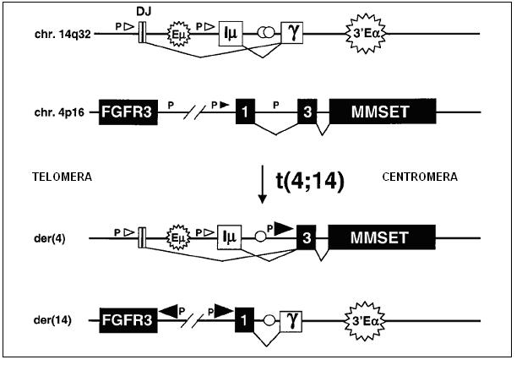
Následkem t(11;14) dochází k deregulaci genu CCND1, který je významným regulátorem buněčného cyklu. Cyklin D1 v komplexu s cyklin dependentí kinázou CDK4/6 fosforyluje RB1 protein a tím umožňuje přechod z G1 do S fáze buněčného cyklu. Cyklin D1 není za normálních podmínek exprimován plazmatickými buňkami (normální plazmatické buňky exprimují pouze cykliny D2 a D3) (Hideshima et al., 2004, Splecht et al., 2004). Přítomnost t(11;14) koreluje s lymfoplazmatickou morfologií myelomových buněk a expresí antigenu CD20 na povrchu těchto buněk (Gertz et al., 2005).
Nedávno bylo zjištěno, že do t(11;14)(q13;q32) může být zahrnut i další gen myeov (myeloma overexpressed), který se nachází v blízkosti genu CCND1. Gen myeov je vzdálen asi 350 kb od genu CCND1. Následkem translokace může dojít k deregulaci obou genů přenesených k zesilovačům transkripce. Zahrnutí genu myeov do translokace je způsobeno pozicí místa zlomu, který je lokalizován oblasti mezi geny CCND1 a myeov, mimo tzv. Major Translocation Cluster (MTC) popsaného u MCL. Produktem genu myeov jsou dva proteiny o různé délce, protože tento gen obsahuje dva otevřené čtecí rámce. U těchto proteinů nebyla nalezena sekvenční homologie s proteiny v databázích. Protein myeov má transmembránové domény, na jejichž základě se předpokládá, že je spojen s cytoplazmatickou membránou nebo s membránami endoplazmatického retikula (Janssen et al., 2000).
Translokace t(11;14), je v poslední době považována za změnu spojenou intermediální až příznivou prognózou, zejména u pacientů léčených vysokodávkovanou chemoterapií (Fonseca et al., 2003a).
4.2.2. Translokace t(4;14)(p16.3;q32)
FGFR3 gen kóduje fibroblastový růstový faktor pro receptor 3 (FGFR3), který je členem tyrosin protein kinázových receptorů zahrnutých v přenosu signálů regulující růst a diferenciaci buněk v mnoha tkáních. Tento receptor je tvořen třemi glykosilovanými extracelulárními doménami podobnými imunoglobulinům, transmembránovou doménou a odštěpenou tyrosin kinázovou intracelulární doménou. Aktivace ligandem způsobuje dimerizaci receptoru, a tím fosforylaci tyrosin kinázové domény, což způsobuje aktivaci dalších receptorů, zřejmě MAPK (mitogenem aktivovaná proteinkináza) kináz a následný přenos signálu do jádra buňky.
Pokud dojde k mutaci v tomto genu, tak tato mutace spouští nepřetržitou aktivaci receptoru bez přítomnosti ligandu, což je kritický krok v kontrole endochondrální osifikace. Pokud je FGFR3 receptor mutovaný, tak dochází k onemocnění skeletu jako je achondroplazie, hypochondroplazie, tanatochorická dysplazie typu I a II (Ronchetti et al., 2001).
Místo zlomu v oblasti 4p16 vzniká přibližně 70-100 kb centromericky od FGFR3 genu a v 5´oblasti nového domnělého transkripčního faktoru MMSET, který je exprimován přednostně u rychle rostoucích embryonálních tkání, ale i některých tkání dospělého člověka. Touto translokací dochází k nadměrné expresi obou genů. Předpokládá se, že gen MMSET způsobuje Wolf-Hirchornův syndrom spojený s hemizygotní delecí oblasti 4p16. Tři ze zmapovaných míst zlomu leží v tomto genu: dvě místa v intronu 4, jedno místo v intronu 5. Ostatní místa zlomu jsou lokalizována 10 až 30 kb proti směru transkripce a mohou zahrnovat regulační oblast transkripce genu MMSET.
FGFR3 gen je exprimován ve zvýšené míře v buňkách s t(4;14) a je nepatrně detekovatelný v buněčných liniích bez translokace. MMSET gen je exprimován v nízkých koncentracích v myelomových buňkách bez translokace, ale vysoce exprimován v buňkách s translokací (Finelli et al., 1999).
Nedávno bylo zjištěno, že přibližně u 30 % pacientů s t(4;14) dochází ke ztrátě exprese genu FGFR3. Ztráta exprese FGFR3 genu je spojena s různě velkými delecemi, které vznikají na derivovaném chromosomu 14, případně se ztrátou celého derivovaného chromosomu 14. Tyto poznatky ukazují, že zahrnutí genu MMSET může mít větší podíl na maligním fenotypu pacientů s t(4;14) než gen FGFR 3 (Santra et al., 2003, Keats et al., 2003).
Pacienti, u kterých byla nalezena t(4;14) a nebyla prokázána ztráta exprese genu FGFR3, by mohli být v budoucnosti léčeni specifickými inhibitory tyrozin kináz (CHIR258, PD173074, SU5202), stejně jako jsou léčeni pacienti s chronickou myeloidní leukemií (CML) imatinibem a dalšími inhibitory kinázy BCR/ABL. In vitro studie předpokládají, že exprese FGFR3 genu má podíl na chemorezistenci, tato domněnka je podporována klinickými výsledky, kdy pacienti s t(4;14) mají kratší dobu celkového přežívání (Trudel et al., 2005, Jaksic et al., 2005, Masih-Khan et al., 2006).
4.2.3. Translokace t(14;16)(q32.3;q23)
Tato translokace vede k deregulaci c-maf protoonkogenu. C-maf protein je základní transkripční faktor, který ovlivňuje základní buněčné pochody včetně těch, které zahrnují IL-6, cytokiny a hraje centrální roli ve vzniku MM. Také funguje jako transkripční faktor pro T-lymfocyty. Jeho virový analog v-maf je klasický onkogen identifikovaný jako ptačí transformující virus.
Místa zlomu nalezená v oblasti 16q23 leží 550 – 1350 kb centromericky od genu c-maf. Tato asi 800 kb oblast leží v intronu oxidoreduktázového genu WWOX/FOR. Tato oblast je známým fragilním místem, translokace inaktivuje jednu alelu genu WWOX/FOR, který je zahrnut jako tumor supresorový gen v mnoha solidních nádorech (zejména adenokarcinomech).
Orientace transkripce genu WWOX/FOR je od centromery k telomeře, z čehož vyplývá, že tato translokace netvoří hybridní mRNA ve spojení s IgH lokusem a předpokládá se, že t(14;16) inaktivuje jednu alelu genu WWOX/FOR. Mutace druhé alely genu WWOX/FOR zatím nebyla u MM popsána (Bergsagel a Kuehl, 2001).
Pravděpodobně dvouřetězcové zlomy, které vznikají ve fragilním místě přispívají ke vzniku t(14;16), která navzdory velké vzdálenosti mezi genem c-maf a IgH zesilovači transkripce dereguluje tento gen v buňkách s t(14;16)(Pratt, 2002).
4.2.4. Translokace t(6;14)(p21;q32)
Důsledkem této translokace je deregulace genu CCND3. Zlomové místo je lokalizováno asi 60 kb centromericky od lokusu pro gen CCND3 a přestavba je spojena až se šestinásobně zvýšenou expresí cyklinu D3. Zatím není zcela přesně znám prognostický význam této přestavby a ani zda je přítomna u MGUS (Shaughnessy et al., 2001), ale předpokládá se, že je spíše spojena s příznivou prognózou. (Bergsagel a Kuehl, 2001).
4.2.5. Translokace t(6;14)(p25;q32)
Translokace t(6;14) zahrnuje vedle IgH lokusu gen pro mnohočetný myelomový onkogen 1/interferon regulační faktor 4 (MUM1/IRF4). Výsledkem této translokace je zvýšená exprese proteinu, který je zapojen v kontrole buněčné proliferace a diferenciace B-lymfocytů. Skutečný výskyt t(6;14) a její význam v patogenezi MM je dosud neznámý (Pratt, 2002).
4.3. Genetické změny spojené s progresí MM
4.3.1. Abnormality chromosomu 1
Abnormality chromosomu 1 se nachází až u 45 % pacientů (Hanamura et al., 2006). Dlouhé rameno chromosomu 1(1q) bývá často zmnoženo, zatímco na krátkém rameni (1p) se vyskytují delece. Zmnožení genetického materiálu na 1q se může vyskytovat jako isochromosom, duplikace zahrnuté do vzniku nebalancovaných derivovaných chromosomů, jumping translokace nebo prostá segmentální duplikace (Sawyer et al., 2005, Fonseca et al., 2006). Předchozí genetické studie ukazují, že zmnožení 1q je spojeno s komplexním karyotypem a cytogenetickými změnami spojenými s nepříznivou prognózou jako je současný výskyt delece RB1 genu a t(4;14) (Fonseca et al., 2004, Fabris et al., 2007).
Studie založené na CGH ukazují, že zmnožení 1q konstitutivně zahrnuje oblast 1q21. V této oblasti se nachází gen CKS1B (gen kódující podjednotku proteinu Cks1), který zapojen do kontroly buněčného cyklu tím, že zprostředkovává degradaci proteinu p27 a tím umožňuje buňce přechod z G1 do S fáze buněčného cyklu (Zhan et al., 2007). Předpokládá se, že v oblasti kolem 1q21 je lokalizováno velké množství genů např. BCL9, PDZK1, IRTA1, IRTA2, které jsou deregulovány zmnožením 1q. Kritická oblast a cílové geny zahrnuté do patogeneze MM nejsou zatím známé (Inoue et al., 2004).
Zmnožení 1q nebývá nalezeno u MGUS, výskyt této změny u nově diagnostikovaných pacientů je spojen s nepříznivou prognózou a kratším přežíváním po relapsu MM a předpokládá se, že tato změna může hrát centrální roli v progresi MM (Shaughnessy et al., 2007)
4.3.2. Mutace RAS onkogenů
Proteiny RAS jsou membránově asociované proteiny zapojené do signálních drah reagujících na růstové signály. Mutace v genech pro RAS proteiny způsobují nezávislost na IL-6 a blokují procesy apoptózy. Aktivující bodové mutace genů N-RAS a K-RAS se vyskytují u 30 - 40 % nově diagnostikovaných pacientů a téměř u 50 % pacientů v relapsu MM. Mutace v těchto genech se vyskytují vzácně u MGUS, méně než 5 % pacientů s MGUS má mutaci v RAS genech, což podporuje hypotézu, že RAS mutace mohou naznačovat nebo způsobovat přechod MGUS do MM. Poslední studie ukázaly, že mutace RAS genů se častěji vyskytují u MM vykazujících nadměrnou expresi cyklinu D1ve srovnání s nadměrnou expresí cyklinu D2 u pacientů s t(4;14)(Chng et al., 2007, Pratt, 2002).
4.3.3. Sekundární translokace
Sekundární translokace jsou součástí progrese nemoci a nevyskytují se u MGUS. Ne vždy zahrnují IgH gen a pokud ano, tak nedochází ke zlomům v J segmentech, které jsou charakteristické pro primární translokace. Většina abnormalit jsou komplexní změny, což znamená, že dochází ke změnám více jak dvou chromosomů. Komplexní karyotyp bývá spojen s delecemi, inverzemi, duplikacemi a amplifikacemi. (Bergsagel a Kuehl, 2001).
Translokace t(8;14)(q24;q32)
Tato translokace zahrnuje protoonkogen c-myc. Klasická translokace zahrnující IgH gen je známá jako primární událost ve vzniku Burkittova lymfomu, u MM však reprezentuje translokaci sekundární, z čehož vyplývá, že tento protoonkogen může být deregulován jiným mechanismem. Tato translokace se vyskytuje u méně než 10 % pacientů s MM (Chng et al., 2007).
Místa zlomu v této translokaci téměř nevznikají v JH oblasti, pokud dojde k jejich vzniku, tak všechny tři zesilovače transkripce zůstávají na derivovaném chromosomu 14.Tento jev dokazuje, že se nejedná o reciprokou translokaci, protože při reciproké translokaci jsou zesilovače transkripce umístěné na obou derivovaných chromosomech.
4.3.4. Delece genu TP 53 na chromosomu 17
Intersticiální delece oblasti 17p13 se nachází zřídka u nově diagnostikovaných pacientů, je spíše spojena s relapsem a progresí nemoci a celkově s kratší dobou přežití (Avet-Loiseau et al., 1999). V této oblasti se nachází tumor supresorový gen TP53, který bývá označován jako strážce genomu, protože funkce tohoto genu je spojena se řízením procesů proliferace, diferenciace a apoptózy. Celkově bývá delece genu TP53 metodou FISH nalezena u 9 – 34 % pacientů (Chang et al., 2005).
Bylo zjištěno, že delece 17p13 je u většiny nemocných MM monoalelická, je spojena s pozdními stádii MM, což je protikladem solidních tumorů, kde inaktivace genu TP53 vzniká bodovou mutací v jedné alele a následnou delecí alely druhé v časném stadiu vzniku nemoci (Drach et al., 1998).
Hlavním důvodem kratší doby přežití je nedostatečná odpověď na chemoterapii. Většina cytotoxických léčiv totiž navozuje procesy apoptózy, při kterých je nutný funkční protein p53. Proto se předpokládá, že nádorové buňky s poruchou funkce p53 jsou rezistentní k chemoterapii. Poškozený gen TP53 ztrácí svoji funkci strážce genomu, což může vést k vývoji komplexu cytogenetických abnormalit. Tyto chromosomové změny mohou být další možnou příčinou rezistence k chemoterapii (Drach et al., 1998).
4.4. Aktivace signální dráhy NF-κB
Předpokládá se, že aktivace signální dráhy NF-κB (nuclear factor κB) je významnou událostí v patogenezi MM. Zatím není zcela přesně známý mechanismus aktivace této dráhy u MM. K aktivaci signální dráhy NF-κB dochází při zánětlivých procesech a procesech kancerogeneze. Konstitutivní aktivace této dráhy je popisovaná jak u hematologických malignit (nejčastěji MM, akutní myeloidní a lymfatická leukemie) tak u solidních tumorů (nádory prsu a prostaty). U MM v mikroprostředí KD dochází k aktivaci signální dráhy NF-κB u stromálních buněk, což vede k produkci IL-6 a dalších cytokinů důležitých pro růst pozměněných plazmatických buněk (Aggarwal, 2004).
K aktivaci signální dráhy NF-κB může docházet klasickou (kanonickou) nebo alternativní (non-kanonickou) cestou (obrázek 6). Pomocí arrayCGH byly identifikovány bialelické delece v oblasti 14q32, kde se nachází gen TRAF3, který ovlivňuje degradaci proteinu NIK (NF-κB –inducing kinase), což je klíčový faktor pro aktivaci alternativní dráhy NF-κB. Dále byly také popsány bialelické delece dalších negativních regulátorů NF-κB: cIAP1/2 a CYDL (Keats et al., 2007). Další možností aktivace alternativní dráhy NF-κB je overexprese NIK proteinu, což může být důsledkem amplifikace genu pro NIK (2q11), chromosomální translokace nebo postranskripční stabibilizací NIK proteinu. Overexpresí receptoru CD40 může být aktivovaná jak klasická, tak alternativní dráha NF-κB. K overexpresi receptoru CD40 pravděpodobně dochází vlivem chromosomové translokace nebo je receptor konstitutivně aktivován i za nepřítomnosti ligandu (Annunziata et al., 2007).

Obrázek 6: Klasická a alternativní signální dráha (upraveno podle Annunziata et al., 2007)
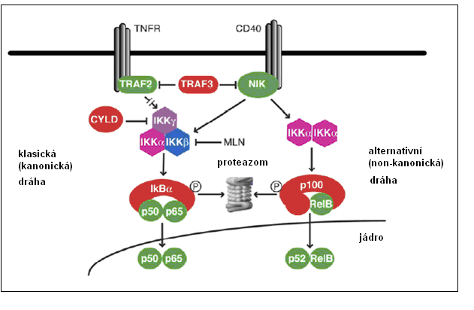
4.5. Deregulace cyklinů D
Předpokládá se, že deregulace cyklinů D je jedna z prvních událostí v patogenezi MM a MGUS. V normálních plazmatických buňkách nedochází k expresi cyklinu D1, ale v malé míře jsou exprimovány cykliny D2 a D3. Zvýšená exprese jednoho z cyklinů D vede k vyšší aktivitě komplexu cyklinD/CDK4/6, což má za následek fosforylaci RB1 proteinu a přechod buněčného cyklu z G1 do S fáze. Tato interakce je regulována CDK inhibitory, které pravděpodobně udržují nízkou proliferační aktivitu myelomových buněk. Předpokládá se, že zvýšená proliferační aktivita některých myelomových buněk je důsledkem další deregulace přechodu G1 fáze do S fáze buněčného cyklu a je považována za pozdní změnu v patogenezi MM (Bergsagel a Kuehl, 2005).
Proteiny p15INK4B a p16INK4A, inhibitory CDK, bývají u 20 -30 % případů metylovány. Metylace genů p15 a p16 má za následek epigenetické umlčení exprese těchto genů. Inaktivace proteinu p18INK4C, který je důležitý pro normální vývoj plazmatických buněk, bývá způsobena bialelickou delecí genu p18 (Chng et al., 2008).
Translokace zahrnující IgH gen deregulují přímo cykliny D (cyklin D1 a D3) je rozpoznána asi u 20 % případů. Translokace zahrnující MAF geny (7 % případů) deregulují cykliny D tím, že dochází k nadprodukci transkripčního faktoru, který reguluje expresi cyklinů D. V případě t(4;14) byla zjištěna zvýšená exprese cyklinu D2, ale zatím nebyl popsán mechanismus deregulace tohoto cyklinu (Bergsagel a Kuehl, 2005, Chng et al., 2008). Mechanismus deregulace cyklinů D a jejich interakce s CDK inhibitory jsou znázorněny na obrázku 7.

Obrázek 7: Mechanismus deregulace cyklinů D (upraveno podle Bergsagel a Kuehl,2005)
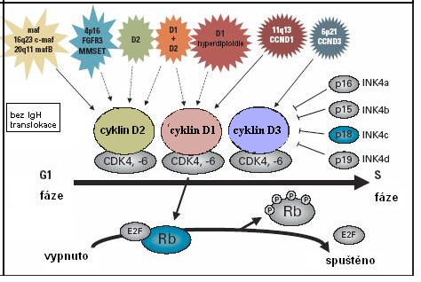

4.6. Genetické systémy klasifikace MM
Možnosti analýzy genetických změn jak na úrovni DNA tak i na úrovni RNA vedly k vytvoření genetických systému klasifikace MM.
4.6.1. TC klasifikace
TC (translokace a cyklin D) klasifikace je založena na zvýšené expresi jednoho z cyklinů D a na výskytu translokací zahrnujících IgH gen. Tato klasifikace určuje osm skupin založených na výskytu primárních IgH translokací: t(4;14), t(6;14), t(11;14), t(14;16), na zvýšené expresi cyklinů D (D1, D1 + D2, D2) a poslední skupinu vzácných případů, kde nedochází ke zvýšené expresi žádného cyklinu. TC klasifikace je shrnuta v tabulce 1.
Výhodou tohoto klasifikačního systému je to, že je založen na rozdílných mechanismech deregulace cyklinu D, klíčové události v patogenezi MM. Porozumění způsobům deregulace cyklinů D může vést k vývoji nových terapeutických látek využitelných k léčbě MM.
Nevýhodou této klasifikace je, že určuje skupinu hyperdiploidních pacientů jen nepřímo a většina pacientů je řazena do skupiny D1 nebo D1+D2, přičemž pro skupinu D2 je charakteristická vyšší proliferační aktivita myelomových buněk (Chng et al., 2007, Bergsagel a Kuehl, 2005).

Tabulka 1: TC klasifikace MM

skupina | primární translokace | typ cyklinu D | ploidie | frekvence | prognóza
11q13 | t(11;14) | D1 | D, NH | 16% | dobrá
6p21 | t(6;14) | D3 | NH | 3% | ? dobrá
4p16 | t(4;14) | D2 | NH > H | 15% | špatná
16q23 | t(14;16) | D2 | NH | 5% | špatná
D1 | žádná | D1 | H | 34% | dobrá
D2 | žádná | D2 | H, NH | 17% | ?
D1 +D2 | žádná | D1 + D2 | H | 6% | ? špatná
bez TC | žádná | žádný | NH | 2% | ? dobrá
D=diploidní, H=hyperdiploidní, NH=nonhyperdiploidní
4.6.2. UAMS klasifikace
Tato klasifikace pochází od skupiny UAMS (University of Arkansas for Medical Science) a je založena na expresním profilování. Rozlišuje 7 skupin MM podle exprese specifických genů (Zhan et al., 2006). Částečně se UAMS klasifikace překrývá s TC klasifikací. Základní poznatky a srovnání s TC klasifikací jsou uvedeny v tabulce 2. Výhodou této klasifikace oproti TC klasifikaci je, že jasně vymezuje skupinu hyperdiploidních pacientů. Dále dochází k rozlišení pacientů s t(11;14) a t(6;14) na základě exprese CD20, což ukazuje, že pacienti s t(6;14) a t(11;14) mají téměř stejný expresní a klinický profil a stejně reagují na léčbu. Skupina PR zahrnuje nejen pacienty s t(4;14), t(11;14), ale i hyperdiploidní pacienty. Všichni pacienti mají společný znak: agresivnější průběh MM spojený s vyšší proliferační aktivitou myelomových buněk (Chng et al., 2007).

Tabulka 2: Srovnání UAMS a TC klasifikace

skupina | charakteristika | translokace/ploidie | prognóza | srovnání s TC
PR | ↑exprese genů pro buněčný cyklus a proliferaci | ? | špatná | Mix všech skupin TC
LB | ↑exprese endotelinu,  ↓výskyt kostních lézí | ? | dobrá | D2
MS | ↑exprese FGFR3 a MMSET | t(4;14) | špatná | 4p16
HY | ↑exprese genů z chromosomů 3, 5, 7, 9, 11, 15, 19, 21 | hyperdiploidie | dobrá | D1, D1 + D2
CD 1 | ↑exprese CCND1, CCND3 | t(11;14), t(6;14) | dobrá | 11q23, 6p21
CD 2 | ↑exprese CD20, ostatní znaky skupina jako CD 1 | t(11;14) | dobrá | 11q23
MF | ↑exprese MAF, ↓exprese TNF-indukovaných genů | t(14;16), t(16;20) | špatná | 16q23

4.7. Prognostický význam cytogenetických změn u MM
Určení cytogenetických změn u MM nejen umožňuje částečný pohled na patogenezi tohoto onemocnění, ale také slouží jako nezávislý prognostický faktor. Nedávno byla definovaná vysoce riziková skupina pacientů na základě kombinace cytogenetických změn a klinických parametrů (tabulka 3) (Stewart et al., 2007).
Cytogenetické změny spojené s nízkým rizikem jsou výskyt t(11;14), t(6;14) a hyperdiploidie. Vysoce rizikový MM je charakterizovaný výskytem t(4;14), t(14;16), delecí 17p13, delecí / monosomií chromosomu 13 nebo nálezem aneuploidie v karyotypu (Stewart et al., 2007, Drach, 2006). Dále se za rizikovou změnu považuje výskyt více kopií oblasti 1q21/zmožení 1q a nález jakékoliv další změny spojené s progresí onemocnění (sekundární translokace, mutace genů N-RAS a K-RAS).

Tabulka 3: Vysoce rizikové skupiny pacientů s MM (upraveno podle Steward et al., 2007)

* Hladina β₂m < 3,5 mg/l může zlepšit prognózu pacientů s rizikovými genetickými změnami

PCLI- plasma cell labelling index (charakteristika proliferace buněk MM)

Vysoké riziko (25 %)
Jakákoliv z
následujících změn:
- t(4;14) zjištěná FISH
- t(14;16), t(14;20) zjištěná FISH
- delece 17p13 zjištěná FISH
- delece 13 nebo aneuploidie v karyotypu
- PCLI > 3,0

Standardní riziko *(75 %)
Nepřítomnost rizikových změn, jakákoliv z následujících změn:
- hyperdiploidie
- t(11;14) zjištěná FISH
- t(6;14) zjištěná FISH
- β2m < 5,5 mg/l
- PCLI < 1,0

- CÍLE DISERTAČNÍ PRÁCE

Cílem disertační práce bylo:

- Vyšetření souboru pacientů s MM, stanovení frekvence a typu chromosomových změn metodami klasické a molekulární cytogenetiky Podrobnější analýza pacientů s komplexními změnami v karyotypu pomocí metody M-FISH

- Analýza zajímavých pacientů pomocí metod CGH a arrayCGH

- Analýza rozsahu zmnožení dlouhých ramen chromosomu 1 v souboru relabovaných a progredujících pacientů

- Rozlišení změn v IgH genu a jejich molekulárně cytogenetická analýza

- Statistické vyhodnocení klinického významu nalezených genetických změn

- SOUBOR PACIENTŮ A METODY
1. Soubor pacientů

Analyzovaný soubor tvořilo 200 pacientů z období let 2003 až 2008, kteří byli sledováni na III. interní klinice FN a LF UP v Olomouci a cytogeneticky vyšetřeni v cytogenetické laboratoři Hemato-onkologické kliniky FN a LF UP v Olomouci. Do souboru byli zařazeni pacienti s nově diagnostikovaným MM, pacienti v relapsu nebo progresi MM a pacienti s MGUS. Celkově bylo vyšetřeno 84 žen a 116 mužů ve věku od 29 do 86 let s mediánem věku 63 let. Klinická stádia pacientů byla vyhodnocena podle Durie a Salmona. U všech pacientů byla vyšetřena KD. Procentuální zastoupení plazmatických buněk v KD bylo určeno morfologicky z nátěru KD. U pacientů s MGUS bylo v KD nalezeno 2 – 16 % plazmatických buněk (medián 4 %), u pacientů s MM ve stádiu I 1,6 – 24 % (medián 9,6 %), u pacientů ve stádiu II 1,2 – 85 % (medián 18 %) a u pacientů ve stádiu III 2 – 87 % (medián 28,5 %). Opakovaně bylo vyšetřeno 23 pacientů, 15 pacientů bylo vyšetřeno při stanovení diagnózy MM i v relapsu MM, 4 pacienti v stadiu MGUS a při přechodu MGUS v MM, 3 pacienti při diagnóze MM a v progresi MM a 2 pacienti opakovaně v relapsech MM. Charakteristika souboru pacientů je uvedena v tabulce 4.
2. Metody

Materiálem pro cytogenetické a molekulárně cytogenetické vyšetření byly nestimulované buňky kostní dřeně.
Celkem 2 ml punktátu kostní dřeně byly vloženy do RPMI media s 20 % inaktivního bovinního fetálního séra a následně rozděleny na 2 poloviny: pro přímé zpracování a pro 24 hodinovou kultivaci při teplotě 37 °C v prostředí 5% CO₂. Kultury byly dále zpracovány podle standardních cytogenetických postupů (Jarosová et al., 2003).
Cytogenetická a molekulárně cytogenetická vyšetření byla prováděna na základě vyšetřovacího algoritmu uvedeného na obrázku 8.

Tabulka 4: Charakteristika souboru 200 pacientů

Počet pacientů | 200
Ženy  Muži | 84 (42 %)  116 (58 %)
Věk (roky) | Medián 63  Rozmezí 29 - 86
IgG  IgA  BJ  Nesekreční  IgD  IgM | 126 (63 %)  44 (22 %)  24 ( 12 %)  2 ( 1 %)  2 (1 %)  1 (0,5 %)
Typ lehkého řetězce M-Ig | Kappa 131 (65,5 )  Lambda 68 ( 34 %)  Čistě nesekreční 1 (0,5 %)
Stádium (Durie Salmon) | MGUS 16 ( 8 %)  I. 30 (15 %)  II. 71 (35,5 %)  III. 83 (41,5 %)
Stav nemoci v době vyšetření | Diagnóza MGUS 16 (8 %)  Diagnóza MM 152 (76 %)  Progrese MGUS→MM 4 (2 %)  Progrese MM 10 (5 %)  Relaps MM 18 (9 %)

Obrázek 8: Schema postupu vyšetření pacientů s MM
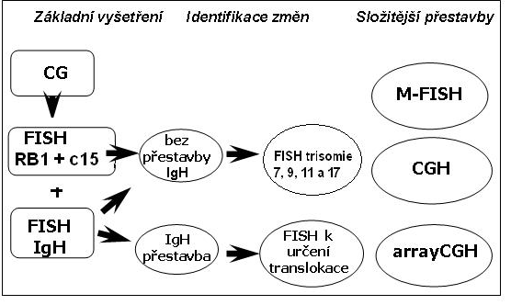
CG=klasická cytogenetická analýza
2.1. Klasická cytogenetická analýza
Bylo hodnoceno nejméně 20 metafází, z toho 10 karyotypováno pomocí softwaru IKAROS (MetaSystems Althusheim, Německo). Chromosomy byly hodnoceny podle kritérií ISCN 2005 (Shaffer et al., 2005). Za abnormální klon byl označen nález dvou a více metafází se stejnou strukturní abnormalitou nebo se stejnými nadpočetnými chromosomy a nález tří a více metafází s delecí nebo chyběním stejného chromosomu.
2.2. Metoda FICTION
Buněčná suspenze kostní dřeně fixovaná v metanol:octové kyselině (3:1) byla převedena do fixace 96% etanolu následujícím postupem. Suspenze byla centrifugována, supernatant byl odstraněn, pelet byl převrstven 96% etanolem a následně fixován 15 min při pokojové teplotě. Suspenze buněk byla znovu centrifugována a byl zopakován postup fixace etanolem. Takto upravené suspenze buněk byly nakapány na skla, která byla následně obarvena za účelem rozlišení populace klonálních plazmatických buněk pomocí protilátky proti lehkým řetězcům M-Ig (anti-human kappa nebo lambda chain) konjugované s 7-amino-4-metylkumarin-3-octovou kyselinou (AMCA) (Vector Laboratories Burlingame, USA). Fluorescenční signál byl zesílen protilátkou (anti-goat) konjugovanou s AMCA (Vector Laboratories Burlingame, CA). Preparáty byly následně omyty v PBS pufru (fosfátový balancovaný roztok) a dehydratovány vzestupnou alkoholovou řadou (70%, 80%, 90%, 96% etanol) (Ahmann et al., 1998, Fonseca et al., 2002).
Pro vyšetření metodou FICTION byly použity centromerické a genové sondy (Abbott Molecular, Des Plaines, IL, USA). Pro určení delece v oblasti 13q14, kde je lokalizován RB1 gen, byla použita sonda LSI RB1 SO (SO = sonda značená fluorochromem SpectrumOrange). Přestavby IgH genu byly vyšetřeny sondou LSI IgH Dual Color, Break Apart Rearrangement a po zjištění přestavby byly pro identifikaci partnerských genů použity následující sondy: LSI IgH/CCND1 Dual Color Dual fusion, IgH/FGFR3 Dual Color Dual Fusion, LSI IgH/MAF Dual Color Dual Fusion. K určení nejčastějších trisomií byly použity centromerické sondy: Cep 7 SO, Cep 9 SO , (SG = sonda značená fluorochromem SpectrumGreen), Cep 11 SG, Cep 15(satelite III) SG a Cep 17 SG. Pro podrobnější analýzu vybraných změn byly dále použity sondy: ON 1q21/1p36 (Kreatech, Amsterdam, Nizozemsko), 1qTEL, 13q34, 14qTEL (Abbott Molecular) a TCR A/D (Dako, Stockholm, Švédsko).
Hybridizace byla provedena podle návodu výrobce sondy a preparáty byly hybridizovány při 37 °C přes noc. Po omytí skel v sérii mycích roztoků byla suchá skla zamontována do roztoku Antifade (Kreatech, MP Biomedicals, CA) a následně analyzována pomocí fluorescenčního mikroskopu a programu ISIS (viz kapitola 2.8.)
2.3. Příprava BAC sond
Pro mapování chromosomové oblasti 1q byly použity BAC (bacterial arteficial chromosome) sondy připravené na pracovišti kultivací BAC klonů. BAC klony byly získány z BAC knihovny od prof. M. Rocchi z University v Bari, Itálie.
BAC klony byly kultivovány za standardních podmínek při 37 °C a přítomnosti selekčního činidla (antibiotikum chloramfenikol ve výsledné koncentraci 12,5 μg/ml kultivačního media). Transportní kultury byly vysety na agarózové plotny a kultivovány přes noc. Jedna kolonie byla odebrána a přeočkována do 4 ml tekutého LB media a kultivována 6 hodin. 700 μl této kultury bylo přeneseno do 300 ml glycerolu za účelem vytvoření zásobní kultury, která je dlouhodobě uchována při teplotě -78 °C. Ze 4 ml kultury bylo přeočkováno 100 μl do 25 ml tekutého LB media a kultivováno přes noc (celkem 3 x 25 ml kultury). Výsledný objem (75 ml) kultury byl centrifugován a pelet byl použit pro izolaci plazmidové DNA.
Plazmidová DNA byla izolována kitem QIAGEN plasmid midi kit (QIAGEN Hilden, Německo). Kvalita DNA byla ověřena gelovou elektroforézou a koncentrace DNA byla zjištěna přístrojem Nanodrop1000. DNA byla pomocí metody random priming (BioPrime Array CGH Genomic Labeling Module; Invitrogen) značena fluorochromy SpectrumGreen a SpectrumOrange (Abbott Molecular). Specifita takto připravených sond byla ověřena na normálních metafázních chromosomech.
2.4. Metoda FICTION s BAC sondami
Připravené BAC sondy byly použity k mapování rozsahu zmnožení genetického materiálu na dlouhých ramenech chromosomu 1 u pacientů v relapsu a progresi MM, u kterých bylo pomocí komerčně dodávané sondy ON 1q21/1p36 (Kreatech) zjištěno více kopií oblasti 1q21. Na základě výsledků metod CGH/arrayCGH bylo vybráno 6 klonů z BAC knihovny pokrývající geny: SF3B4, MCL1, IRTA1, ASPM, ARF1. Stručná charakteristika a lokalizace těchto genů na chromosomu 1 je uvedena v tabulce 5.
Skla s buněčnou suspenzí KD pacientů s MM byla připravena standardním způsobem pro metodu FICTION. BAC sondy byly denaturovány při teplotě 80 °C po dobu 8 minut. Vždy při hybridizaci byla kombinována sonda značená fluorochromem SG a sonda značená fluorochromem SO. Stejně jako metody FICTION bylo u každého pacienta hodnoceno minimálně 50 imunofluorescenčně značených plazmatických buněk.

Tabulka 5: Stručná charakteristika vybraných genů

Gen | lokalizace | Stručná charakteristika
SF3B4 | 1q21.2 | Účast na sestřihu RNA
MCL1 | 1q21.2 | Antiapoptotický protein příbuzný BCL2
IRTA 1 | 1q23.1 | Imunoglobulin-like receptor exprimovaný na povrchu B-lymfocytů
ASPM | 1q31.1 | Gen odpovědný za správnou funkci mitotického vřeténka
ARF 1 | 1q42.2 | Gen důležitý pro vezikulární transport a aktivaci fosfolipázy D

2.5. Metoda FISH
Klasická metoda FISH byla použita u pacientů s chromosomovou změnou v karyotypu (včetně pacientů s komplexními změnami) k ověření a bližší charakterizaci nalezené změny. Byly použity genové a centromerické sondy (Abbott Molecular) a celochromosomové sondy (MetaSystems a Cambio, Cambridge, Velká Británie). Z buněčné suspenze fixované v metanol:octové kyselině (3:1) byly připraveny preparáty, které byly vystaveny působení RNázy. Hybridizace byla provedena podle návodu výrobce sondy a preparáty byly hybridizovány při 37 °C přes noc. Po omytí skel v sérii mycích roztoků byla suchá skla zamontována do roztoku DAPI (Abbott Molecular) a následně analyzována pomocí fluorescenčního mikroskopu a programu ISIS (viz kapitola 2.8.)

2.6. Metoda mnohobarevné FISH (M-FISH)
Metoda M-FISH byla použita pro přesné určení chromosomových změn u pacientů s komplexním karyotypem (Jarosová et al., 2003) . Preparáty byly hybridizovány 72 hodin s kitem 24XCyte DNA Probe (MetaSystems) podle návodu výrobce. Výsledek hybridizace byl vyhodnocen pomocí fluorescenčního mikroskopu a programu ISIS (viz kapitola 2.8.)

2.7. Metoda komparativní genomové hybrodizace (CGH)
Metoda CGH byla provedena u vybraných pacientů s vyšším zastoupením klonálních plazmatických buněk v kostní dřeni a dostupnou DNA (získanou izolací z KD nebo z buněčné suspenze fixované v metanol:octové kyselině). Metoda CGH byla provedena podle návodu výrobce. Hranice normálního nálezu byly stanoveny na 0,75 (dolní hranice) pro ztráty genetického materiálu a 1,25 (horní hranice) pro zmnožení genetického materiálu. Chromosomy a chromosomové oblasti mimo hranice normálního nálezu byly povazovány za nebalancované změny v nádorovém genomu. Oblasti telomer a heterochromatinové oblasti byly z analýzy vyloučeny (Jarosová et al., 2001).
2.8. Hodnocení všech fluorescenčních metod
Všechny metody byly hodnoceny pomocí fluorescenčního mikroskopu vybaveného příslušnými fluorescenčními filtry a CCD kamerou a analyzovány pomocí softwaru ISIS (MetaSystems). U metody FICTION bylo u každého pacienta hodnoceno minimálně 50 imunofluorescenčně značených plazmatických buněk. Hraniční hodnota pozitivity použitých sond (cut-off level) byla stanovena na 20 %.
U metody FISH s centromerickými a genovými sondami bylo hodnoceno 300 buněk. Hraniční hodnota pozitivity použitých sond (cut-off level) byla shodná s hodnotou falešné pozitivity uváděné výrobcem dané sondy.
2.9. Metoda array komparativní genomové hybridizace (arrayCGH)
U pacientů s vyšším zastoupením klonálních plazmatických buněk v KD a dostupnou DNA byla provedena metoda arrayCGH. Byly použity čipy obsahující 3,500 BAC klonů pocházející z Welcome Trust Sanger Institute. Čipy byly vyrobeny v Leiden University Medical Center (LUMC) Nizozemí mapující lidský genom s rozlišením přibližně 1 Mb (Knijnenburg et al., 2006). Testovaná a referenční DNA byly naznačeny pomocí random prime labeling system (BioPrime Array CGH Genomic Labeling Module; Invitrogen) za použití Cy3- and Cy5-značených dCTPs (Amersham Biosciences). Příprava fluorescenčně značené sondy a prehybridizační úprava skel byly provedeny standardními postupy s mírnou modifikací (Fiegler et al., 2003). Hybridizace a posthybridizační promytí bylo provedeno pomocí přístroje Tecan HS 400 Pro Hybridization Station (Tecan, Mannedorf, Switzerland).
Výsledek byl hodnocen pomocí softwaru GenePix Pro 6.1 (Axon Instruments). Z intenzit signálů byl vytvořen průměr, který byl následně hodnocen programem Microsoft Excel 2000 a body s průměrnými hodnotami mimo 20 % interval spolehlivosti byly z analýzy vyloučeny.
Nebalancované změny genomu byly určeny na základě log2 poměrů průměrných hodnot signálů. Chromosomy nebo jejich části byly považovány za zmnožené nebo deletované, pokud se vyskytovaly mimo ± 0.3 interval log2 poměrů.
2.10. Statistická analýza
Statistická analýza byla provedena s cílem porovnat celkové přežití souboru pacientů podle rozdělení do prognostických skupin. Jako událost je bráno úmrtí z jakékoli příčiny. V analýze byl brán ohled na typ léčby, zda byl pacient léčen HD chemoterapií a následně ASCT nebo režimy KT. Do analýzy byli zařazeni jen nově diagnostikovaní a léčení pacienti.
Statistická analýza byla provedena pomocí programu MedCalc verze 10 (http://www.medcalc.be/). Výsledkem statistické analýzy jsou Kaplan-Maierovy křivky přežití. Za statisticky významný byl brán rozdíl na hladině významnosti nižší než 0,5.

V. VÝSLEDKY

1. Výsledky cytogenetických analýz u pacientů s MGUS

1.1. Klasická cytogenetická analýza
Celkově bylo vyšetřeno 16 pacientů s MGUS, z toho 4 pacienti opakovaně v při přechodu MGUS v MM. Pomocí G - pruhování nebyly prokázány změny u žádného pacienta, u 2 pacientů nebyla klasická cytogenetická analýza úspěšná.
1.2. Metoda FICTION
1.2.1. Delece RB1 genu (13q14)
Delece RB1 genu byla nalezena u 6 pacientů (37,5 %). U 4 pacientů byla delece RB1 genu nalezena v kombinaci s trisomií alespoň jednoho z vyšetřovaných chromosomů. U 1 pacienta byla prokázána delece RB1 společně s parciální delecí 3´konce IgH genu. U 1 pacienta byla prokázána tato delece společně s výskytem 3 kopií oblasti 1q21.
1.2.2. Změny v IgH genu
Změny v IgH genu byly nalezeny u 3 pacientů (18,8 %). Přestavba IgH genu společně s trisomií chromosomů 7, 9 a 15 byla nalezena u 1 pacienta. U tohoto pacienta se nepodařilo identifikovat partnerský gen zahrnutý do translokace s IgH genem (jako partnerské geny byly vyloučeny geny CCND1, FGFR3, c-maf). U 1 pacienta byla prokázána parciální delece 5´konce IgH genu a u dalšího pacienta byla prokázána parciální delece 3´ konce IgH genu společně s delecí RB1 genu.
1.2.3. Trisomie chromosomů
Trisomie alespoň jednoho z 5 vyšetřovaných chromosomů byla nalezena u 10 pacientů (62,5 %), z toho u 4 pacientů byla současně nalezena delece RB1 genu. U 1 pacienta byla nalezena trisomie chromosomů 7, 9 a 15 společně s přestavbou IgH genu. Trisomie dvou chromosomů byly nalezeny u 6 pacientů, u 3 pacientů byla nalezena trisomie tří chromosomů a jednoho pacienta byla nalezena jen trisomie jednoho chromosomu. Nejčastěji byla nalezena trisomie chromosomu 7 (8 pacientů). Méně často byla nalezena trisomie chromosomů 9, 11 a 15 (4 pacienti). Trisomie chromosomu 17 byla prokázána u jednoho pacienta.
1.2.4. Výskyt více kopií oblasti 1q21
Na přítomnost více kopií oblasti 1q21 bylo vyšetřeno 7 pacientů (z toho 4 pacienti, u nichž došlo k vývoji MM z MGUS). U 2 pacientů byl prokázán výskyt 3 kopií oblasti 1q21. U jednoho pacienta byla prokázána trisomie chromosomu 1 a při opakovaném vyšetření již byly nalezeny jen 3 kopie oblasti 1q21. U všech pacientů, u kterých byla nalezena změna v počtu kopií oblasti 1q21 nebo trisomie chromosomu 1, došlo k vývoji MM z MGUS.
1.2.5. Pacienti bez nalezených změn
U 3 (18,8 %) pacientů nebyla nalezena trisomie žádného chromosomu a u těchto pacientů se nepodařilo prokázat ani výskyt žádné jiné vyšetřované změny.
1.2.6. Opakovaně vyšetření pacienti s MGUS
Čtyři nemocní s MGUS byly vyšetřeni opakovaně i při vývoji MGUS do MM. U žádného pacienta nebyla nalezena změna v karyotypu ani při vývoji MM z MGUS. U 3 pacientů byly zjištěné stejné změny v obou vyšetřeních, z toho u 2 pacientů došlo k výraznému zvýšení počtu patologických buněk s nalezenou změnou. U jednoho pacienta byla nalezena trisomie chromosomu 1 v prvním vyšetření a při opakovaném vyšetření byly nalezeny jen 3 kopie oblasti 1q21. Výsledky opakovaných vyšetření 4 pacientů jsou uvedeny v tabulce 6.

Tabulka 6: Zastoupení chromosomových změn u opakovaně vyšetřených pacientů

Změna | Pacient 1 |  | Pacient 2 |  | Pacient 3 |  | Pacient 4
 | MGUS | MM | MGUS | MM | MGUS | MM | MGUS | MM
RB1 | NP | NP | 26 % | 90 % | 94 % | 98 % | 96 % | 96 %
IgH | 70 % | 78 % | NP | NP | NP | NP | NP | NP
trisomie | 32 % (+15) | 64% (+15) | 30 % (+9,+11) | 90 % (+9,+11) | 94 % (+7,+15) | 98 % (+7,+15) | NP | NP
1q21 | +1 | 3 kopie | 3kopie | 3 kopie | NP | NP | 3 kopie | 3 kopie
NP= neprokázáno

2. Výsledky cytogenetických analýz u pacientů vyšetřených v době diagnózy MM

V době diagnózy MM bylo vyšetřeno 156 pacientů, z toho u 4 pacientů byl zaznamenán přechod z MGUS do MM a u 1 pacienta vznik MM z doutnajícího myelomu.
2.1. Klasická cytogenetická analýza
Pomocí G-pruhování byly změny odhaleny u 33 pacientů (22 %). Hyperdiploidie a polyploidie byly nalezeny u 10 pacientů (6,6 %), komplexní přestavby byly nalezeny u 12 pacientů (8 %). Výsledky klasické cytogenetické analýzy pacientů s komplexním karyotypem jsou uvedeny v tabulce 7. U 11 pacientů (7,3 %) byla nalezena jiná jednoduchá změna v karyotypu. Jednotlivé změny jsou uvedeny v tabulce 8. Normální karyotyp byl nalezen u 127 pacientů (57 %) a u 52 pacientů (23 %) nebyla klasická cytogenetická analýza úspěšná.
Změny v karyotypu byly nalezeny u pacientů ve všech stádiích, u pacientů ve stádiu I. byly nalezeny hyperdiploidie a jednoduché změny v karyotypu. Komplexní změny byly nalezeny u pacientů ve vyšších stadiích (II a III).
2.2. Metoda M-FISH
Metoda M-FISH byla provedena u 8 pacientů s komplexním karyotypem. Výsledky metody M-FISH u pacientů s komplexním karyotypem jsou uvedeny v tabulce 8 a ukázka výsledku metody M-FISH na obrázku 9. U 5 pacientů byla prokázána změna chromosomu 1 (nebalancovaná translokace zahrnující dlouhá ramena chromosomu 1), z toho u 4 pacientů byl nalezen derivovaný chromosom 18 der(18)t(1;18). U dalších 2 pacientů byla prokázána také změna chromosomu 1, která však nezasahovala pruhy 1q21 ani 1p36.

Tabulka 7: Přehled nalezených změn metodami klasické cytogenetiky a M-FISH
Číslo pacienta | Klasická cytogenetika -  karyotyp | M-FISH + FISH karyotyp
24. | 47,XY,+mar[2]/57-58,XY, +2,+6,+7,-8,-11,14,+15,-16, +18,+19,+19,+22,  +2-3mar[cp3]/46,XY[23] | neprovedena
30. | 43-46,XX,-13,-14,+1-3mar [cp6]/46,XX[2] | 44,XX,der(7)t(1;7)(?;q?22),-13,-14[3]
51. | 53-55,+15,+16,+18,+20,+21, +22, +4mar[3]/46,XY[12] | Neprovedena
56. | 55-58,XX,komplex.změny [cp11]/ 60-120 [6]/46,XX[14] | neprovedena
73. | 46-55,XX, +5 mar[cp4]/  46,XX[4] | neprovedena
83. | 54-55,XX,der(3),+der(3),+5, +6,+7,+8+9,-10,?+der(11), +der(14),der(16),+17,-18,[7]/ 46,XX[3] | 55,XX,der(3)t(3;X)(q?26;q?),+der(3)t(3;X),(q?26;q?), +5,+6,+7,+9,+11,+15,der(16)t(4;16)(?q;?q),+17, der(18)t(11;18)(q?22;p?11),+19[3]/46,XX[4]
104. | 68-82,XY,komplex.změny,  3-5mar[cp9]/46,XY[13] | 70,XY,+X,+1,+2,+2,+3,+3,t(4;14)(p16;q32)+4,+5,+6,+7,+8,+9,+10,+11,  +12,+15,+15,+16,+17,+17,der(18)t(1;18)(q?12;q?22),der(18)t(1;18)  (q?12;q?22)t(18;19)(p?;q?),+der(18)t(1;18)(q?12;q?22)  t(18;19)(p?;q?),+20,+20,+21[3]/46,XY[2]
124. | 49-51,XX,+der(1),-2,+3,+9, ?der(11),+2-4mar[cp3]/ 52,X,-X,+der(1),-2,+3,?+7,+9,-11,-13, -14,+15,+21,  +4mar[cp3]/ 46,XX[2] | 49,XX,der(2)t(1;2)(q?12;q?32),+3,+7,+der(9)t(9;19)  (p?13;q?13),+15,der(18)t(1;18)(q?12;q?22),+der(19)  t(9;19)(p?13;q?13),-22[3]/52,X,-X,der(2)t(1;2) (q?12;q?32),+3,+7,+der(9)t(9;19)(p?13;q?13),+15,  +15,der(18)t(1;18)(q?12;q?22),+der(19) t(9;19)  (p?13;q?13),+21[2]/46,XX[2]
161. | 50-52,XY,komplexní změny[cp14]/46,XY[1] | 51,XY,der(1)t(1;8)(p?13;q?),der(2)t(1;2)(q?21;q?31),+5,  der(8)t(1;8)(q?21;p?21),+9,+11,-13,+15,del(17)(p13),+19,  +21,der(22)t(7;22)(?q;p?13)[3]
183. | 46,XX[20]/47,XX,?der(1),-10,?del(13),-16,-18,+4mar[1]/ 49,XXder(4),-8,?del(13),+14,+15,-18,-22,+4mar [1]/50,XX,der(4),? +7,-8,?del(13),+14,-18,+4mar[1] | 47,XX,-1,-4,+5,+7,t(8;22)(q?24;q?13),+9,-13,der(16)  t(1;16)(q?12;q?),der(18)t(1;18)(q?12;q?23),+19[3]/  49,XX,der(4)t(4;11)(p?12;q?),+5,+7,t(8;22)(q?24;q?13)  +9,-13,der(16)t(1;16)(q?12;q?),der(18)t(1;18)(q?12;q?23),+19[3]/  49,XX,+5,+7,t(8;22)(q?24;q?13),+9,-13,der(16)t(1;16)  (q?12;q?),der(18)t(1;18)(q?12;q?23),+19[3]/46,XX[3]
197. | 53,XX,der(1),?+3,der(6),?+9,  ?+10,+11,+15,?+19,?+20,  +mar[4]46,XX[2] | 54,XX,der(1)ins(1;10)(q?31;?q),+3,t(4;8)(p?14;q?24),der(6)ins(6;7)  (?q21;?q),+der(7)del(7)(p?),der(8)t(8;19)(p?21;q?12),+9,+der(10)  t(5;10)(p?;p?),?dic(11;20)(p11;p11),+11,+15,der(16)t(11;16)  (?p;q?24)der(18)t(10;18)(?q;q?),+19,+21[3]46,XX[5]
200. | 46-49,X,-Y,-1,+7,-10,?+19,  +3-6mar[cp4]/46,XY[4] | 49,X,-Y,der(1)t(1;16)(q?12;q?)ins(1;8)(q?12;q?), der(3)t(3;17)(p?;q?),+der(3)t(3;19)(p?12;q?),+der(5)t(5;10) (q?21;q?),der(7)t(X;7)(?q;p?12),-8,+der(9)t(9;16)(p?;q?),-10,+11, -13,+15,-16,+18,+19,+21,der(22)t(1;22)(q?12;q?13)[3]/46,XY[5]
Tabulka 8: Přehled jednoduchých změn v karyotypu
Typ změny | Počet pacientů
Ztráta chromosomu Y u mužů | 6
Delece 6q | 1
Delece 1q | 1
22ps+ | 1
Add(1p) | 1
1 – 2 marker chromosomy | 1

Obrázek 9: Ukázka výsledku metody M-FISH (pacient 104)

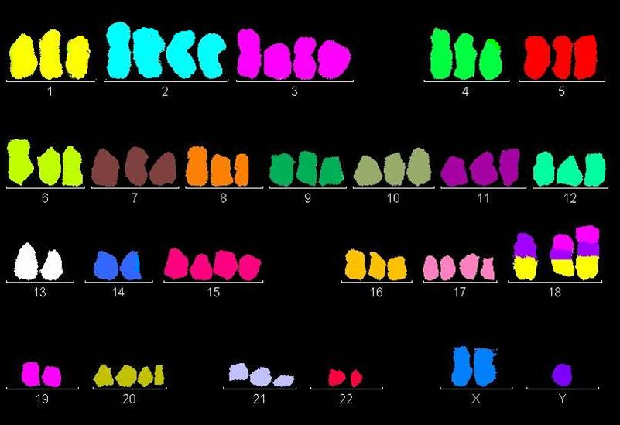
2.3. Metoda FICTION
2.3.1. Delece RB1 genu (13q14)
Delece RB1 genu byla celkem nalezena u 88 pacientů (56,5 %). U 57 (36,5 %) pacientů byla delece RB1 genu nalezena společně se změnou v IgH genu (delece, duplikace nebo přestavba IgH genu). Podrobně bude tato skupina pacientů popsána v části věnované změnám IgH genu. U 31 (20 %) pacientů byla nalezena delece RB1, ale nebyla prokázána změna v IgH genu. U 27 z těchto pacientů byla prokázána trisomie jednoho nebo více chromosomů a podrobněji bude tato skupina zmíněna v části věnované trisomiím chromosomů. U 4 pacientů byla prokázána jen delece RB1 genu bez přítomnosti změny v IgH genu a trisomií vyšetřovaných chromosomů.
Procentuálně byla delece RB1 genu zastoupena v myelomových buňkách v rozmezí
34- 100 % (medián 92 %).
2.3.2. Změny v IgH genu
Za změny v IgH genu jsou považovány translokace, delece (parciální nebo celé kopie IgH genu), duplikace části a výskyt 3 kopií IgH genu. Změny v IgH genu byly zjištěny u 87 pacientů (56 %). Přestavba IgH genu byla celkově zjištěna u 46 (30 %) pacientů. U některých pacientů s přestavbou IgH genu byly současně zjištěny ještě další změny v IgH genu, které jsou uvedeny v tabulce 9. U 32 (20,5 %) pacientů byly zjištěny pouze změny v IgH genu jako jediná změna v genomu a u 55 (35 %) pacientů byly změny v IgH genu nalezeny společně s delecí RB1 genu. Procentuálně byly změny v IgH genu zastoupeny v myelomových buňkách v rozmezí 40 -100 % (medián 90 %). Typ změny v IgH genu a výskyt delece RB1 genu jsou uvedeny v tabulce 10.

Tabulka 9: Typy změn v IgH genu

Typ změny v IgH genu | Počet pacientů
Přestavba bez dalších změn | 36
Přestavba + parciální delece | 3
Přestavba + parciální duplikace | 3
Přestavba + početní změny | 3
Přestavba obou alel | 1

Tabulka 10: Společný výskyt změn v IgH genu a delece RB1 genu

Typ změny v IgH genu | Delece RB1 genu | Delece RB1genu neprokázána
Typ změny v IgH genu | Počet pacientů | Počet pacientů
Přestavba | 29 | 17
Parciální delece 3´konce | 7 | 3
Parciální delece 5´konce | 6 | 4
Delece celé jedné kopie | 11 | 2
Parciální duplikace 3´konce | 2 | 3
Parciální duplikace 5´konce | 0 | 1
3 kopie | 0 | 2

Pacienti s přestavbou IgH genu byli dále vyšetřováni s cílem identifikovat partnerský gen zahrnutý do translokace s IgH genem. U 16 (10,3 %) pacientů byla prokázána t(11;14). Mezi pacienty s t(11;14) bylo 7 pacientů, u kterých byla nalezena t(11;14) společně s delecí RB1 genu. U 1 pacienta byla t(11;14) součástí komplexních přestaveb karyotypu a u tohoto pacienta byla zjištěna přestavba IgH genu současně s dalšími početními změnami tohoto genu. Přestavba IgH genu a současně početní změny tohoto genu byly nalezeny u 1 pacienta. U 8 pacientů byla t(11;14) nalezena jako jediná změna.
U 20 (12,8 %) pacientů byla zjištěna t(4;14). U 15 z 20 pacientů byla současně nalezena delece RB1 genu. Mezi těmito pacienty byli 4 pacienti s přestavbou IgH genu a dalšími změnami v tomto genu (3 s přestavbou a parciální duplikací a 1 s přestavbou a početními změnami IgH genu) a 5 pacientů, u kterých byla ještě zjištěna trisomie chromosomu 15 (z toho u 3 pacientů byla prokázána delece RB1 genu). U 2 pacientů s t(4;14) a trisomií chromosomu 15 (z toho u jednoho ještě s delecí RB1 genu) byl prokázán komplexní karyotyp.
U 4 (2,6 %) pacientů byla prokázána t(14;16), u jednoho pacienta byla prokázána přestavba obou alel IgH genu. U 3 pacientů byla prokázána t(14;16) společně s delecí RB1 genu (a ještě u 1 pacienta společně s trisomií chromosomu 15).
U 6 (4 %) nebyla prokázána žádná z výše uvedených translokací, což znamená, že partnerský gen zahrnutý v translokaci s IgH genem nebyl určen. U 4 pacientů byla přestavba IgH genu nalezena společně s delecí RB1 genu a ještě u 1 pacienta byla zjištěna parciální delece 5´konce IgH genu. U 2 pacientů, u kterých nebyla nalezena delece RB1 genu byly prokázány trisomie chromosomů 9, 11 a 15. U 2 pacientů s prokázanou delecí RB1 genu byla ještě prokázána delece MAF genu (16q23), který je jinak zahrnut v t(14;16), z toho u jednoho pacienta byl prokázán komplexní karyotyp.
U 34 (22 %) pacientů byla zjištěna delece v IgH genu. Delece celé jedné kopie IgH genu byla prokázána u 12 pacientů, z toho u 10 pacientů společně s delecí RB1 genu. U 8 z 10 pacientů s delecí IgH a RB1 genu byly prokázány monosomie chromosomů 13 a 14. U zbývajících dvou pacientů byla prokázána monosomie chromosomu 13 a delece chromosomu 14, která však nezahrnovala gen TCR A/D (14q11). U jednoho pacienta, u kterého nebyla prokázána delece RB1 genu, byla prokázána monosomie chromosomu 14 a u druhého pacienta byla prokázána delece chromosomu 14, která nezahrnovala gen TCR A/D.
U 10 pacientů byla nalezena delece sekvencí přilehlých k 3´části IgH genu a u 7 z těchto pacientů byla nalezena delece RB1 genu. Všichni pacienti byli vyšetřeni na přítomnost t(4;14), t(11;14), t(14;16). U pěti pacientů byla prokázána translokace: u 3 pacientů t(4;14) a u 2 pacientů t(11;14). U jednoho pacienta s t(11;14) byl zjištěn komplexní karyotyp. Na obrázku 10 je ukázán příhlad delece sekvencí přilehlých k 3´části IgH genu a t(4;14) zjištěné metodou FICTION, která má atypický vzorec signálů.
U 10 pacientů byla nalezena delece zahrnující 5´oblast (telomerickou) genu IgH, z toho u 6 pacientů v kombinaci s delecí RB1 genu. Tito pacienti byli vyšetřeni na přítomnost trisomií (kromě jednoho pacienta, který nebyl vyšetřen kvůli nedostatku materiálu). Jen u 2 pacientů nebyla prokázána trisomie žádného z vyšetřovaných chromosomů, ale jednalo se o pacienty s prokázanou delecí RB1 genu.
2.3.3. Trisomie chromosomů
Vyšetření na přítomnost trisomií chromosomů 7, 9, 11, 17 bylo provedeno u pacientů, u kterých nebyla nalezena delece RB1 genu ani změny v IgH genu jiné než delece 5´konce tohoto genu, u pacientů s delecí RB1 genu beze změn v IgH genu dále u pacientů, u kterých byla v základním vyšetření nalezena trisomie chromosomu 15 nebo 3 signály pro IgH gen, případně více kopií signálů při vyšetřování translokací.
Celkově byla nalezena trisomie alespoň jednoho chromosomu u 77 pacientů (49 %). Jen u 26 pacientů však byly trisomie zjištěny jako samostatná změna. V tabulce 11 jsou uvedeny další změny zjištěné u pacientů s trisomiemi.
Obrázek 10: Ukázka delece sekvencí přilehlých k 3´části IgH genu a t(4;14) s delecí sekvencí přilehlých k 3´části IgH genu
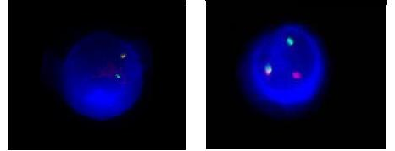

Tabulka 11: Přehled výskytu dalších změn u pacientů s trisomiemi

Další změny | Počet pacientů
Bez dalších změn | 26
Delece RB1 | 22
Komplexní přestavby | 10
Parciální duplikace 3´ konce IgH genu | 2
Parciální duplikace 3´ konce IgH genu a delece RB1 genu | 2
Parciální duplikace 5´ konce IgH genu | 1
Parciální delece 5´ konce IgH genu | 4
Parciální delece 5´ konce IgH genu a delece RB1 genu | 4
3 kopie IgH genu | 2
Přestavba IgH genu bez určení partnerského genu | 2
t(4;14) a delece RB1 genu | 1
3 kopie RB1 genu | 1

Nejčastěji byla nalezena trisomie chromosomů 9 a 15, méně často trisomie chromosomů 7 a 11 a ve velmi malé míře trisomie chromosomu 17. Nejvíce pacientů mělo trisomie 2 a 3 z 5 vyšetřovaných chromosomů. Zastoupení jednotlivých trisomií je vyobrazeno v grafech 1 a 2. U 1 pacienta byla nalezena monosomie jednoho z vyšetřovaných chromosomů (chromosom 17). U 3 (2 %) pacientů nebyla nalezena trisomie žádného chromosomu a u těchto pacientů se nepodařilo prokázat ani výskyt žádné jiné z vyšetřovaných změn.
Graf 1: Zastoupení nejčastějších trisomií chromosomů
Graf 2: Zastoupení počtu trisomických chromosomů
3.3.4. Změny v počtu kopií 1q21
V době diagnózy MM bylo na přítomnost více kopií oblasti 1q21 vyšetřeno 53 pacientů. Více kopií oblasti 1q21 (3-5 kopií) bylo nalezeno u 23 pacientů (43 %). U 3 pacientů byla prokázána trisomie chromosomu 1 a u 1 pacienta tetrasomie chromosomu 1. U 1 pacienta byla nalezena delece oblasti 1q21. U všech pacientů s více kopiemi oblasti 1q21 byly nalezeny další chromosomové změny, které jsou uvedeny v tabulce 12.

Tabulka 12: Přehled výskytu dalších chromosomových změn u pacientů s více kopiemi oblasti 1q21
Chromosomová změna | Počet pacientů
Komplexní přestavby | 5
Polyploidie | 12
t(4;14) | 2
t(4;14) + delece RB1 genu | 1
t(11;14) + delece RB1 genu | 1
Monosomie chromosomů 13 a 14 | 1
Delece RB1 genu | 1

2.3.5. Ztráta chromosomu Y
U 6 pacientů v době stanovení diagnózy MM byla prokázána v klasické cytogenetické analýze ztráta chromosomu Y. Tito pacienti byli vyšetřeni metodou FICTION s centromerickými sondami pro chromosomy X a Y s cílem zjistit, zda ztráta chromosomu Y bude nalezena pouze v myelomových buňkách. Celkem bylo hodnoceno 250 buněk, z toho 50 buněk myelomových. Výsledky jsou uvedeny v tabulce 13.
2.4 Výsledky metody CGH a arrayCGH
V době stanovení diagnózy MM bylo metodou CGH vyšetřeno 5 pacientů a 2 pacienti byli vyšetřeni metodou arrayCGH. Obě metody odhalily množství nebalancovaných změn v genomu pacientů s MM, zejména opakující se trisomie chromosomů 5, 7, 9, 11 a 15, dále zmožení dlouhých ramen chromosomu 1 a monosomii chromosomu 13. Ukázka CGH profilu je uvedena na obrázku 11. Výsledky vyšetřených pacientů jsou uvedeny v tabulce 14.
Tabulka 13: Ztráta chromosomu Y u mužů zjištěná metodou FICTION

Číslo pacienta | Myelomové buňky  XY (%) X0 (%) |  | Ostatní buňky  XY (%) XO (%)
8 | 100 | 0 | 71 | 29
32 | 16 | 84 | 45 | 55
74 | 100 | 0 | 63 | 37
109 | 0 | 100 | 67 | 33
166 | 100 | 0 | 88 | 12
186 | 87 | 13 | 82 | 18

Obrázek 11: Ukázka CGH profilu (pacientka 14)
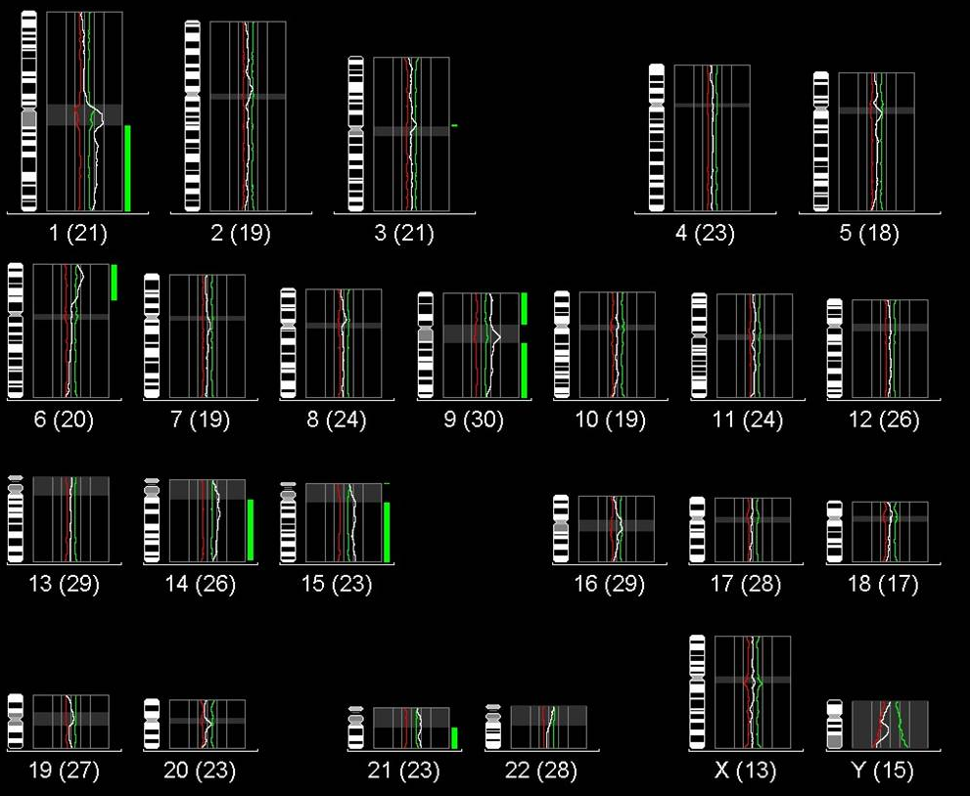
Tabulka 14: Výsledky vyšetření metodou CGH a arrayCGH

Číslo pacienta | Metoda | Výsledek
14 | CGH | rev ish enh(1q11qter,6p21.1pter,9,14,15,21)
33 | CGH | rev ish enh(5,7,9,11,15), rev ish dim(13,16q11.2qter,X)
36 | CGH | rev ish enh(4q13.3q28,6q12q23.3,9p12p13,9q21.1q22.1)  rev ish dim(11q12q22.3,12p11pter,14q23qter,15q22.3qter, 22q11.2qter)
41 | CGH | rev ish enh(1q12qter,3,7,9,18)  rev ish dim(1p34.2pter,2p22pter,8p11.1pter)
52 | CGH | rev ish enh(1q21.3qter,3,5,7,9,15)  rev ish dim(1p33pter,4p16pter)
127 | arrayCGH | arr cgh 13(127BAC)x1,14(213BAC)x1,16q121q24.1(RP11-283C7-RP11-418M13) x1,20p13p11.21(CTB-106I1-RP11-234M6)x1
200 | arrayCGH | Arr cgh 1p32.3p31.3(RP4-631H13→RP4-662P1)x1,1p31.3p31.1(RP4-700A9 →RP5-1006B11)x3,1p13.2p12(RP4-663N10→RP11-418J17)x1,1q21.1q21.1 (RP11-315I20→RP11-258G5)x1,1q24.2q25.2(RP4-702J19→RP11-12H5)x1, 1q25.3q31.2(RP11-293B7→RP11-239J11)x1,3p26q13.12(PAC1186B18→RP11-25F15)x3,3q24q25.31(RP11-345O2→RP11-117L15)x3,3q26.1q26.1(RP11-198G24→RP11-12N13)x1,3q26.31q26.33(RP11-163H6→RP11-45I24)x1, 3q27.3q29(RP11-119E13→RP11-23M2)x1,5p15.3q23.1(CTD-2265D9→RP11-567A12)x3,5q23.2q31.1(RP11-14L4→RP1-66P19)x3,8p23.2q21.11(RP3-461F17 →RP11-3N13)x1,8q21.13(RP11-48B3→RP11-51M18)x1,8q21.2q21.3(RP11-120I21→RP5-1098O20)x3,8q21.3q22.3(RP11-3J21→RP11-150P21)x1, 8q22.3q23.3(RP11-310H18→RP11-11A18)x3,8q23.3q24.21(RP11-2K18→RP11-28I2)x1,8q24.21(RP11-3O20→RP11-17E16)x3,8q24.22q24.23(RP11-269I24 →RP11-172M18)x1,8q24.3(RP11-65A5→CTC-489D14)x3,9p24.3p13.1(RP11-147I11→RP11-808I14)x3,9q21.11q33.3(RP11-265B8→RP11-101K10)x3,9q34.3 (RP11-417A4→GS1-135I17)x3,10p15p11.23(CTC-306F7→RP11-207K8)x1, 11(169 BAC)x3,13(106 BAC)x1,15(99 BAC)x3,16q11.2q12.1(RP11-5L1→RP11-283C7)x1,16q22.3q23.3(RP11-285K4→RP11-483P21)x1,17p13.1(RP11-144K9 →RP11-401O9)x1,18(102 BAC)x3,19(74 BAC)x4,21(35 BAC)x3
3. Výsledky u pacientů v relapsu nebo progresi MM

V době relapsu nebo v progresi MM bylo vyšetřeno 50 pacientů, z toho 22 pacientů bylo vyšetřeno v době stanovení diagnózy MM a následně v relapsu nebo progresi onemocnění, 2 pacienti byli vyšetřeni opakovaně v relapsech onemocnění.
3.1. Klasická cytogenetická analýza
Klasickou cytogenetickou analýzou byli vyšetřeni všichni pacienti, 4 pacienti byli vyšetřeni opakovaně (2 pouze v relapsech a 2 v době diagnózy a opakovaně v relapsech). Výsledky těchto pacientů jsou uvedeny v tabulce 15. Normální karyotyp byl nalezen u 28 pacientů (56 %) a u 8 pacientů (16 %) nebyla klasická cytogenetická analýza úspěšná. U 10 (20 %) pacientů byla nalezena změna v karyotypu: u 4 pacientů se jednalo o polyploidie, u 3 pacientů byl zjištěn komplexní karyotyp (výsledky jsou uvedeny v tabulce 16 a ukázka komplexního karyotypu je na obrázku 12), u 1 pacienta byla prokázána t(11;14) a der(4), u 1 pacienta del(6)(q?) a u jednoho pacienta der(2) a der(11). Pomocí metody FISH byla prokázána u tohoto pacienta reciproká translokace t(2;11), která nezahrnuje gen CCND1 (11q13) a gen pro lehký řetězec imunoglobulinu κappa (2p12).

Tabulka 15: Výsledky klasické cytogenetické analýzy u pacientů vyšetřených opakovaně v relapsu MM

Číslo pacienta | Vyšetření v době diagnózy | 1. vyšetření v relapsu | 2. vyšetření v relapsu | 3. vyšetření v relapsu
37 | neprovedeno | 46,XX | polyploidie | neprovedeno
40 | 46,XX | nehodnotitelné | nehodnotitelné | neprovedeno
52 | 46,XY | polyploidie | 46,XY | 46,XY
141 | neprovedeno | nehodnotitelné | Komplexní změny | neprovedeno
3.2. Metoda M-FISH
Metoda M-FISH byla provedena u 3 pacientů s komplexním karyotypem. Výsledky metody M-FISH u pacientů s komplexním karyotypem jsou uvedeny v tabulce 16. U všech pacientů byla prokázána nebalancovaná translokace zahrnující dlouhá ramena chromosomu 1. U 2 pacientů byla prokázána monosomie chromosomu 13.

Tabulka 16: Výsledky klasické cytogenetiky a metody M-FISH u pacientů s komplexním karyotypem

Čislo pacienta | Klasická cytogenetika-karyotyp | M-FISH + FISH karyotyp
19. | 47,XX,?del(4q),?del(6q), der(9),t(11;14), +18[cp10] | 47,XX,der(9)t(1;9)(?;q?31),t(11;14)(q13;q32),+18[3]/  47,XX,der(6)t(6;7)(q?16;?),der(9)t(1;9)(?;q?31), t(11;14) (q13;q32),+18[3]
38. | 40-46,X,-X,der(1),?-10, der(12),-13,-14,-22,+1-5mar [cp5] | 41,X,-X,-10,-13,der(14)t(1;14)(q?11;p?11),-14,-22[5]
71. | 45-46,XY der(1),+6,+9,-12,-13,-15, -20,+mar/46,XY | Neprovedena
141. | 41-44,XY,+der(1),-2,-4,-5,-6,-8,?der(9),der(11),-12,-13,-14,-17,-19,+3-5mar [cp17]/46,XY[3] | 43,X,-Y,dup(1)(q21),t(2,11)(p?21;q?21),t(4;14) (p16;q,32),der(5)t(1;5)(q?12;q?31),der(6)t(6;20) (p?11;q?11),+der(6)t(6;20)(p?11;q?11),?dic(8;12) (p11;p11),-13,+18,-20,-22[3]/43,X,Y,dup(1)(q21), t(2;11)(p?21;q?21),t(4;14)(p16;q32),der(5)ins(1;5) (q?12;q?31)t(5;7)(q?31;q?),der(6)t(6;20)(p?11;q?11), +der(6)t(6;20)(p?11;q?11),?dic(8;12)(p11;p11),-13,+18,-20,-22[3]/ 46,XY[4]

Obrázek 12: Ukázka komplexního karyotypu ( pacientka 19)
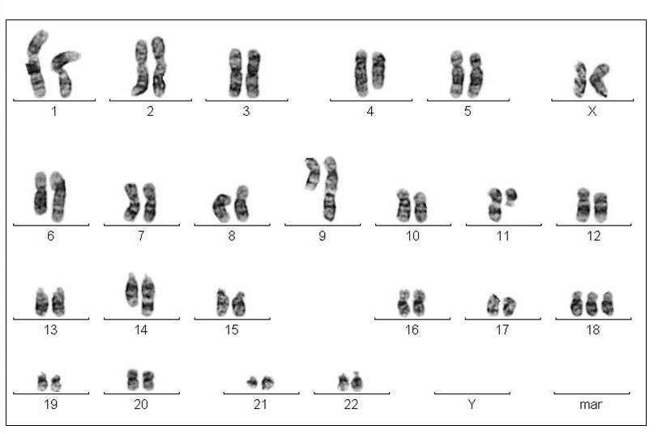
3.3. Metoda FICTION
3.3.1. Delece RB1 genu (13q14)
Delece RB1 genu byla celkem nalezena u 22 z 50 vyšetřených pacientů (44 %). U 19 (38 %) pacientů byla delece RB1 genu nalezena společně se změnou v IgH genu (delece, duplikace nebo přestavba IgH genu). Podrobně bude tato skupina pacientů popsána v části věnované změnám IgH genu. U 3 (6 %) pacientů byla nalezena delece RB1, ale nebyla prokázána změna v IgH genu. U 2 z těchto pacientů byla prokázána trisomie 3 resp. 4 chromosomů a podrobněji bude tato skupina zmíněna v části věnované trisomiím chromosomů.
Procentuálně byla delece RB1 genu zastoupena v myelomových buňkách v rozmezí 21-100 % (medián 92 %).
3.3.2. Změny v IgH genu
Za změny v IgH genu jsou považovány translokace, delece (parciální nebo celé kopie IgH genu), duplikace a výskyt 3 kopií IgH genu. Změny v IgH genu byly zjištěny u 33 pacientů (66 %). U 13 (26 %) pacientů byly zjištěny pouze změny v IgH genu a u 20 (40 %) pacientů byly změny v IgH genu nalezeny společně s delecí RB1 genu. Procentuálně byly změny v IgH genu zastoupeny v myelomových buňkách v rozmezí 21 -100 % (medián 90 %). Typ změny v IgH genu a výskyt delece RB1 genu jsou uvedeny v tabulce 17

Tabulka 17: Společný výskyt změn v IgH genu a delece RB1

Typ změny v IgH genu | Delece RB1 genu | Delece RB1genu neprokázána
Typ změny v IgH genu | Počet pacientů | Počet pacientů
Přestavba | 10 | 7
Parciální delece 3´konce | 3 | 1
Parciální delece 5´konce | 3 | 1
Delece celé jedné kopie | 4 | 0
Parciální duplikace 3´konce | 0 | 2
3 kopie | 0 | 1
2 normální kopie IgH a t(8;14) | 0 | 1

Přestavba IgH genu byla celkově zjištěna u 17 (34 %) pacientů. U některých pacientů s přestavbou IgH genu byly současně zjištěny ještě další změny v IgH genu, které jsou uvedeny v tabulce 18.
Pacienti s přestavbou IgH genu byli dále vyšetřováni s cílem identifikovat partnerský gen zahrnutý do translokace s IgH genem. U 4 (8 %) pacientů byla prokázána t(11;14). Mezi pacienty s t(11;14) byl 1 pacient, u kterého byla nalezena t(11;14) společně s delecí RB1 genu a duplikací 3´oblasti IgH genu. U 1 pacienta byla t(11;14) součástí komplexních přestaveb karyotypu a u tohoto pacienta byla zjištěna přestavba IgH genu současně s přestavbou obou alel tohoto genu. Přestavba jedné alely IgH genu a současně delece druhé alely tohoto genu byly nalezeny u 2 pacientů.
U 7 (14 %) pacientů byla zjištěna t(4;14). U 6 z 7 pacientů byla současně nalezena delece RB1 genu. Mezi těmito pacienty byli 2 pacienti s přestavbou IgH genu a dalšími změnami v tomto genu (1 s přestavbou a parciální duplikací a 1 s přestavbou jedné alely a
Tabulka 18: Typy změn v IgH genu

Typ změny v IgH genu | Počet pacientů
Přestavba bez dalších změn | 8
Přestavba + parciální delece | 5
Přestavba + parciální duplikace | 2
Přestavba + početní změny | 1
Přestavba obou alel | 1

parciální delecí druhé alely IgH genu). U 1 pacienta s t(4;14) a s delecí RB1 genu byl prokázán komplexní karyotyp.
U žádného pacienta nebyla prokázána t(14;16), u jednoho pacienta byla prokázána delece genu MAF (16q23).
U 5 (10 %) nebyla prokázána žádná z výše uvedených translokací a partnerský gen zahrnutý v translokaci s IgH genem nebyl určen. U 2 pacientů byla přestavba IgH genu nalezena společně s delecí RB1 genu, u jednoho pacienta dále s přestavbou jedné alely a delecí druhé alely IgH genu a u druhého s trisomiií chromosomů 7, 11 a 15 a delecí genu MAF (16q23). U 1 pacienta, u kterého nebyla nalezena delece RB1 genu, byly prokázány trisomie chromosomů 9, 11 a 15. U jednoho pacienta byla zjištěna jen přestavba jedné alely a delece druhé alely IgH genu.
U 12 (24 %) pacientů byla zjištěna delece v IgH genu. Delece celé jedné kopie IgH genu byla prokázána u 4 pacientů společně s delecí RB1 genu. U 3 ze 4 pacientů s delecí IgH a RB1 genu byly prokázány monosomie chromosomů 13 a 14. U jednoho pacienta nebylo možné provést další vyšetření z důvodu nedostatku materiálu.
U 4 pacientů byla nalezena delece sekvencí přilehlých k 3´části IgH genu a u 3 z těchto pacientů byla nalezena delece RB1 genu. Všichni pacienti byli vyšetřeni na přítomnost t(4;14), t(11;14). U 2 pacientů byla prokázána translokace t(4;14) a u 2 pacientů nebyla prokázána žádná z výše uvedených translokací.
U 3 pacientů byla nalezena delece zahrnující 5´ oblast (telomerickou) genu IgH, z toho u 2 pacientů v kombinaci s delecí RB1 genu. Tito pacienti byli vyšetřeni na přítomnost trisomií. Trisomie alespoň jednoho chromosomu byla nalezena u všech pacientů.
3.3.3. Trisomie chromosomů
Vyšetření na přítomnost trisomií chromosomů 7, 9, 11, 17 bylo provedeno u pacientů, u kterých nebyla nalezena delece RB1 genu ani změny v IgH genu jiné než delece 5´konce tohoto genu, u pacientů s delecí RB1 genu beze změn v IgH genu dále u pacientů, u kterých byla v základním vyšetření nalezena trisomie chromosomu 15 nebo 3 signály pro IgH gen, případně více kopií signálů při vyšetřování translokací.
Celkově byla nalezena trisomie alespoň jednoho chromosomu u 27 z 50 vyšetřených pacientů (54 %). Jen u 12 pacientů však byly trisomie zjištěny jako samostatná změna. V tabulce 19 jsou uvedeny další změny zjištěné u pacientů s trisomiemi.
Nejčastěji byla nalezena trisomie chromosomů 9 a 15, méně často trisomie chromosomu 11 a 7 a ve velmi malé míře trisomie chromosomu 17. Nejvíce pacientů mělo trisomie tří, čtyř a dvou z pěti vyšetřovaných chromosomů. Zastoupení jednotlivých trisomií je vyobrazeno v grafech 3 a 4.

Tabulka 19: Další změny u pacientů s trisomiemi
Další změny | Počet pacientů
Bez dalších změn | 12
Delece RB1 | 4
Parciální duplikace 3´konce IgH genu | 2
Parciální delece 5´konce IgH genu | 1
Parciální delece 5´konce IgH genu a delece RB1 genu | 2
3 kopie IgH genu | 1
Přestavba IgH genu bez určení partnerského genu | 1
Přestavba IgH genu bez určení partnerského genu a delece RB1 genu | 2
t(4;14) a delece RB1 genu | 1
2 normální kopie IgH a t(8;14) | 1
Graf 3: Zastoupení nejčastějších trisomií chromosomů

Graf 4: Zastoupení počtu trisomických chromosomů
3.3.4. Změny v počtu kopií 1q21
Všech 50 pacientů v relapsu nebo v progresi onemocnění bylo vyšetřeno na přítomnost více kopií oblasti 1q21. Více kopií oblasti 1q21 (3-5 kopií) bylo nalezeno u 28 pacientů (56 %). U 2 pacientů byla prokázána trisomie chromosomu 1 a u 2 pacientů tetrasomie chromosomu 1. U všech pacientů s více kopiemi oblasti 1q21 byly nalezeny další chromosomové změny, které jsou uvedeny v tabulce 20. U některých pacientů se zjištěnou polyploidií, t(4;14) a translokací zahrnující IgH gen bez určeného partnerského genu byla také prokázána delece RB1 genu. Pouze u 2 z 15 pacientů, kteří byli vyšetřeni na přítomnost více kopií oblasti 1q21 opakovaně bylo zjištěno více kopií oblasti 1q21 jen v relapsu MM a nikoli při diagnóze MM. U jednoho pacienta bylo zjištěno více kopií oblasti 1q21 už v době diagnózy, ale v relapsu došlo k nárustu počtu kopií této oblasti.
3.3.5. Ztráta chromosomu Y
U 1 pacienta v době relapsu MM byla prokázána v klasické cytogenetické analýze ztráta chromosomu Y společně s hyperdiploidií. Tento pacient byl vyšetřen metodou FICTION s centromerickými sondami pro chromosomy X a Y s cílem zjistit, zda ztráta chromosomu Y bude nalezena v myelomových buňkách nebo v ostatních buňkách KD. Celkem bylo hodnoceno 50 myelomových buněk a 200 ostatních buněk. Výsledky jsou uvedeny v tabulce 21.

Tabulka 20: Další chromosomové změny u pacientů s více kopiemi oblasti 1q21

Chromosomová změna | Počet pacientů
polyploidie | 10
t(11;14) | 2
t(4;14) | 4
Komplexní přestavby | 3
t(?;14) | 1
t(?;14) + polyploidie | 3
Delece RB1 + delece IgH genu | 3
Delece RB1 + delece 5´IgH + polyploidie | 2
t(?;14) – translokace zahrnující IgH gen bez určeného partnerského genu

Tabulka 21: Ztráta chromosomu Y u mužů zjištěná metodou FICTION
Číslo pacienta | Myelomové buňky  XXYY (%) X0 (%) |  | Ostatní buňky  XY (%) XO (%)
66 | 100 | 0 | 18 | 82

3.4. CGH a arrayCGH
V době relapsu nebo progrese MM byli metodou CGH vyšetřeni 2 pacienti a 2 pacienti byli vyšetřeni metodou arrayCGH. Obě metody odhalily množství nebalancovaných změn v genomu pacientů s MM, zejména opakující se trisomie chromosomů 5, 7, 9, 11 a 15, dále zmožení dlouhých ramen chromosomu 1 a monosomii chromosomu 13. Výsledky vyšetřených pacientů jsou uvedeny v tabulce 22. Ukázka výsledku arrayCGH je uvedena na obrázku 13.
Tablulka 22: Výsledky metody arrayCGH
Číslo pacienta | Metoda | Výsledek
19. | CGH | rev ish enh(1q21.1qter,7q22,qq32q33,7q36q,18)  rev ish dim(4q21.2q23,6p22.1p23,6q24qter)
38. | CGH | rev ish enh(1q12qter)  rev ish dim(X,1p21p31.1.,8p12p21.3,10,13,14q12q32.1,17p12pter)
52. | arrayCGH | arr cgh 1p22.3p12(RP5-1043L3-RP11-418J17)x1,1q21.11q44(RP3-365I19-GS-167K11)x4,3(246BAC)x3,5(198BAC)x3, 7(201BAC)x3, 9(149BAC)x4,14q24.1q32.2(RP11-204K16-RP11-543C4)x1, 15(89BAC)x3,19p13.3p13.11(RG-129F16-CTD-3149D2)x3
141. | arrayCGH | arr cgh 1q21.1q44(RP11-326G21-GS-167-K11)x4,6p25p11.2(GS-196I5-RP11-199A24)x3,6q11q27(RP11-506N21-RP5-1086L22)x1,8p23.3p12(GS-77-L23-RP11-197P20)x1, 9q31.1q33.1(RP11-185E13-RP11-404K23)x1,  12p13.33p13.32(RP11-283I3-RP11-543P15)x1,12p13.2p11.22(RP11-144O23-RP11-310I24)x1,18(98BAC)x3, 20p13q11(RP5-852M4-RP11-348I14)x1,20q11.21q13.33(RP3-324O17-RP13-152O15)x3
3.5. Mapování rozsahu zmnožení 1q
Ve vybraném souboru 30 relabujících a progredujících pacientů s MM byl mapován rozsah zmnožení postihující dlouhá ramena chromosomu 1. K mapování byla použita metoda FICTION s BAC sondami, metoda CGH nebo arrayCGH ( výsledky viz kapitola 3.4).
Metodou FICTION s lokus specifickou sondou 1q21/1p36 (Kreatech) bylo zjištěno více kopií oblasti 1q21 u 15 (50 %) ze 30 pacientů. U všech pacientů s více kopiemi oblasti 1q21 byl rozsah zmnožení 1q určen metodou FICTION s BAC sondami pokrývajícími geny BCL9 (1q21.1), SF3B4 (1q21.2), MCL1 (1q21.2), IRTA1(1q23.1), ASPM (1q31.3) a ARF1 (1q42.1) a dále s použitím specifické sondy 1qTEL (Abbott Molecular). Výsledky jsou uvedeny v tabulce 23.

Obrázek 13: Ukázka arrayCGH (pacient 141)

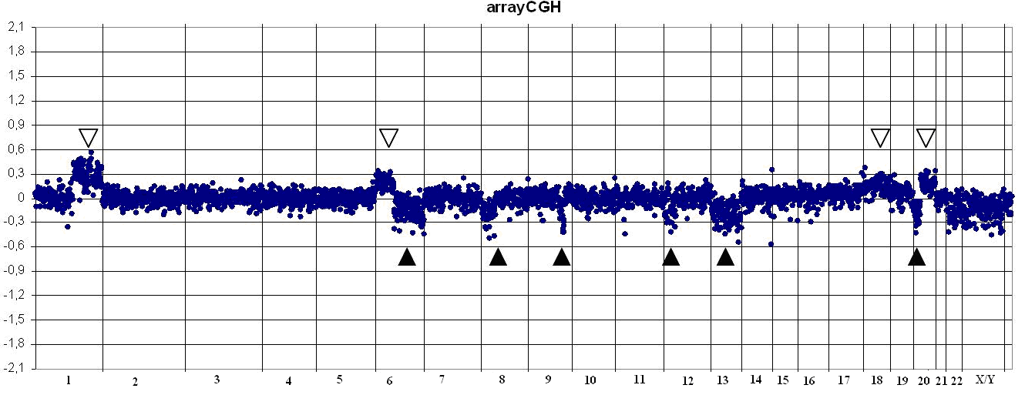
Prázdné šipky ukazují zmnožení a plné šipky ztráty genetického materiálu

Tabulka 23: Rozsah zmnožení 1q

Rozsah zmnožení 1q | Počet pacientů
Celá oblast 1q | 11
Segmentální duplikace 1q21-1q23 | 1
Segment. duplikace 1q21-1q23+celá oblast 1q | 2
Trisomie chrom. 1 + celá oblast 1q | 1

4. Statistická analýza

4.1 Klasická cytogenetická analýza
Do hodnocení bylo zařazeno 90 pacientů vyšetřených v době diagnózy MM rozdělených do 3 skupin: pacienti s komplexním karyotypem (vzhledem k počtu pacientů nebyl zohledňován typ léčby), pacienti s normálním karyotypem léčeni buď HD terapií a následně ASCT nebo léčeni KT. Jednotlivé skupiny pacientů a jejich medián přežití jsou uvedeny v tabulce 24 a vyobrazeny v grafu 5.

Tabulka 24: Přežívání souboru pacientů s normálním a komplexním karyotypem

 | HD-normální karyotyp | komplexní karyotyp | KT- normální karyotyp
Počet pacientů | 32 | 12 | 46
Medián přežití | 54 | 9 | 25

4.2. Metoda FICTION
Do statistického zhodnocení výsledků metody FICTION se sondami pro jednotlivé změny byl pro každou změnu zařazen různý počet pacientů vyšetřených v době diagnózy MM podle typu nalezených změn. Vždy byli analyzováni pacienti s jednou konkrétní změnou vzhledem k pacientům s jinou změnou. V analýze byl dále zohledňován způsob léčby (KT nebo HD s ASCT).
4.2.1. t(11;14)
Do hodnocení bylo zařazeno 155 pacientů rozdělených do 4 skupin: pacienti s t(11;14) léčeni buď HD terapií a následně ASCT nebo léčeni KT a pacienti s jinou změnou léčeni buď HD terapií a následně ASCT nebo léčeni KT. Jednotlivé skupiny pacientů a jejich medián přežití jsou uvedeny v tabulce 25 a vyobrazeny v grafu 6.

Graf 5: Kaplan-Mayerovy křivky přežívání pacientů s normálním a komplexním karyotypem
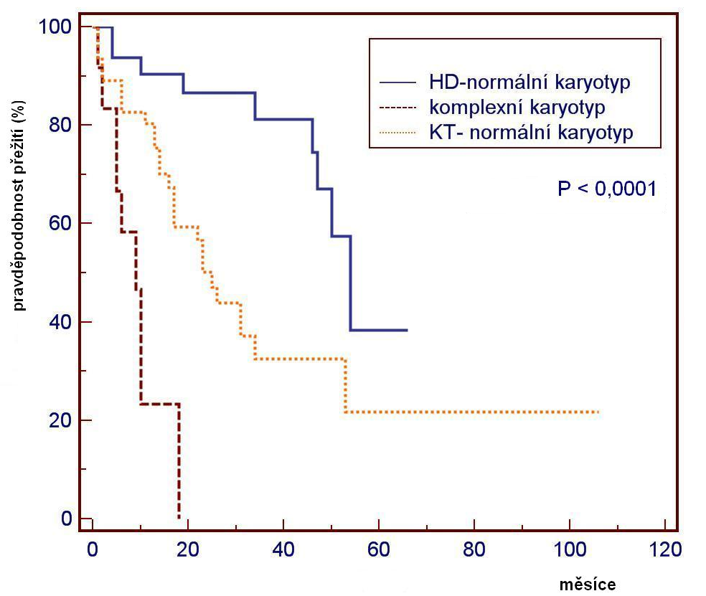

Tabulka 25: Přežívání souboru pacientů s t(11;14) a jinými změnami
 | HD- jiná změna | HD- t(11;14) | KT- t(11;14) | KT-jiná změna
Počet pacientů | 46 | 6 | 11 | 92
Medián přežití | nebyl dosažen | 61 | 34 | 25

4.2.2. t(4;14)
Do hodnocení bylo zařazeno 152 pacientů rozdělených do 4 skupin: pacienti s t(4;14) léčeni buď HD terapií a následně ASCT nebo léčeni KT a pacienti s jinou změnou léčeni buď HD terapií a následně ASCT nebo léčeni KT. Jednotlivé skupiny pacientů a jejich medián přežití jsou uvedeny v tabulce 26 a vyobrazeny v grafu 7.

Graf 6: Kaplan-Mayerovy křivky přežívání pacientů s t(11;14) a pacientů s jinou změnou

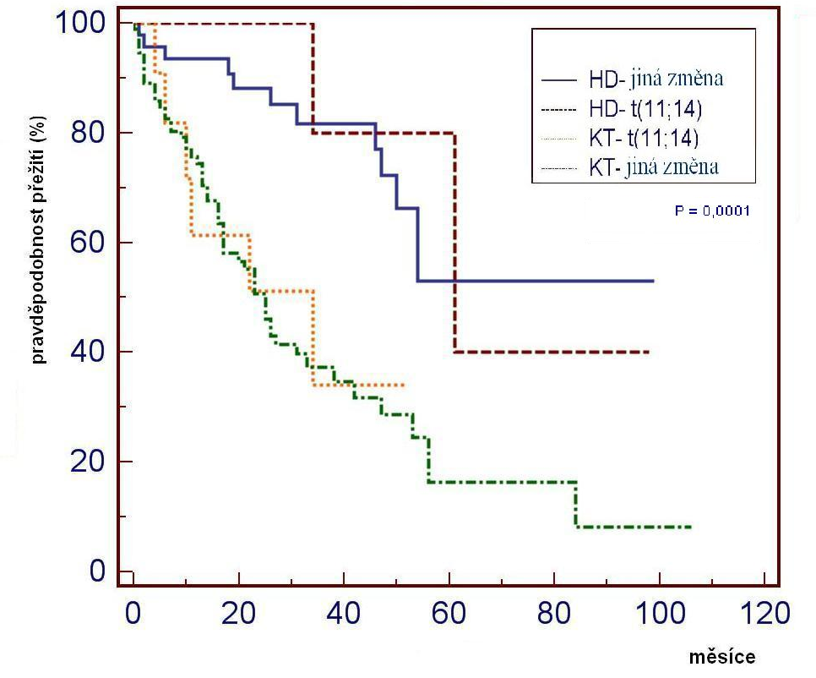

Tabulka 26: Přežívání souboru pacientů s t(4;14) a jinými změnami

 | HD- jiná změna | HD-t(4;14) | KT- jiná změna | KT-t(4;14)
Počet pacientů | 45 | 9 | 85 | 13
Medián přežití | Nebyl dosažen | 54 | 26 | 17

Graf 7: Kaplan-Mayerovy křivky přežívání pacientů s t(4;14) a pacientů s jinou změnou

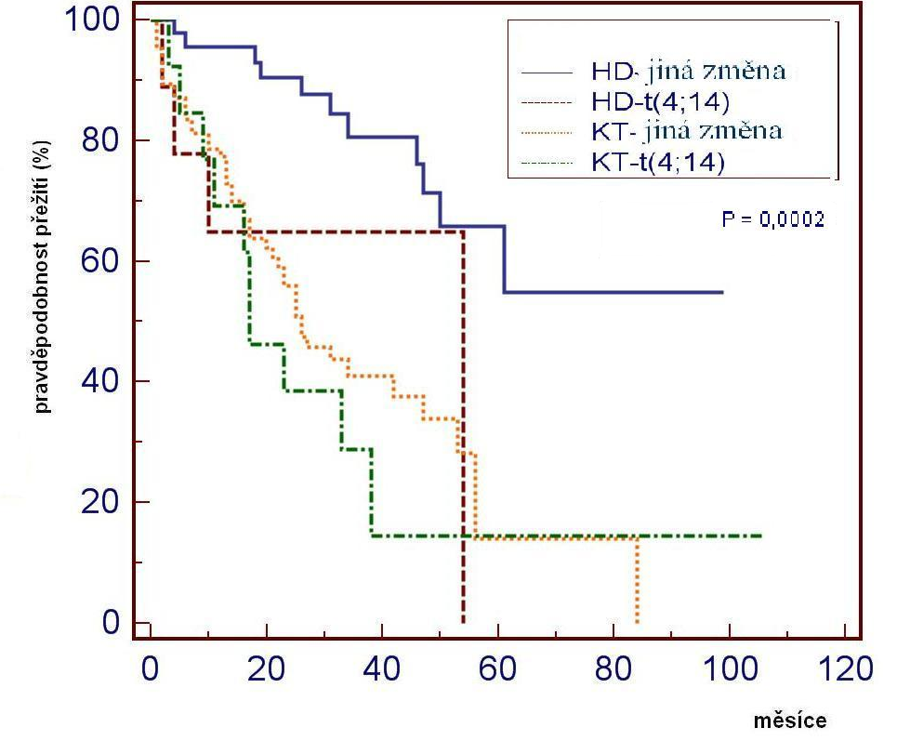
4.2.3. delece RB1 genu a jiné změny
Do hodnocení bylo zařazeno 151 pacientů rozdělených do 4 skupin: pacienti s delecí RB1 genu a jinými změnami léčeni buď HD terapií a následně ASCT nebo léčeni KT a pacienti s jinou změnou léčeni buď HD terapií a následně ASCT nebo léčeni KT. Vzhledem k nízkému počtu pacientů, u kterých byla delece RB1 genu nalezena jako samostatná změna, nebyla provedena statistická analýza pro samostanou deleci RB1 genu. Jednotlivé skupiny pacientů a jejich medián přežití jsou uvedeny v tabulce 27 a vyobrazeny v grafu 8.
Tabulka 27: Přežívání souboru pacientů s delecí RB1 genu a jinými změnami
 | HD- jiná změna | HD-del RB1 | KT- jiná změna | KT-del RB1
Počet pacientů | 25 | 27 | 42 | 57
Medián přežití | Nebyl dosažen | 61 | 23 | 26

Graf 8: Kaplan-Mayerovy křivky přežívání pacientů s delecí RB1 genu a pacientů s jinou změnou

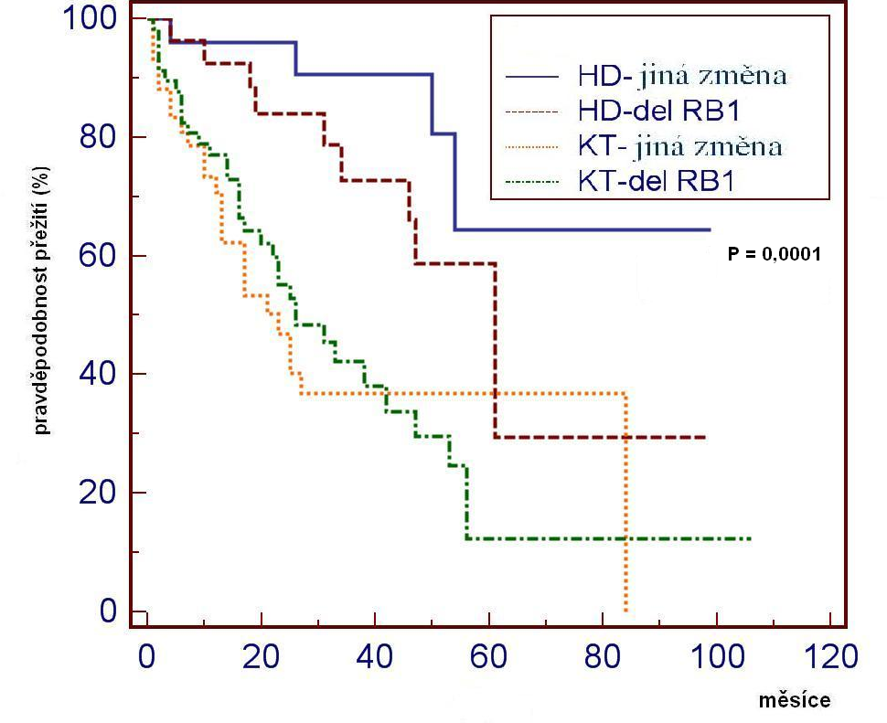
4.2.4. Polyploidie
Do hodnocení bylo zařazeno 149 pacientů rozdělených do 4 skupin: pacienti s polyploidií léčeni buď HD terapií a následně ASCT nebo léčeni KT a pacienti s jinou změnou léčeni buď HD terapií a následně ASCT nebo léčeni KT. Jednotlivé skupiny pacientů a jejich medián přežití jsou uvedeny v tabulce 28 a vyobrazeny v grafu 9.
Tabulka 28: Přežívání souboru pacientů s polyploidií a jinými změnami

 | HD- jiná změna | HD- polyploidie | KT- jiná změna | KT- polyploidie
Počet pacientů | 25 | 26 | 46 | 52
Medián přežití | 54 | Nebyl dosažen | 25 | 25

Graf 9: Kaplan-Mayerovy křivky přežívání pacientů s polyploidií a pacientů s jinou změnou

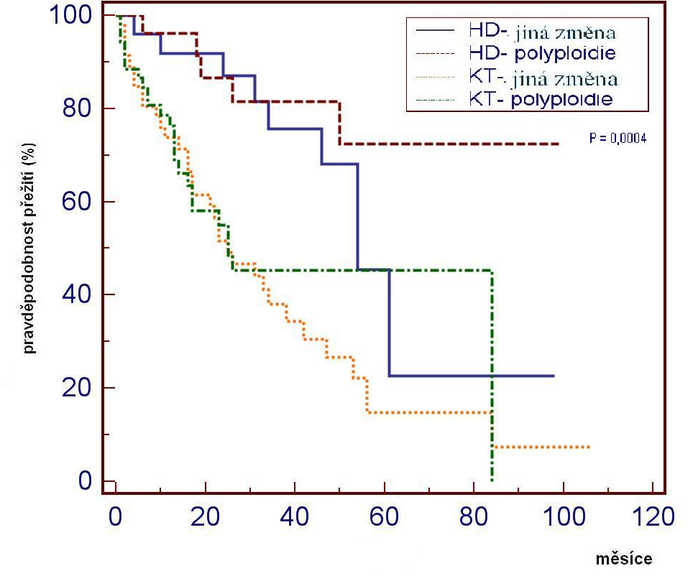

VI. DISKUSE
Mnohočetný myelom (MM) je maligní hematologické onemocnění, které je způsobeno proliferací neoplasticky pozměněného klonu plazmatických buněk, který infiltruje KD. Pozměněné plazmatické buňky produkují M-Ig a další cytokiny, které způsobují příznaky tohoto onemocnění.
V současnosti je MM nevyléčitelný. Zavedení nových léků s biologickým účinkem (thalidomid, bortezomib a lenalidomid), HD chemoterapii a ASCT u pacientů mladších 65 let došlo k prodloužení přežívání pacientů s MM z původních 2,5 až 3 let při použití KT na 4,5 roku. Asi čtvrtina pacientů má šanci dožít se 10 let od stanovení diagnózy MM (Maisnar a Hájek, 2008, Scudla et al., 2003).
V současné době dochází k zavádění nových metod do diagnostiky MM a stanovení prognózy pro pacienty s MM. Vedle zavedení nových zobrazovacích vyšetření hraje stále větší roli cytogenetické vyšetření, které je prováděno nejen v době stanovení diagnózy MM, ale následně i v době relapsu nebo v progresi MM.
U všech pacientů byla provedena klasická cytogenetická analýza jako vstupní vyšetření. MM patří do skupiny lymfoproliferativních nemocí, u kterých je velmi obtížné získat dostatečný počet kvalitních metafází pro cytogenetickou analýzu pomocí G-pruhování. Pomocí G-pruhování jsou nejvíce detekovatelné aneuploidie, z translokací zahrnujících IgH lokus je možné rozpoznat pouze t(11;14). Ostatní translokace jsou pomocí klasické cytogenetické analýzy nepoznatelné především proto, že zahrnují telomerické oblasti obou partnerských chromosomů (Finelli et al., 1999, Chesi et al., 1998 ).
Materiálem pro cytogenetické a molekulárně cytogenetické vyšetření byly nestimulované buňky KD. Suspenze buněk KD byla získána přímým zpracováním nebo zpracováním po 24 hodinové kultivaci. Klasickou cytogenetickou analýzou nebyly nalezeny změny u pacientů s MGUS, u nově diagnostikovaných pacientů byly nalezeny změny u 22 % pacientů a u 20 % pacientů v relapsu nebo progresi MM. Literatura uvádí, že klasickou cytogenetickou analýzou je možné detekovat změny v karyotypu u 30–50 % pacientů s MM (Fonseca et al., 2003a). Debes-Marun et al. dokonce uvádí úspěšnost klasické cytogenetické analýzy u pacientů s MM ještě nižší a to v rozmezí od 18 do 35 %.
Nalezení změny v karyotypu je ovlivněno mnoha faktory. Zastoupení myelomových buněk v KD patří mezi jeden z nejvýznamnějších faktorů. Campbell (2005) uvádí, že u pacientů se 30% a vyšším zastoupením myelomových buněk v KD roste pravděpodobnost nalezení abnormálních metafází a úspěšnost klasické cytogenetické analýzy dosahuje až 48 %. Dále uvádí, ze medián zastoupení plasmatických buněk u pacientů se změnou v karyotypu je 48 % oproti 25 % u pacientů s normálním karyotypem. Tyto závěry také potvrzují naše výsledky. U pacientů s MGUS nebyly nalezeny změny v karyotypu (medián počtu plazmatických buněk v KD 4,4 %). Medián zastoupení plazmatických buněk v KD u pacientů s MM se změnou v karyotypu (po vyloučení mužů se ztrátou Y chromosomu jako jedinou změnou), byl v našem souboru 60 %.
Ztráta Y chromosomu u mužů jako jediná změna v karyotypu může souviset s věkem pacientů než s onemocněním. V našem souboru byl medián věku těchto mužů 63 let. Novější publikace presentují opačný názor: ztráta chromosomu Y je signifikantně vyšší u pacientů s hematologickou malignitou než u věkově odpovídající mužské kontrolní populace (Zhang et al., 2007). Po provedení metody FICTION s centromerickými sondami pro chromosomy X/Y u 7 pacientů s nalezenou ztrátou Y chromosomu v karyotypu ( 6 pacientů v době diagnózy a 1 pacient v relapsu MM), byla zjištěna ztráta chromosomu Y u 4 pacientů jen v buňkách, které nepocházely z linie buněk MM a 3 pacientů byla zjištěna ztráta chromosomu Y jak v buňkách MM, tak v ostatních buňkách KD. V našem souboru pacientů byla klinická odpověď na léčbu stejná u pacientů se ztrátou chromosomu Y jako u pacientů, u nichž ztráta chromosomu Y nebyla prokázána. Vzhledem k nízkému počtu pacientů se ztrátou chromosomu Y není možné provést statistickou analýzu vlivu této změny na celkové přežití pacientů.
Jednou z možností, jak zlepšit výsledky klasické cytogenetické analýzy je přidání stimulačních látek do buněčné kultury a to např. mitogenů a růstových faktorů nebo prodloužit dobu kultivace KD pacientů s MM. Je doporučováno vytvořit 2 kultury, nestimulovanou 24 hodinovou a 72 hodinovou kultivaci s přidáním interleukinu-4 (IL-4) (Campbell, 2005). Jiní autoři doporučují jako stimulační látku použít IL-6 a GM-CSF (granulocyte-monocyte colony stimulating factor) (Nilsson et al.,2002). V podmínkách naší laboratoře byly buňky kostní dřeně kultivovány bez přidaných stimulačních látek.
K přesnější analýze cytogenetických změn u pacientů s MM se rutinně používá metoda FISH, zejména v kombinaci s imunofluorescenčním značením myelomových buněk (FICTION) nebo separací myelomových buněk na základě exprese povrchového antigenu CD138 (Syndekan-1). Syndekan-1 je transmembránový proteoglykan, který se účastní interakcí mezi buňkami a buňkou a extracelulární matrix. Jednou z možností je magneticky aktivovaná separace buněk (MACS), která využívá monoklonální protilátku konjugovanou s magnetickou částicí (Draube et al., 2001). Druhou možností je fluorescenčně aktivovaná buněčná separace (FACS), kdy je k identifikaci myelomových buněk použita monoklonální protilátka konjugovaná s fluorochromem (Čumová et al., 2008). Hlavní nevýhodou těchto separačních technik je finanční náročnost a velké množství vstupního materiálu, zejména u MACS (min. 20 ml kostní dřeně). Méně náročná technika na množství materiálu je metoda FICTION, která spojuje imunofluorescenční značení myelomových buněk a metodu FISH. Na tuto metodu je možné použít část suspenze buněk připravené pro klasickou cytogenetickou analýzu.
Metodou FICTION byl vyšetřen soubor 200 pacientů (16 pacientů s MGUS, 156 nově diagnostikovaných pacientů s MM a 28 pacientů v relapsu nebo v progresi MM) a byly sledovány následující chromosomové změny: delece RB1 genu, změny v IgH genu, trisomie chromosomů 7, 9, 11, 15 a 17 a výskyt více kopií oblasti 1q21. Celkově byly chromosomové změny zjištěny u 81 % pacientů s MGUS a u 98 % pacientů s MM, což je v souladu s literaturou (Ahmann et al., 1998, Debes-Marun et al., 2003)
Delece RB1 genu jako samostatná změna byla pozorována u 2,5 % nově diagnostikovaných pacientů. U pacientů s MGUS a pacientů v relapsu nebo progresi MM nebyla delece RB1 genu zjištěna jako samostatná změna. Celkově byla metodou FICTION určena delece RB1 v 46 % případů (37,5 % u pacientů s MGUS, 56,5 % u nově diagnostikovaných s MM a 44 % u pacientů v relapsu nebo progresi). Tyto nálezy jsou ve shodě s nálezy dalších autorů, kteří určili tuto deleci u 42 % (Avet-Loiseau et al., 2000) nebo 38% pacientů (Facon et al., 2001). Byl ale pozorován i vyšší výskyt této chromosomové změny, např. nález delece RB1 genu u 63 % pacientů (Fonseca et al., 2003a). Delece RB1 genu je spojena se středně příznivou prognózou, pokud se vyskytuje samostatně, výskyt další chromosomové změny, zejména translokací zahrnujících IgH gen prognózu zhoršuje (Nilsson et al., 2004, Dewald et al., 2005).
Protože metoda FICTION dovoluje určit změny přímo v plazmatických buňkách, využili jsme ji i k hodnocení procentuálního zastoupení delece RB1 genu v myelomových buňkách. To se pohybovalo v rozmezí mezi 20 - 100 % s mediánem 83 %. Podobné výsledky hodnocení zastoupení delece RB1 genu v myelomových buňkách uvádí i další autoři (Avet-Loiseau et al., 2000) a to v rozmezí 34 – 99 % (medián 82 %).
Další studovanou změnou v našem souboru pacientů jsou změny na chromosomu 14, zejména změny v IgH genu, za které považujeme přestavbu, delece nebo duplikace části nebo celého genu. Celkově byly změny v IgH genu zjištěny u 18,8 % pacientů s MGUS, 57 % pacientů s nově diagnostikovaným MM a 66 % pacientů v relapsu nebo progresi MM. Nejčastější změnou chromosomu 14 u MM jsou chromosomové translokace, které vedou k deregulaci partnerského genu přemístěného do blízkosti zesilovačů transkripce (Janssen et al., 2000). Do translokace s IgH genem vstupuje řada partnerských chromosomů, avšak u MM mezi nejvíce zastoupené partnerské geny patří: CCND1 (11q13), FGFR3 a MMSET (4p16), C-MAF (16q23) a CCND3 (6p21) (Avet-Loiseau et al., 2000). Obecně jsou tyto translokace zahrnující IgH gen považovány za nepříznivý prognostický faktor (Smadja et al., 2001). Výjimku tvoří t(11;14)(q13;q32), která je v poslední době spojována s příznivou prognózou především u pacientů léčených HD chemoterapií (Nilsson et al., 2004, Dewald et al., 2005). Translokace t(11;14), jejíž výsledkem je fúze genů IgH/CCND1 byla v našem souboru nalezena u 20 (9,2 %) pacientů (u 10,3 % nově diagnostikovaných pacientů a 8 % u pacientů v relapsu nebo progresi MM), z toho u 8 pacientů v kombinaci s delecí RB1 genu. Spojení t(11;14) s delecí RB1 je v literatuře udáváno jako málo časté. Uvádí se, že mezi pacienty s delecí nebo monosomií chromosomu 13 je 19 % pacientů s t(11;14) (Fonseca et al., 2003b).
Druhou nejčastější translokací zahrnující chromosom 14 je t(4;14), která byla potvrzena v našem souboru lokus specifickou sondou u 27 (13,4 %) pacientů (12,8 % u nově diagnostikovaných pacientů a 14 % u pacientů v relapsu a progresi), u 21 pacientů byla také zjištěna společně s delecí RB1 genu. Koexistence t(4;14) a delece RB1 genu se uvádí téměř u všech pacientů s t(4;14) (Avet-Loiseau et al., 2002), což souhlasí s nálezem v našem souboru.
Poslední studovaná translokace t(14;16) byla nalezena u 4 (2 %) pacientů, ve 3 případech s koexistencí delece RB1 genu. Tento nález potvrzuje i studie dalších autorů (Fonseca et al., 2002). Výsledky výskytu posledních dvou translokací v našem souboru jsou ve shodě s dalšími pracemi (Dewald et al., 2005), které potvrdily výskyt této translokace společně s delecí RB1 genu.
U 3 pacientů (u 2 v době diagnózy a následně i v relapsu MM) byla prokázána delece genu MAF (16q23), který je partnerským genem IgH genu v translokaci t(14;16). Gen MAF není součástí zlomového místa na chromosomu 16, toto místo se nachází centromericky od genu MAF v intronu oxidoreduktázového genu WWOX/FOR. Orientace transkripce genu WWOX/FOR je od centromery k telomeře, z čehož vyplývá, že tato translokace netvoří hybridní mRNA ve spojení s IgH genem a předpokládá se, že t(14;16) inaktivuje jednu alelu genu WWOX/FOR. Pokud je u pacientů s MM nalezena delece v oblasti 16q23, tak dochází také k inaktivaci genu WWOX/FOR, což má za následek ztrátu exprese tohoto genu obdobně jako při t(14;16) (Bergsagel a Kuehl, 2001). Analýza exprese genu WWOX/FOR nebyla v našem souboru pacientů provedena.
U 11 pacientů (6 pacientů v době diagnózy a 5 v relapsu nebo progresi MM) (5,5 %) s přestavbou IgH genu nebyla prokázána žádná z vyšetřovaných translokací, což znamená, že partnerský gen v translokaci s IgH genem nebyl určen. U těchto pacientů buď byla prokázána delece RB1 genu nebo výskyt trisomií vyšetřovaných chromosomů.
V souboru našich pacientů jsme nenalezli jen přestavbu IgH genu, ale i různě velké delece. Tyto delece v IgH genu mohou být rozděleny do 3 skupin: delece zahrnující celý IgH gen, delece zahrnující IGVH oblast (telomerické) a delece oblastí přilehlých k 3´konci IgH genu (centromerické). Celkem byly delece IgH genu nalezeny u 44 (22 %) pacientů. Delece celé jedné kopie IgH genu byla nalezena u 17 pacientů (u 14 pacientů společně s delecí RB1 genu). U všech pacientů s delecí RB1 genu byla prokázána monosomie chromosomu 13. U 13 pacientů byla zjištěna monosomie chromosomu 14. U 4 pacientů byla zjištěna delece 14qTEL a pravděpodobně se jedná o terminální deleci 14q. Delece zahrnující celý IgH gen mohou být markerem monosomie chromosomu 14, která se uvádí jako druhá nejčastější monosomie po monosomii chromosomu 13. Monosomie chromosomů 13 a 14 velmi často spolu koexistují a jsou asociovány s hypodiplodiním MM, který je spojován s monosomiemi více chromosomů a s kratší dobou přežívání pacientů (Debes-Marun et al., 2003). U 13 pacientů byla prokázána delece oblastí přilehlých k 3´konci IgH genu (z toho u 9 pacientů společně s delecí RB1 genu), u 4 z těchto pacientů byla prokázána t(4;14) a u 2 t(11;14). Předpokládá se, že delece sekvencí v blízkosti 3´konce IgH genu mohou být výsledkem ztráty celého derivovaného chromosomu 14. Pravděpodobně ke ztrátě dochází velmi brzy po vzniku translokace zahrnující IgH gen, nejčastěji se uvádí translokace t(4;14). Ke ztrátě může dojít i v souvislosti s intersticiální delecí 14q (Santra et al., 2003, Keats et al., 2003). U 14 pacientů byla nalezena delece IGVH (u 3 pacientů byla společně s delecí RB1 genu). Tito pacienti byli vyšetřeni na přítomnost trisomií chromosomů 7, 9, 11 a 17. U 10 z těchto pacientů byla nalezena trisomie alespoň jednoho z vyšetřovaných chromosomů. Delece telomerických částí IgH genu jsou považovány za fyziologické a vznikají v důsledku VDJ rekombinace v průběhu vývoje B-lymfocytu (Wlodarska et al., 2007). Delece IgH genu byly nalezeny u pacientů s MGUS, nově diagnostikovaným MM a pacientů v progresi nebo relapsu MM.
Další nalezenou změnou v IgH genu byla parciální duplikace (triplikace) 3´nebo 5´konce IgH genu. Parciální duplikace 3´konce IgH genu byla nalezena u 5 pacientů (3 pacienti v době diagnózy a 2 pacienti v relapsu nebo progresi MM). Triplikace 5´konce IgH genu byla nalezena u jednoho pacienta v době diagnózy MM. U žádného pacienta nebyla prokázána delece RB1 genu, ale byla nalezena trisomie alespoň jednoho z vyšetřovaných chromosomů. Mechanismus vzniku parciálních duplikací v IgH genu dosud nebyl popsán a prognóza těchto změn také nebyla stanovena.
Poslední nalezenou změnou v IgH genu byl výskyt 3 kopií tohoto genu u 2 pacientů (1 %). Tento nález může znamenat i trisomii chromosomu 14, která je v literatuře popisována u 3 % pacientů (Debes-Marun et al., 2003). Oba pacienti byli vyšetřeni jak v době diagnózy, tak následně v relapsu MM a u obou byla prokázána trisomie 14 a alespoň jednoho dalšího chromosomu. U jednoho pacienta byla v relapsu zjištěna přestavba jedné ze 3 nalezených kopií IgH genu, která nebyla nalezena v době diagnózy a následně byla prokázána translokace t(8;14). Nález t(8;14) u pacientů s MM je považován za sekundární změnu a je spojen s velmi špatnou prognózou (Chng et al., 2007). Charakter sekundární změny t(8;14) u MM dokazuje i případ našeho pacienta.
Vyšetření na přítomnost trisomií chromosomů 7, 9, 11, 17 bylo provedeno u pacientů, u kterých nebyla nalezena delece RB1 genu ani změny v IgH genu, u pacientů s delecí RB1 genu beze změn v IgH genu dále u pacientů, u kterých byla v základním vyšetření nalezena trisomie chromosomu 15 nebo 3 signály pro IgH gen, případně více kopií signálů při vyšetřování translokací. U těchto chromosomů je v literatuře nejčastěji popisován výskyt trisomií (Fonseca et al., 2003a, Debes-Marun et al., 2003). Trisomie jsou spojovány s hyperdiploidní variantou MM, která je dále charakterizovaná výskytem delece RB1 genu a nižším výskytem IgH translokací (Hideshima et al., 2004, Chng et al., 2006 ).
Trisomie alespoň jednoho z vyšetřovaných chromosomů byla nalezena u 10 pacientů (62,5 %) s MGUS. V době stanovení diagnózy MM byly trisomie nalezeny u 77 pacientů (49 %). V relapsu nebo v progresi MM byly trisomie nalezeny u 27 pacientů (54 %). Celkově byly trisomie nalezeny u 51 % pacientů, což je mírně vyšší výskyt než v jiných studiích. Někteří autoři uvádí nález trisomií u 31 % (Debes-Marun et al., 2003) a 39 % pacientů (Nilsson et al., 2003). Byl však také pozorován výskyt trisomií téměř u poloviny pacientů (Bergsagel et al.,2005).
Velmi zajímavou a v současnosti velmi diskutovanou změnou u MM jsou aberace chromosomu 1. Tyto změny patří mezi další časté změny u pacientů s MM. Nejčastěji dochází ke zmnožení dlouhých ramen chromosomu 1, které zahrnuje zejména oblast 1q21 a vyskytuje se jako isochromosom, duplikace, nebalancované translokace a jumping translokace (Sawyer et al., 2005, Fonseca et al., 2006).
V našem souboru pacientů jsme našli více kopií oblasti 1q21 u 43 % nově diagnostikovaných pacientů s MM a u 56 % pacientů v relapsu a progresi MM. Naše výsledky jsou shodné s výsledky jiných autorů, kteří také potvrdili vyšší výskyt zmnožení 1q u pacientů v relapsu nebo progresi MM. Například Chang et al. nalezli tuto změnu u 36 % nově diagnostikovaných a 52 % relabovaných pacientů. Přestože nebývá zmnožení 1q popisováno u pacientů s MGUS, nalezli jsme u 2 pacientek 3 kopie oblasti 1q21. U jedné pacientky byla v diferenciální diagnostice zvažována MGUS a asymptomatická forma MM. Za 20 měsíců u ní došlo k plnému rozvoji MM. Druhá pacientka v době vyšetření byla již 2 roky sledována pro MGUS a za 12 měsíců po prvním cytogenetickém vyšetření u ní došlo k plnému rozvoji MM.
Dále jsme potvrdili, stejně jako jiní autoři, asociaci více kopií 1q21 s dalšími cytogenetickými změnami, zejména nepříznivými, jako jsou komplexní karyotyp a t(4;14) (Hanamura et al., 2006). V našem souboru jsme také prokázali asociaci více kopií oblasti 1q21 s polyploidií, což nebývá v literatuře jako velmi často uváděno. Gutierezz et al (2004) potvrdili pomocí CGH asociaci zmnožení 1q se zmnožením genetického materiálu 3q, 5q, 9q a 11q nikoli s trisomiemi těchto chromosomů. Je možné, že v našem souboru pacientů se také jednalo o parciální trisomie dlouhých ramen uvedených chromosomů, což nemůžeme vyloučit, protože jsme používali ke zjištění trisomií metodu FICTION s centromerickými sondami. Na druhou stranu máme u jednoho pacienta potvrzený výskyt trisomií celých chromosomů pomocí CGH a arrayCGH (pacient č. 52).
Dále jsme metodou FICTON s BAC sondami prokázali, že u 93 % pacientů v relapsu nebo progresi MM se zjištěnou změnou v počtu kopií oblasti 1q21 se jedná o zmnožení celého ramene 1q (včetně 2 pacientů se zmnožením 1q a segmentální duplikací 1q21.1 – 23.1 a jednoho pacienta se zmnožením 1q a trisomií chromosomu 1). V souboru našich pacientů se zlomové místo nachází mezi centromerou a pruhem 1q21.1, což je pravděpodobně způsobeno nestabilní heterochromatinovou oblastí. Pouze u 1 pacienta jsme prokázali segmentální duplikaci 1q21.1 – 23.1, která zahrnuje oblast 10,6 Mb. Naše poznatky jsou ve shodě se zjištěními dalších autorů (Rudolph et al., 2006, Inoue et al., 2004).
U nově diagnostikovaných pacientů byla provedena statistická analýza jejich přežívání podle typu léčby: KT nebo HD terapie a ASCT a typu cytogenetických změn.
Jednoznačně byl potvrzen vysoce prognosticky nepříznivý význam nálezu komplexního karyotypu (vzhledem k nízkému počtu pacientů nebyl zohledňován způsob léčby), tak jak je popisováno v literatuře (Dewald et al., 2005). Medián přežití pacientů s komplexním karyotypem byl v našem souboru pacientů 9 měsíců. Pacienti, u kterých nebyla nalezena změna v karyotypu a byli léčeni HD terapií a ASCT měli výrazně delší dobu přežívání než pacienti léčeni KT (54 versus 25 měsíců).
U pacientů s t(11;14) léčených HD a ASCT byl medián přežití 61 měsíců (v souboru pacientů s jinou změnou nebyl medián přežití dosažen), u pacientů s t(11;14) léčených KT byl medián přežití 34 měsíců (v souboru pacientů s jinou změnou 25 měsíců). U těchto pacientů byl prokázán příznivý prognostický význam t(11;14), tak jak je popisováno v literatuře (Fonseca et al., 2003a).
Translokace t(4;14) u pacientů léčených HD a ASCT byla spojená s mediánem přežití 56 měsíců (v souboru pacientů s jinou změnou nebyl medián přežití dosažen) a u pacientů léčených KT 17 měsíců (v souboru pacientů s jinou změnou 26 měsíců). I zde byl prokázán nepříznivý prognostický význam t(4;14). Stejné přežití pacientů s t(4;14) popisují i další autoři (Fonseca et al., 2003a, Gertz et al., 2005, Avet-Loiseau et al., 2007).
U pacientů s delecí RB1 genu léčených HD a ASCT byl medián přežití 61 měsíců (v souboru pacientů s jinou změnou nebyl medián přežití dosažen). U pacientů léčených KT byl medián přežití 26 měsíců (v souboru pacientů s jinou změnou 23 měsíců). U těchto pacientů je těžké určit, zda jde o prognosticky významný rozdíl v přežívání pacientů, protože delece RB1 genu je velmi často spojena s výskytem dalších chromosomových změn (polyploidie, změny v IgH genu). Samostatná delece RB1 genu byla v době diagnózy MM nalezena jen u 2,5 % pacientů, proto nebyla jako samostatná změna statisticky hodnocena .
Naopak u pacientů s polyploidií byl prokázán příznivý prognostický dopad této změny: medián přežití pacientů léčených HD a ASCT nebyl v našem souboru dosažen (v souboru pacientů s jinou změnou byl medián přežití 54). Stejný prognostický význam polyploidií byl prokázán i v jiných studiích (Debes-Marun et al., 2003). U pacientů léčených KT byl medián přežití shodný pro pacienty s polyploidií a s jinou změnou (25 měsíců).
Celkově lze říci, že statistická analýza našeho souboru pacientů byla ve většině případů obdobná jako nálezy jiných autorů. K mírnému zkreslení mohlo dojít v důsledku krátké doby sledování souboru pacientů. Nebylo možné hodnotit prognostický význam některých cytogenetických změn z důvodu malého počtu pacientů s danou změnou, jako t(14;16) nebo z důvodu vyšetření malého počtu pacientů na přítomnost této změny (více kopií oblasti 1q21) v době stanovení diagnózy MM.

VII. SOUHRN

Mnohočetný myelom (MM) je zhoubné B-buněčné nádorové onemocnění charakterizované proliferací a akumulací klonálně změněných plazmatických (myelomových) buněk především v kostní dřeni. Přesto, že příčiny vzniku a vývoje MM nejsou zcela jasné, genetické studie ukázaly, že chromosomové aberace hrají v patogenezi a prognóze pacientů s MM klíčovou roli.
Práce ukazuje výsledky cytogenetické a molekulárně cytogenetické analýzy souboru 200 pacientů s MGUS, nově diagnostikovaným MM a pacientů v relapsu nebo progresi MM. Klasickou cytogenetickou analýzou nebyly nalezeny změny u pacientů s MGUS, u nově diagnostikovaných pacientů s MM byly nalezeny změny u 22 % pacientů. U 20 % pacientů v relapsu nebo progresi MM byly nalezeny změny v karyotypu pomocí klasické cytogenetické analýzy, z toho u 15 pacientů byl nalezen komplexní karyotyp. Doplnění klasické cytogenetiky metodou FICTION odhalilo genetické změny u 81 % pacientů s MGUS, 98 % nově diagnostikovaných pacientů a pacientů v relapsu a progresi MM. Delece RB1 genu jako samostatná změna byla pozorována pouze u 2,5 % nově diagnostikovaných pacientů. U pacientů s MGUS a pacientů v relapsu nebo progresi MM nebyla delece RB1 genu zjištěna jako samostatná změna. Celkově byla metodou FICTION určena delece RB1 v 46 % případů (37,5 % u pacientů s MGUS, 56,5 % u nově diagnostikovaných s MM a 44 % u pacientů v relapsu nebo progresi).
Změny v IgH genu (nejvýznamnější jsou translokace a delece) byly nalezeny u 47,3 % pacientů (18,8 % pacientů s MGUS, 57 % nově diagnostikovaných a 66 % pacientů v relapsu nebo progresi).Translokace t(11;14) byla v našem souboru nalezena u 20 (9,2 %) pacientů (10,3 % u nově diagnostikovaných pacientů a 8 % u pacientů v relapsu nebo progresi MM), z toho u 8 pacientů společně s delecí RB1 genu. Další nalezenou translokací byla t(4;14), která byla potvrzena lokus specifickou sondou u 27 (13,4 %) pacientů (12,8 % u nově diagnostikovaných pacientů a 14 % u pacientů v relapsu a progresi), u 21 pacientů byla také zjištěna přítomnost delece RB1 genu. Poslední studovaná translokace t(14;16) byla nalezena u 4 (2 %) pacientů, ve 3 případech s společně s delecí RB1 genu. U 11 pacientů s přestavbou IgH genu (6 pacientů v době diagnózy a 5 v relapsu nebo progresi MM) (5,5 %) nebyla prokázána žádná z vyšetřovaných translokací, což znamená, že partnerský gen v translokaci s IgH genem nebyl určen.
Delece IgH genu byly nalezeny u 44 (22 %) pacientů (pacienti ve všech stádiích), u 31 (70 %) byla delece IgH genu nalezena společně s delecí RB1 genu. Delece celé jedné kopie IgH genu byla nalezena u 17 pacientů (u 14 pacientů společně s delecí RB1 genu) a u 13 pacientů byla prokázána monosomie chromosomů 13 a 14. U 13 pacientů byla prokázána delece oblastí přilehlých k 3´konci IgH genu (z toho u 9 pacientů společně s delecí RB1 genu), u 4 z těchto pacientů byla prokázána t(4;14) a u 2 t(11;14). U 14 pacientů byla nalezena delece IGVH (u 3 pacientů byla společně s delecí RB1 genu), u 10 z těchto pacientů byla nalezena trisomie alespoň jednoho z vyšetřovaných chromosomů. Trisomie alespoň jednoho z vyšetřovaných chromosomů byla nalezena u 62,5 % pacientů s MGUS, 49 % nově diagnostikovaných pacientů a u 54 % v relapsu nebo progresi. Velmi často byly nalezeny trisomie společně s delecí RB1 genu.
V našem souboru pacientů jsme našli více kopií oblasti 1q21 u 43 % nově diagnostikovaných pacientů s MM a u 56 % pacientů v relapsu a progresi MM. Dále jsme potvrdili asociaci více kopií 1q21 s dalšími cytogenetickými změnami jako jsou komplexní karyotyp a t(4;14), ale i trisomie vyšetřovaných chromosomů. Dále jsme metodou FICTON s BAC sondami prokázali, že u 93 % pacientů v relapsu nebo progresi MM se zjištěnou změnou v počtu kopií oblasti 1q21 se jedná o zmnožení celého ramene 1q.
U nově diagnostikovaných pacientů byla provedena statistická analýza jejich přežívání podle typu léčby: konvenční terapie (KT) nebo vysokodávkovaná terapie (HD) a autologní transplantace periferních kmenových buněk (ASCT) a typu cytogenetických změn.
Jednoznačně byl potvrzen vysoce prognosticky nepříznivý význam nálezu komplexního karyotypu. Dále jsme potvrdili příznivý prognostický význam t(11;14) a polyploidií, nepříznivý prognostický význam t(4;14).
Cytogenetické a molekulárně cytogenetické analýzy našeho souboru pacientů potvrzují význam vyšetřování cytogenetických abnormalit u MM, které slouží k bližší charakterizaci jednotlivých subtypů MM a mohou být využity i při rozhodování o volbě vhodného léčebného postupu zejména při využití nových léků s biologickým účinkem. Pro takové využití jsou nutné další studie, které by ukázaly jak klinický význam sledování významných prognostických faktorů, tak nejnovější data cytogenetických a molekulárně cytogenetických studií, včetně výsledků analýz čipovými technologiemi.

VIII. SUMMARY
Multiple myeloma (MM) is a B-cell neoplasia characterized by proliferation and accumulation of clonal plasma cells (myeloma cells) in the bone marrow. Although the cause of the origin and development of MM are not well understood, genetic studies revealed that chromosomal aberrations play central role in pathogenesis and prognosis of patients with MM.
We present the results of conventional cytogenetic and molecular cytogenetic analysis of 200 patients with MGUS, patients at the time of diagnosis, in progression and relapse of MM. Using conventional cytogenetics chromosomal changes were not detected in patients with MGUS, chromosomal changes were detected in 22 % newly diagnosed patients and in 20 % patients in relapse or progression of MM, in 15 patients complex karyotype was found.
Using FICTION method cytogenetic changes were identified in 81 % MGUS patients, 98 % newly diagnosed and patients in relapse or in progression.
Deletion of RB1 gene as a sole abnormality was found in 2,5 % newly diagnosed patients. In MGUS patients and patients in relapse or in progression RB1 deletion as a sole abnormality was not found. Using FICTION method this deletion was found in 46 % patients (37,5 % MGUS, 56,5 % newly diagnosed patients and 44 % patients in relapse or progression).
Chromosomal abnormalities involving IgH gene (deletions and translocations) were identified in 47,3 % patients (18,8 % MGUS, 57 % newly diagnosed patients, 66 % patients in relapse or in progression). Translocation t(11;14) was found in 20 (9,2) % patients (10,3 % newly diagnosed patients and 8 % patients in relapse or in progression), including 8 patients with coexisting RB1 deletion. Translocation t(4;14) was found in 27 (13,4 %) patients (12,8 % newly diagnosed patients, 14 % patients in relapse or progression), including 8 patients with coexisting RB1 deletion. Translocation t(14;16) was found in 4 (2 %) patients (only newly diagnosed patients), including 3 patients with coexisting RB1 deletion. In 11 patients (5,5 %) (6 newly diagnosed patients and 5 patients in relapse or in progression) was not proved any of examinated translocation.
Using FICTION method we detected deletion of IgH gene in 44 (20 %) patients, deletion of IgH gene was found in patients in all stages of disease. In 31(70 %) out of 44 patients with deletion of IgH gene was found deletion of RB1 gene. Whole IgH deletion was found in 17 patients, including 14 patients with coexisting RB1 deletion. In 13 patients monosomy of chromosomes 13 and 14 were proved. In 13 patients was found deletion of 3´ IgH flanking sequence (includind 9 patients with coexisting RB1 deletion), in 4 out of 13 patients was t(4;14) proved and in 2 t(11;14). In 14 patients IGHV deletion (including 3 patients with coexisting RB1 deletion) was found, in 10 out of 14 patietnsts was found trisomy of at least one of examinated chromosomes.
Trisomy of at least one of examinated chromosomes was found in 62,5 % patients with MGUS, 49 % newly diagnosed and 54 % patients in relapse or in progression of MM, most often coexisting with RB1 deletion.
Copy number changes of 1q21 qas found in 43 % newly diagnosed patients and 56 % patients in relapse or in progression of MM. All patients with copy number changes of 1q21 had additional cytogenetic abnormalities. We found, that in our cohort of patients copy number changes of 1q21 are associated with other chromosomal abnormalities such as trisomies of chromosomes 7, 9, 11, 15, 17, deletion of RB1 gene and changes in IgH gene, t(4;14) and complex karyotype. Using FICTION method with BAC derived probes we proved in 93 % patients in relapse or in progression with copy number changes of 1q21 display gain of whole 1q arm.
Prognostic relevance of chromosomal abnormalities for overall survival of newly dignosed patients was evaluated. Patients were dividet into subgroups acording to the therapy (conventional or high dose therapy folowing autologous stem cell transplantation). In our study, the presence of complex karyotype and t(4;14) was associated with a significantly shorter overall survival rate. The presence of t(11;14) and polyploidy was associated with longer overall survival rate.
The further analysis completed by gene expression study can provide important information in understanding of pathogenetic mechanisms of progression in MM patients.

- LITERATURA
- Adam Z, Gregora E, Hájek R, Hudeček J, Koza V, Krejčí M, Maisnar V, Markuliak I, Mistrík M, Schutzová M, Straub J, Ščudla V, Špička I, Tóthová E. Doporučení České myelomové skupiny a Myelomové sekce České hematologické společnosti pro diagnostiku a léčbu mnohočetného myelomu. Transfuze a hematologie dnes 2003; supp1: 9-33
- Aggarwal BB. Nuclear factor-kappaB: the enemy within. Cancer Cell 2004;6(3):203-8.
- Ahmann GJ, Jalal SM, Juneau AL, Christensen ER, Hanson CA, Dewald GW, Greipp PR. A novel three-color, clone-specific fluorescence in situ hybridization procedure for monoclonal gammopathies. Cancer Genet Cytogenet 1998;101(1):7-11.
- Annunziata CM, Davis RE, Demchenko Y, Bellamy W, Gabrea A, Zhan F, Lenz G, Hanamura I, Wright G, Xiao W, Dave S, Hurt EM, Tan B, Zhao H, Stephens O, Santra M, Williams DR, Dang L, Barlogie B, Shaughnessy JD Jr, Kuehl WM, Staudt LM. Frequent engagement of the classical and alternative NF-kappaB pathways by diverse genetic abnormalities in multiple myeloma. Cancer Cell 2007;12(2):115-30.
- Avet-Loiseau H, Li JY, Godon C, Morineau N, Daviet A, Harousseau JL, Facon T, Bataille R. P53 deletion is not a frequent event in multiple myeloma. Br J Haematol 1999;106(3):717-9.
- Avet-Louseau H, Daviet A, Sauner S, Bataille R. Chromosome 13 abnormalities in multiple myeloma are mostly monosomy 13. Br J Haematol 2000;111(4):1116-7.
- Avet-Loiseau H, Daviet A, Sauner S, Bataille R; Intergroupe Francophone du Myélome. Chromosome 13 abnormalities in multiple myeloma are mostly monosomy 13. Br J Haematol 2000;111:116-1117.
- Avet-Loiseau H, Facon T, Grosbois B, Magrangeas F, Rapp MJ, Harousseau JL, Minvielle S, Bataille R; Intergroupe Francophone du Myélome. Oncogenesis of multiple myeloma: 14q32 and 13q chromosomal abnormalities are not randomly distributed, but correlate with natural history, immunological features, and clinical presentation. Blood 2002;99(6):2185-91.
- Avet-Loiseau H, Attal M, Moreau P, Charbonnel C, Garban F, Hulin C, Leyvraz S, Michallet M, Yakoub-Agha I, Garderet L, Marit G, Michaux L, Voillat L, Renaud M, Grosbois B, Guillerm G, Benboubker L, Monconduit M, Thieblemont C, Casassus P, Caillot D, Stoppa AM, Sotto JJ, Wetterwald M, Dumontet C, Fuzibet JG, Azais I, Dorvaux V, Zandecki M, Bataille R, Minvielle S, Harousseau JL, Facon T, Mathiot C. Genetic abnormalities and survival in multiple myeloma: the experience of the Intergroupe Francophone du Myélome. Blood 2007;109(8):3489-95.
- Bergsagel PL, Kuehl WM. Chromosome translocations in multiple myeloma. Oncogene 2001;20(40):5611-22.
- Bergsagel PL, Kuehl WM. Molecular pathogenesis and a consequent classification of multiple myeloma. J Clin Oncol 2005;23(26):6333-8.
- Bergsagel PL, Kuehl WM, Zhan F, Sawyer J, Barlogie B, Shaughnessy J Jr. Cyclin D dysregulation: an early and unifying pathogenic event in multiple myeloma. Blood 2005;106(1):296-303.
- Campbell LJ. Conventional cytognetics in Myeloma. Methods Mol Med 2005;113:37-47.
- Carrasco DR, Tonon G, Huang Y, Zhang Y, Sinha R, Feng B, Stewart JP, Zhan F, Khatry D, Protopopova M, Protopopov A, Sukhdeo K, Hanamura I, Stephens O, Barlogie B, Anderson KC, Chin L, Shaughnessy JD Jr, Brennan C, Depinho RA. High-resolution genomic profiles define distinct clinico-pathogenetic subgroups of multiple myeloma patients. Cancer Cell 2006;9(4):313-25.
- Chang H, Qi XY, Samiee S, Yi QL, Chen C, Trudel S, Mikhael J, Reece D, Stewart AK. Genetic risk identifies multiple myeloma patients who do not benefit from autologous stem cell transplantation. Bone Marrow Transplant 2005;36(9):793-6.
- Chang H, Yeung J, Xu W, Ning Y, Paterson B. Significant increase of CKS1B amplification from monoclonal gammopathy of undetermined significance to multiple myeloma and plasma cell leukemia as demonstrated by interphase fluorescence in situ hybridization. Br J Haematol 2006;134:613-615.
- Chesi M, Bergsagel PL, Shonukan OO, Martelli ML, Brents LA, Chen T, Schrock E, Ried T, Kuehl MW. Frequent dysregulation of c-maf protooncogene at 16q23 by translocation to an Ig locus in multiple myeloma. Blod 1998:91: 4457-4463.
- Chng WJ, Lau LG, Yusof N, Mow BM. Targeted therapy in multiple myeloma. Cancer Control 2005;2: 91-104.
- Chng WJ, Santana-Dávila R, Van Wier SA, Ahmann GJ, Jalal SM, Bergsagel PL, Chesi M, Trendle MC, Jacobus S, Blood E, Oken MM, Henderson K, Kyle RA, Gertz MA, Lacy MQ, Dispenzieri A, Greipp PR, Fonseca R. Prognostic factors for hyperdiploid-myeloma: effects of chromosome 13 deletions and IgH translocations. Leukemia 2006;20(5):807-13.
- Chng WJ, Glebov O, Bergsagel PL, Kuehl WM. Genetic events in the pathogenesis of multiple myeloma. Best Pract Res Clin Haematol 2007;20(4):571-96.
- Čumová J, Burešová I, Kolářová L, Kyjovská D, Vidláková P, Suská R, Perutka T, Moravcová J, Rycová M, Penka M, Hájek R. Selekce plazmatických buněk. Klinická onkologie 2008;21:190-194
- Debes-Marun CS, Dewald GW, Bryant S, Picken E, Santana-Dávila R, González-Paz N, Winkler JM, Kyle RA, Gertz MA, Witzig TE, Dispenzieri A, Lacy MQ, Rajkumar SV, Lust JA, Greipp PR, Fonseca R. Chromosome abnormalities clustering and its implications for pathogenesis and prognosis in myeloma. Leukemia 2003;17(2):427-36.
- Dewald GW, Therneau T, Larson D, Lee YK, Fink S, Smoley S, Paternoster S, Adeyinka A, Ketterling R, Van Dyke DL, Fonseca R, Kyle R. Relationship of patients survival and chromosome anomalies detected in metaphase and/or interphase cells at diagnosis of myeloma. Blood 2005; 106:3553-3558.
- Di Micco P, Di Micco B. Up-date on solitary plasmacytoma and its main differences with multiple myeloma. Exp Oncol 2005;27:7-12.
- Dierlamm T, Laack E, Dierlamm J, Fiedler W, Hossfeld DK. IgM myeloma: a report of four cases. Ann Hematol 2002 ;81:136-139.
- Dispenzieri A, Kyle RA, Lacy MQ, Rajkumar SV, Therneau TM, Larson DR, Greipp PR, Witzig TE, Basu R, Suarez GA, Fonseca R, Lust JA, Gertz MA. POEMS syndrome: definitions and long-term outcome. Blood 2003;101:2496-506.
- Drach J, Ackermann J, Fritz E, Krömer E, Schuster R, Gisslinger H, DeSantis M, Zojer N, Fiegl M, Roka S, Schuster J, Heinz R, Ludwig H, Huber H. Presence of a p53 gene deletion in patients with multiple myeloma predicts for short survival after conventional-dose chemotherapy. Blood 1998;92(3):802-9.
- Drach J. Are there differences in the treatment strategies and outcomes between high-risk multiple myeloma patients and those with low-risk disease and without comorbities? Haematologica reports 2006;7:36-39.
- Draube A, Pfister R, Vockerodt M, Schuster S, Kube D, Diehl V, Tesch H. Immunomagnetic enrichment of CD138 positive cells from weakly infiltrated myeloma patients samples enables the determination of the tumor clone specific IgH rearrangement. Ann Hematol 2001;80(2):83-9.
- Fabris S, Ronchetti D, Agnelli L, Baldini L, Morabito F, Bicciato S, Basso D, Todoerti K, Lombardi L, Lambertenghi-Deliliers G, Neri A: Transcriptional features of multiple myeloma patients with chromosome 1q gain. Leukemia 2007;21:1113-1116.
- Facon T, Avet-Loiseau H, Guillerm G, Moreau P, Geneviève F, Zandecki M, Laï JL, Leleu X, Jouet JP, Bauters F, Harousseau JL, Bataille R, Mary JY; Intergroupe Francophone du Myélome. Chromosome 13 abnormalities identified by FISH analysis and serum 2 microglobulin produce a powerful myeloma staging system for patients receiving high - dose therapy. Blood 2001; 97:1566-15.
- Fiegler H, Gribble SM, Burford DC, Carr P, Prigmore E, Porter KM, Clegg S, Crolla
JA, Dennis NR, Jacobs P, Carter NP. Array painting: a method for the rapid analysis of aberrant chromosomes using DNA microarrays. J Med Genet 2003;40(9):664-70.
- Finelli P, Fabris S, Zagano S, Baldini L, Intini D, Nobili L, Lombardi L, Maiolo AT, Neri A. Detection of t(4;14)(p16.3;q32) chromosomal translocation in multiple myeloma by double-color fluorescent in situ hybridization. Blood 1999;94(2):724-32.
- Fonseca R, Bailey RJ, Ahmann GJ, Rajkumar SV, Hoyer JD, Lust JA, Kyle RA, Gertz MA, Greipp PR, Dewald GW. Genomic abnormalities in monoclonal gammopathy of undetermined significance. Blood 2002;100(4):1417-24.
- Fonseca R, Blood E, Rue M, Harrington D, Oken MM, Kyle RA, Dewald GW, Van Ness B, Van Wier SA, Henderson KJ, Bailey RJ, Greipp PR. Clinical and biologic implications of recurrent genomic aberrations in myeloma. Blood 2003a; 101(11):4569-75.
- Fonseca R, Debes-Marun CS, Picken EB, Dewald GW, Bryant SC, Winkler JM, Blood E, Oken MM, Santana-Dávila R, González-Paz N, Kyle RA, Gertz MA, Dispenzieri A, Lacy MQ, Greipp PR. The recurrent IgH translocations are highly associated with nonhyperdiploid variant multiple myeloma. Blood 2003b;102(7):2562-7.
- Fonseca R, Barlogie B, Bataille R, Bastard C, Bergsagel PL, Chesi M, Davies FE, Drach J, Greipp PR, Kirsch IR, Kuehl WM, Hernandez JM, Minvielle S, Pilarski LM, Shaughnessy JJr., Stewart AK, Avet-Loiseau H. Genetics and cytogenetics of multiple myeloma: a workshop report. Cancer Res 2004;64:1546-1558.
- Fonseca R, Van Wier SA, Chng WJ, Ketterling R, Lacy MQ, Dispenzieri A, Bergsagel PL, Rajkumar SV, Greipp PR, Litzow MR, Price-Troska T, Henderson KJ, Ahmann GJ, Gertz MA. Prognostic value of chromosome 1q21 gain by fluorescent in situ hybridization and increase CKS1B expression in myeloma. Leukemia 2006;20:2034-2040.
- Gertz MA, Lacy MQ, Dispenzieri A, Greipp PR, Litzow MR, Henderson KJ, Van Wier SA, Ahmann GJ, Fonseca R. Clinical implications of t(11;14)(q13;q32), t(4;14)(p16.3;q32), and -17p13 in myeloma patients treated with high-dose therapy. Blood 2005;106(8):2837-40.
- Giuliani N, Colla S, Morandi F, Lazzaretti M, Sala R, Bonomini S, Grano M, Colucci S, Svaldi M, Rizzoli V. Myeloma cells block RUNX2/CBFA1 activity in human bone marrow osteoblast progenitors and inhibit osteoblast formation and differentiation. Blood 2005;106(7):2472-83.
- Giuliani N, Morandi F, Tagliaferri S, Lazzaretti M, Bonomini S, Crugnola M, Mancini C, Martella E, Ferrari L, Tabilio A, Rizzoli V. The proteasome inhibitor bortezomib affects osteoblast differentiation in vitro and in vivo in multiple myeloma patients. Blood 2007;110(1):334-8.
- Gutierezz NC, Garcia JL, , Lumbreras E, Castellanos M, Rasillo A, Mateo G, Hernandez JM, Perez S, Orfao A, Miguel JFS. Prognostic and biologic significance of chromosomal imbalances assessed by comparative genomic hybridization in multiple myeloma. Blood 2004;104:2661-2666.
- Hanamura I, Stewart JP, Huang Y, Zhan F, Santra M, Sawyer JR, Hollmig K, Zangarri M, Pineda-Roman M, van Rhee F, Cavallo F, Burington B, Crowley J, Tricot G, Barlogie B, Shaughnessy JD Jr. Frequent gain of chromosome band 1q21 in plasma cell dyscrasias detected by fluorescence in situ hybridization: incidence increases from MGUS to relapsed myeloma and is related to prognosis and disease progression following tandem stem-cell transplantation. Blood 2006;108:1724-1732.
- Harousseau JL, Shaughnessy J Jr, Richardson P. Multiple myeloma. Hematology Am Soc Hematol Educ Program 2004:237-56.
- Harousseau JL. Induction therapy in multiple myeloma. Hematology Am Soc Hematol Educ Program. 2008;2008:306-12.
- Hideshima, T, Anderson, KC. Molecular mechanisms of novel therapeutic approaches for multiple myeloma. Nat Rev Cancer 2002;2(12):927-37.
- Hideshima T, Bergsagel PL, Kuehl WM, Anderson KC. Advances in biology of multiple myeloma: clinical applications. Blood 2004;104(3):607-18.
- Inoue J, Otsuki T, Hirasawa A, Imoto I, Matsuo Y, Shimizu S, Taniwaki M, Inazawa J. Overexpression of PDZK1 within the 1q12-q22 amplicon is likely to be associated with drug-resistance phenotype in multiple myeloma. Am J Pathol 2004;165:71-81.
- Jaksic W, Trudel S, Chang H, Trieu Y, Qi X, Mikhael J, Reece D, Chen C, Stewart AK. Clinical outcomes in t(4;14) multiple myeloma: a chemotherapy-sensitive disease characterized by rapid relapse and alkylating agent resistance. J Clin Oncol 2005;23(28):7069-73.
- Janssen JW, Vaandrager JW, Heuser T, Jauch A, Kluin PM, Geelen E, Bergsagel PL, Kuehl WM, Drexler HG, Otsuki T, Bartram CR, Schuuring E. Concurrent activation of a novel putative transforming gene, myeov, and cyclin D1 in a subset of multiple myeloma cell lines with t(11;14)(q13;q32). Blood 2000;95(8):2691-8.
- Jarosová M, Jedlicková K, Holzerová M, Urbanová R, Papajík T, Raida L, Pikalová Z, Lakomá I, Prekopová I, Kropácková J, Indrák K. Contribution of comparative genomic hybridization and fluorescence in situ hybridization to the detection of chromosomal abnormalities in B-cell chronic lymphocytic leukemia. Onkologie 2001;24(1):60-5.
- Jarosová M, Holzerová M, Mihál V, Lakomá I, Divoký V, Blazek B, Pospísilová D, Hajdúch M, Novák Z, Dusek L, Koptíková J, Poulsen TS, Indrák K. Complex karyotypes in childhood acute lymphoblastic leukemia: cytogenetic and molecular cytogenetic study of 21 cases. Cancer Genet Cytogenet 2003;145(2):161-8.
- Keats JJ, Reiman T, Maxwell CA, Taylor BJ, Larratt LM, Mant MJ, Belch AR, Pilarski LM. In multiple myeloma, t(4;14)(p16;q32) is an adverse prognostic factor irrespective of FGFR3 expression. Blood 2003;101(4):1520-9.
- Knijnenburg J, Szuhai K, Giltay J,Molenaar L, Sloos W, Poot M, Tanke HJ, Rosenberg C. Insights from genomic microarrays into structural chromosome rearrangements. Am J Med Genet A 2006;132:36-40.
- Kuehl WM, Bergsagel PL. Multiple myeloma: evolving genetic events and host interactions. Nat Rev Cancer 2002;3:175-187.
- Kyle AR, Therneau TM, Rajkumar V, Offord JR, Larson DR, Plevak MF, Melton LJ 3rd. A long-term study of prognosis in monoclonal gammopathy of undetermined significance N Engl J Med 2002; 346:564-569.
- Kyle RA, Rajkumar SV. Criteria for diagnosis, staging, risk stratification and response assessment of multiple myeloma. Leukemia 2009;23(1):3-9.
- Maisnar V, Hájek R. Změny v diagnostických kritériích a kritériích léčebné odpovědi u mnohočetného myelomu. Transfuze Hematol. Dnes 2008: 14: 119-123.
- Masih-Khan E, Trudel S, Heise C, Li Z, Paterson J, Nadeem V, Wei E, Roodman D, Claudio JO, Bergsagel PL, Stewart AK. MIP-1alpha (CCL3) is a downstream target of FGFR3 and RAS-MAPK signaling in multiple myeloma. Blood 2006;108(10):3465-71.
- Nilsson T, Lenhoff S, Turesson I, Rylander L, Mitelman F, Westin J, Höglund M, Johansson B. Cytogenetic features of multiple myeloma: impact of gender, age, disease phase, culture time, and cytokine stimulation. Eur J Haematol 2002;68(6):345-53.
- Nilsson T, Höglund M, Lenhoff S, Rylander L, Turesson I, Westin J, Mitelman F, Johansson B. A pooled analysis of karyotypic patterns, breakpoints and imbalances in 783 cytogenetically abnormal multiple myelomas reveals frequently involved chromosome segments as well as significant age- and sex-related differences. Br J Haematol 2003;120(6):960-9.
- Nilsson T, Lenhoff S, Rylander L, Höglund M, Turesson I, Mitelman F, Westin J, Johansson B. High frequencies of chromosomal aberrations in multiple myeloma and monoclonal gammopathy of undetermined significance in direct chromosome preparation. Br J Haematol 2004;126(4):487-94.
- Owen RG. Developing diagnostic criteria in Waldenstrom's macroglobulinemia.: Semin Oncol 2003; 2:196-200.
- Pratt G. Molecular aspects of multiple myeloma. Mol Pathol 2002;55(5):273-83.
- Rajkumar SV, Dispenzieri A, Kyle RA. Monoclonal gammopathy of undetermined significance, Waldenström macroglobulinemia, AL amyloidosis, and related plasma cell disorders: diagnosis and treatment. Mayo Clin Proc 2006 ;81:693-703.
- Ronchetti D, Greco A, Compasso S, Colombo G, Dell'Era P, Otsuki T, Lombardi L, Neri A. Deregulated FGFR3 mutants in multiple myeloma cell lines with t(4;14): comparative analysis of Y373C, K650E and the novel G384D mutations. Oncogene 2001;20(27):3553-62.
- Roodman GD. Pathogenesis of myeloma bone disease. Leukemia 2009;23(3):435-41.
- Rosiñol L, Bladé J, Esteve J, Aymerich M, Rozman M, Montoto S, Giné E, Nadal E, Filella X, Queralt R, Carrió A, Montserrat E. Smoldering multiple myeloma: natural history and recognition of an evolving type.Br J Haematol 2003; 123:631-636.
- Rudolph C, Liehr T, Steinemann D, Emura M, Daibata M, Matsuo Y, Emi N, Abe M, Lai R, Mrasek K, Claussen U, Schlegelberger B. Different breakage – prone regions on chromosome 1 detected in t(11;14) – positive mantle cell lymphoma cell lines and multiple myeloma cell lines are associated with different tumor progression- related mechanisms. Cytogenet Genome Res 2006;112:213-221.
- Saccaro S, Fonseca R, Veillon DM, Cotelingam J, Nordberg ML, Bredeson C, Glass J, Munker R. Primary plasma cell leukemia: Report of 17 new cases treated with autologous or allogeneic stem-cell transplantation and review of the literature. Am J Hematol 2005; 78:288-94.
- Santra M, Zhan F, Tian E, Barlogie B, Shaughnessy J Jr. A subset of multiple myeloma harboring the t(4;14)(p16;q32) translocation lacks FGFR3 expression but maintains an IGH/MMSET fusion transcript. Blood 2003;101(6):2374-6.
- Sawyer JR, Tricot G, Lukacs JL, Binz RL, Tian E, Barlogie B, Shaughnessy JD Jr. Genomic instability in multiple myeloma. Evidence for jumping segmental duplications of chromosome arm 1q. Genes Chromosomes Cancer 2005;42:95-106.
- Scudla V, Bacovsky J, Indrak K, Kodouskova V, Vytrasova M, Faber E, Papajik T, Adam Z, Hajek R, Horak P, Martinek A; Czech Myeloma Group. Results of therapy and changing prognosis of multiple myeloma during the last 40 years in the region of North and Middle Moravia: group of 562 patients. Hematol J 2003;4(5):351-7.
- Ščudla V, Adam Z. Diagnostický význam a úskalí hodnocení roztěrového preparátu kostní dřeně u mnohočetného myelomu. Vnitř Lék 2006;52(S2):55-65.
- Seidl S, Kaufmann H, Drach J. New insights into the pathophysiology of multiple myeloma. Lancet Oncol 2003;4(9):557-64.
- Shaffer LG, Tommerup N, Karger S. ISCN: An international system for human cytogenetic nomenclature. Basel 2005.
- Shaughnessy J Jr, Gabrea A, Qi Y, Brents L, Zhan F, Tian E, Sawyer J, Barlogie B, Bergsagel PL, Kuehl M. Cyclin D3 at 6p21 is dysregulated by recurrent chromosomal translocations to immunoglobulin loci in multiple myeloma. Blood 2001;98(1):217-23.
- Shaughnessy JD Jr., Zhan F, Burington BE, Huang Y, Colla S, Hanamura I, Stewart JP, Kordmeier B, Randolph Ch, Williams DR, Xiao Y, Xu H, Epstein J, Anaissie E, Krishna SG, Cottler-Fox M, Hollmig K, Mohiuddin A, Pineda-Roman M, Tricot G, van Rhee F, Sawyer JR, Alsayed Y, Walker R, Zangari M, Crowley J, Barlogie B. A validated gene expression model of high-risk multiple myeloma is defined by deregulated expression of genes mapping to chromosome 1. Blood 2007;109:2276-2284.
- Smadja NV, Bastard C, Brigaudeau C, Leroux D, Fruchart C; Groupe Français de Cytogénétique Hématologique. Hypodiploidy is a major prognostic factor in multiple myeloma. Blood 2001;98(7):2229-38.
- Specht K, Haralambieva E, Bink K, Kremer M, Mandl-Weber S, Koch I, Tomer R, Hofler H, Schuuring E, Kluin PM, Fend F, Quintanilla-Martinez L. Different mechanisms of cyclin D1 overexpression in multiple myeloma revealed by fluorescence in situ hybridization and quantitative analysis of mRNA levels. Blood 2004;104(4):1120-6.
- Stewart AK, Bergsagel PL, Greipp PR, Dispenzieri A, Gertz MA, Hayman SR, Kumar S, Lacy MQ, Lust JA, Russell SJ, Witzig TE, Zeldenrust SR, Dingli D, Reeder CB, Roy V, Kyle RA, Rajkumar SV, Fonseca R. A practical guide to defining high-risk myeloma for clinical trials, patient counseling and choice of therapy. Leukemia 2007;21(3):529-34.
- Terpos E, Szydlo R, Apperley JF, Hatjiharissi E, Politou M, Meletis J, Viniou N, Yataganas X, Goldman JM, Rahemtulla A. Soluble receptor activator of nuclear factor kappaB ligand-osteoprotegerin ratio predicts survival in multiple myeloma: proposal for a novel prognostic index. Blood 2003;102(3):1064-9.
- Trudel S, Li ZH, Wei E, Wiesmann M, Chang H, Chen C, Reece D, Heise C, Stewart AK. CHIR-258, a novel, multitargeted tyrosine kinase inhibitor for the potential treatment of t(4;14) multiple myeloma. Blood 2005;105(7):2941-8.
- Wlodarska I, Matthews C, Veyt E, Pospisilova H, Catherwood MA, Poulsen TS, Vanhentenrijk V, Ibbotson R, Vandenberghe P, Morris TC, Alexander HD. Telomeric IGH losses detectable by fluorescence in situ hybridization in chronic lymphocytic leukemia reflect somatic VH recombination events. J Mol Diagn 2007 (1):47-54.
- Wuilleme S, Robillard N, Lodé L, Magrangeas F, Beris H, Harousseau JL, Proffitt J, Minvielle S, Avet-Loiseau H. Ploidy, as detected by fluorescence in situ hybridization, defines different subgroups in multiple myeloma. Leukemia 2005;19(2):275-8.
- Zhan F, Huang Y, Colla S, Stewart JP, Hanamura I, Gupta S, Epstein J, Yaccoby S, Sawyer J, Burington B, Anaissie E, Hollmig K, Pineda-Roman M, Tricot G, van Rhee F, Walker R, Zangari M, Crowley J, Barlogie B, Shaughnessy JD Jr. The molecular classification of multiple myeloma. Blood 2006;108(6):2020-8.
- Zhan F, Colla S, Wu X, Stewart JP, Kuehl WM, Barlogie B, Shaughnessy JD Jr. CKS1B, overexpressed in aggressive disease, regulates multiple myeloma growth and survival through SKP-2 and p27 Kip1-dependent and independent mechanisms. Blood 2007;109:4995-5001.
- Zhang LJ, Shin ES, Yu ZX, Li SB. Molecular genetic evidence of Y chromosome loss in male patients with hematological disorders. Chin Med J 2007;120(22):2002-5.
- Zojer N, Ludwig H, Fiegl M, Stevenson FK, Sahota SS. Patterns of somatic mutations in VH genes reveal pathways of clonal transformation from MGUS to multiple myeloma. Blood 2003; 101: 4137-4139.

- PUBLIKACE
Původní vědecké publikace uveřejněné v časopisech s IF

Balcárková J, Urbánková H, Scudla V, Holzerová M, Bacovský J, Indrák K, Jarosová M.: Gain of chromosome arm 1q in patients in relapse and progression of multiple myeloma. Cancer Genet Cytogenet 2009 Jul 15;192(2):68-72.

Holzerová M, Faber E, Veselovská J, Urbánková H, Balcárková J, Rozmanová S, Voglová J, Muzík J, Chroust K, Indrák K, Jarošová M; CAMELIA-Chronic Myeloid Leukaemia Project.: Imatinib mesylate efficacy in 72 previously treated Philadelphia-positive chronic myeloid leukemia patients with and without additional chromosomal changes: single-center results. Cancer Genet Cytogenet 2009 May;191(1):1-9.

Impact factor Cancer Genetics and Cytogenetics: 1,482

Původní vědecké publikace uveřejněné v recenzovaných vědeckých časopisech

Balcárková J, Procházková K, Ščudla V, Holzerová M, Bačovský J, Zemanová M, Pospíšilová H, Hanzlíková J, Kropáčková J, Prekopová I, Pika T, Minařík J, Indrák K, Jarošová M: Molekulárně cytogenetická analýza plazmatických buněk u pacientů s mnohočetným myelomem. Transfuze a hematologie dnes 2007; 4: 176 -182.

Zemanová Z, Michalová K, Tajtlová J, Pavlištová L, Oltová A, Filková H, Kuglík P, Němec P, Holzerová M, Balcárková J, Jarošová M, Rabasová J, Hrubá M, Fischlová H, Špička I, Gregora E, Adam Z, Ščudla V, Maisnar V, Schulzová M, Králová D, Hájek R: Výsledky molekulárně cytogenetické analýzy imunofluorescenčně značených plasmatických buněk u pacientů s mnohočetným myelomem zařazených ve studii CMG 2002. Klinická Onkologie 2008 supplement I/2008, 204-206.

Stejskalová E, Jarošová M, Malis J, Sumerauer D, Urbánková H, Krsková L, Pýcha K, Schovanec J, Balcárková J, Smelhaus V, Kodetová D, Starý J. Klinický význam chromosomálních změn u nádorů kostí a měkkých tkání dětí a mladistvých Klinická Onkologie 2009;22(2):58-66.

Kapitoly v knihách

Rohoň a kolektiv: Molekulární biologie v hematoonkologii - od základních vyšetřovacích metod ke klinické praxi. Univerzita Palackého v Olomouci, Lékařská fakulta, 2009. Kapitola 2.4.8 Mnohočetný myelom

Přednášky

Dny diagnostické ,prediktivní a experimentální onkologie
Olomouc, 9. – 10. 12. 2006
Studie chromosomových změn u nemocných s mnohočetným myelomem
Strašilová J., Holzerová M., Chludová K., Ščudla V., Zemanová M., Pospíšilová H., Lakomá I., Prekopová I., Hanzlíková J., Kropáčková J., Indrák K., Jarošová M.

XX. Olomoucké hematologické dny s mezinárodní účastí
Olomouc, 31. 5. – 3. 6. 2006
Studie chromosomových změn u nemocných s mnohočetným myelomem
Strašilová J., Holzerová M., Procházková K., Ščudla V., Zemanová M., Pospíšilová H., Lakomá I., Prekopová I., Hanzlíková J., Kropáčková J., Dušek L.,Indrák K., Jarošová M

39. výroční konference Cytogenetické sekce Čs. Biologické společnosti
České Budějovice, 14. 15. 9. 2006
Cytogenetika, molekulární cytogenetika a molekulární genetika Burkitt-like lymfomu – kazuistika.
Balcárková J., Holzerová M., Pospíšilová H., Plachý R., Hanzlíková J., Kropáčková J., Prekopová I., Novosadová A., Papajík T., Kučerová L., Indrák K., Jarošová M.

II. Dny diagnostické, prediktivní a experimentální onkologie
Olomouc, 7. -9. 12. 2006
Cytogenetika, molekulární cytogenetika Burkitt-like lymfomu – kazuistika.
Balcárková J., Holzerová M., Pospíšilová H., Plachý R., Hanzlíková J., Kropáčková J., Prekopová I., Novosadová A., Papajík T., Kučerová L., Indrák K., Jarošová M.

XXI. Olomoucké hematologické dny
Olomouc, 16. – 19. 6. 2007
Analýza změn počtu kopií 1q21 u relabujících a progredujících pacientů s mnohočetným myelomem.
Balcárková J., Ščudla V.,Holzerová M., Pospíšilová H., Hanzlíková J., Kropáčková J., Prekopová I., Zemanová M., Bačovský J., Indrák K., Jarošová M.

Celostátní sjezd společnosti lékařské genetiky ČLS JEP a 40. výroční cytogenetická konference
Praha 19. -21. 9. 2007
Analýza komplexního karyotypu u pacientů s mnohočetným myelomem
Balcárková J., Holzerová M., Pospíšilová H. , Ščudla V., Zemanová M. , Hanzlíková J. , Kropáčková J. , Prekopová I. , Indrák K. , Jarošová M.

XXII. Olomoucké hematologické dny s mezinárodní účastí
Olomouc, 28. – 31. 5. 2008
Molekulárně cytogenetické mapování oblasti 1q u relabujících a progredujících pacientů s mnohočetným myelomem
Balcárková J., Urbánková H., Ščudla V., Holzerová M., Zemanová M., Bačovský J. , Hanzlíková J. , Kropáčková J. , Prekopová I. , Indrák K., Jarošová M.

41. výroční cytogenetická konference
11.–12. září 2008
Amplifikace 1q u relabujících a progredujících pacientů s mnohočetným myelomem
Balcárková J., Urbánková H., Ščudla V., Holzerová M., Zemanová M., Bačovský J. , Hanzlíková J. , Kropáčková J. , Prekopová I. , Indrák K., Jarošová M.

Postery:

12th Congress of the Europian Hematology Association (EHA)
Vídeň, Rakousko, 7. -10. 6. 2007
Analysis of 1q21 copy number changes in patients in relapse and progression of multiple myeloma
Balcárková J.¹, Ščudla V.², Holzerová M.¹, Pospíšilová H.¹,Hanzlíková J.¹, Kropáčková J.¹,Prekopová I.¹, Zemanová M.², Bačovský J. ², Indrák K.¹, Jarošová M.¹

13th Congress of the Europian Hematology Association (EHA)
Kodaň, Dánsko 12. -15. 6. 2008

Gains of chromosome 1q in patients in relapse and progression of multiple myeloma
Balcárková J., Urbánková H., Ščudla V., Holzerová M., Zemanová M., Bačovský J. , Indrák K., Jarošová M.

14th Congress of the Europian Hematology Association (EHA)
Berlín, Německo, 4.- 7. června 2009.
Deletion of 14q involving IGH gene in patients with multiple myeloma
Balcárková J., Pika T., Urbánková H., Holzerová M., Ščudla V., Bačovský J. , Indrák K., Jarošová M.

XXIII. Olomoucké hematologické dny s mezinárodní účastí
Olomouc, 24. -27. června 2009
Delece 14q zahrnující IGH gen u pacientů s mnohočetným myelomem
Balcárková J., Urbánková H., Pika T., Holzerová M., Ščudla V., Bačovský J., Indrák K., Jarošová M.

.

